Кафедра открытых горных работ

Курсовая работа

по дисциплине основы горного дела

Специальность: 130403 Открытые горные работы
Основные технологические процессы
На разрезе «Томусинский»

Содержание

Введение
Глава 1 ГОРНОГЕОЛОГИЧЕСКАЯ ХАРАКТЕРИСТИКА
1.1 Геологическое строение и горно-геологическая характеристика месторождения
1.2 Геологическая характеристика месторождения
1.2.1 Стратиграфия и литология
1.2.2 Тектоника карьерного поля
1.2.3 Характеристика угольных пластов
1.2.4 Характеристика качества углей
1.2.5 Гидрогеологические условия
1.2.6 Разведанность, подготовленность поля к эксплуатации и запасы угля
1.2.7 Физико-механические свойства горных пород
1.2.8 Горнотехнические условия
Глава 2 ВСКРЫТИЕ КАРЬЕРНОГО ПОЛЯ
2.1 Общие сведения о вскрыши
2.2 Открытые горные выработки и их назначение.
2.3 Классификация способов вскрытия.
2.3.1 Трасса капитальных траншей
2.4. Фактора влияния на способ вскрытия.
Глава 3 СИСТЕМЫ ОТКРЫТОЙ РАЗРАБОТКИ МЕСТОРОЖДЕНИЙ И СТРУКТУРЫ КОМПЛЕКСНОЙ МЕХАНИЗАЦИИ.
3.1 Общие сведения.
3.2 Элементы системы разработки и их параметры.
3.3 Классификация систем разработки.
3.4 Факторы влияющие на выбор системы разработки
Глава 4 ПОДГОТОВКА ГОРНЫХ РАБОТ К ВЫЕМКЕ
4.1 Общие сведения
4.2 Способы подготовки горных пород к выемке
Глава 5 ВЫЕОЧНО-ПОГРУЗОЧНЫЕ РАБОТЫ
5.1 Общие сведения
5.2 Выемка погрузка экскаватором
5.2.1Технологические параметры мехлопат и драглайнов
5.2.2 Технология выемки горной массы и параметры забоев мехлопат и драглайнов
5.2.3 Технологические параметры гидравлических экскаваторов
5.2.4Технологические параметры многоковшовых экскаваторов
5.2.5 Применение бульдозеров, скреперов и одноковшовых погрузчиков
Глава 6 Транспортировка горной массы
6.1 Общие сведения
6.2 Железнодорожный транспорт
6.3 Автомобильный транспорт
6.4 Конвейерный транспорт
6.5 Комбинированный карьерный транспорт
Глава 7 ОТВАЛООБРАЗОВАНИЕ
7.1 Общие сведения
7.2 Железнодорожное отвалообразование
7.3 Отвалообразование при автотранспорте
7.4 Конвейерное отвалообразование
Глава 8 РЕКУЛЬТИВАЦИЯ
8.1 Общие сведения
8.2 Рекультивация на Томусинском разрезе
Заключение
Введение

Целью изучения дисциплины «Основы горного дела» является ознакомление обучающихся с азами горной науки, изучение основных процессов, которые выполняются при открытом способе разработки месторождения. Именно эти цели должны были быть достигнуты при выполнении данного курсового проекта.
На примере «Томусинского разреза» были рассмотрены главные производственные процессы: вскрытие месторождения, подготовка горных пород к выемке, выемка и погрузка породы, транспортирование горной массы, а также отвалообразование. Очевидно, целью этого курсового проекта являлось наиболее полное описание и рассмотрение этих процессов.
При работе над проектом была использована разнообразная горно-технологическая литература, научные статьи, опубликованные в специфических изданиях, информация, взятая с Интернет сайтов по горному делу, а также документация, полученная с разреза «Томусинский».
Началом проекта послужила горно-геологическая характеристика рассматриваемого разреза. В ней были рассмотрены вопросы, касающиеся физико-механических свойств горных пород, стратиграфии и тектонического строения местности. Можно сделать вывод, что геологическое строение района является важнейшей характеристикой, определяющей дальнейшую разработку месторождений.
Вскрытие месторождения является первичным производственным процессом, имеющим непосредственное отношение к горным работам. Были рассмотрены различные способы вскрытия открытый (траншейный), подземный, а также комбинированный. Подготовка горных пород к выемке, будучи комплексным, составным процессом, служит для упрощения доступа к полезному ископаемому. На рассмотренном мною разрезе находит применение буровзрывной способ подготовки пород.
Выемка и погрузка, транспортирование и отвалообразование, в свою очередь, также принадлежат к производственному циклу, являются его основной частью, поскольку за период эксплуатации карьера именно эти процессы занимают наибольшую долю рабочего времени. также была рассмотрена рекультивация, которая хоть и не входит в состав технологических процессов, но по своему очень важна.
Глава 1 ГОРНОГЕОЛОГИЧЕСКАЯ ХАРАКТЕРИСТИКА

1.1 Геологическое строение и горно-геологическая характеристика месторождения

Разрез «Томусинский» сдан в эксплуатацию в декабре 1959 года с проектной мощностью 4 млн. тонн добычи в год. Первые годы эксплуатации выявили недостаточную разведанность геологии поля разреза и более сложные горно-геологические условия, чем те, которые были учтены в проекте, В результате за период с 1959 по 1969 год проектная мощность была освоена только на 55%. С учётом выявленных факторов в 1970 году скорректированным проектом реконструкции горнотранспортного хозяйства разреза была установлена проектная мощность разреза после реконструкции - 3 млн. тонн, которая была освоена в 1975 году
В 1985-1990 годах достигнутая производственная мощность держалась на уровне 3,25-3,3 млн. тонн. За 1991-1993 годы в условиях общего спада производства, отпуска цен и инфляции, уровень добычи снизился до 2 млн. тонн в год. Общая численность трудящихся разреза сократилась с 1400 человек до 1200 человек, в том числе промышленно-производственного персонала - с 1207 до 1090 человек. В 1997 году добыча угля составила 2130,2 тысяч тонн, при текущем коэффициенте вскрыши 5,77 м³/г.
Всего за 39 лет существования разреза было добыто около 144 млн. тонн угля коксующихся и энергетических марок, за счёт прибыльности производства затраты на строительство и реконструкцию разреза окупилось более чем в 6 раз. Разрез отрабатывает свиту трёх пологопадающих пластов: 3, 4-5 и 6 мощностью соответственно 9,5 м, 9,8 м, 6,5 м, со средним углом падения 8 градусов. Глубина разреза 250 м. Сырьевая база разреза представлена углями ценных коксующихся марок ОС и КС в объёме 33,4 млн. тонн. Поле разреза находится в северо-восточной части Томусинского месторождения в Томусинском геолого-экономическом районе Кузбасса. Ближайшим населённым пунктом является город Междуреченск, находящийся на противоположном берегу реки Томь.
Основными транспортными коммуникациями района являются: железная дорога Новокузнецк - Междуреченск - Абакан и автодорога Новокузнецк - Междуреченск. Снабжение района электроэнергией осуществляется от Томусинской ГРЭС. Снабжение питьевой водой производится от городского водозабора, технической водой из артезианской скважины и отстойник карьерного водоотлива.
Вскрышные работы ведутся по комбинированной системе разработки - транспортной (автомобильной и железнодорожной) и бестранспортной, с применением одноковшовых экскаваторов с ёмкостью ковша от 5 до 15 м3. В качестве средств транспорта используются автосамосвалы БелАЗ грузоподъёмностью 40-180 тонн, локомотивы ОПЭ-1 и думпкары 2ВС-105.
Поле разреза почти вплотную примыкает к левому берегу реки Томь и имеет размеры: по простиранию - 3,5 км, по падению - 1,8 км и характеризуется сложным гористым рельефом: высотные отметки колеблются от 450 м на водоразделах до 240 м в долинах реки Томь. Климат района резко континентальный характеризуется длительной холодной зимой и коротким жарким летом. Среднемесячная максимальная температура наблюдается в июле +19,4 °С, минимальная - в январе -17,4 °С. Абсолютный максимум температуры +38 °С, абсолютный минимум -52 °С. Снежный покров достигает 1,5-2-м. Промерзание грунта 0,5 м.

1.2 Геологическая характеристика месторождения

1.2.1 Стратиграфия и литология
Поле разреза сложено отложениями Верхнебалахонской продуктивной подсерии и Кузнецкой непродуктивной свиты. Продуктивные отложения представлены осадками Усятской и Кемеровской свит. Усятская свита охватывает верхние горизонты Верхнебалахонской подсерии. Продуктивные отложения Усятской свиты покрываются безугольными отложениями Кузнецкой
свиты. Нижние горизонты свиты сходны по составу и окраске с породами верхних горизонтов продуктивных отложений, пласт угля полностью отсутствует. По мере перехода к более верхним горизонтам песчаники начинают приобретать зеленоватые табачного оттенка тона. Мощность отложений Кузнецкой свиты достигает 695-700 м, на описываемом участке мощность отложений 160-180 м.
Усятская свита
Охватывает самые верхние горизонты продуктивной Верхнебалахонской подсерии от кровли пласта 1, до кровли пласта 6.
Литологическая толща пород представлена мощными слоями крупнозернистых песчаников и содержит самые мощные и наиболее выдержанные пласты угля 3 и 4-5.
Породы глинистого состава приурочены к кровле и почве угольных пластов.
Между пластами 3 и 4-5 расположен весьма характерный горизонт гравелита. В кровле пласта 4-5 залегает маломощный слой мелкогалечного конгломерата мощностью от 1 до 6 метров. Мощность Усятской свиты 100-115 м с тремя пластами суммарной мощностью 19-21м, что определяет её высокую угленосность до 20%.
Кемеровская свита
Нижняя граница проходит по почве пласта 16-17, верхняя по кровле пласта 6. Нижние горизонты, залегающие пласты от 17 до 18, характеризуется переслаиванием грязно-серых тонколинзовидных песчаников и тёмных алевролитов.
Средняя толща свиты представлена алевролитами и мощными пачками аргиллитов. Небольшие по мощности пачки тонкозернистых песчаников имеют незначительное распространение.
Толща вмещает пласты угля 6,7,8. Верхние горизонты свиты вмещают пласты угля 6 и 7, в кровле которых залегают слои крепких светло-серых песчаников с включением редких галек изверженных пород. В целом Кемеровская свита характеризуется большим числом пластов, среди которых выделяются 4, 5, 6, 7, 8, 9 мощностью от 3 до 7 м. Мощность свиты составляет 110-130 м. Суммарная мощность пластов 21-23 м, угленосность 19%.

1.2.2 Тектоника карьерного поля
Основным структурным элементом поля разреза является осложненный дополнительной складчатостью и дизъюнктивами главный моноклинал. Этим вероятно и объясняется то, что продуктивная толща почти всей своей протяженностью сохраняет северо-западное пологое падение под углом 6-20 градусов. Карьерное поле осложнено рядом дизъюнктивных и пликативных нарушений, а также интрузией магматических пород, представленной дайкой диабазов.
В настоящее время на поле карьера выделено в основном четыре дизъюнктивных и пликативных нарушения, ниже приводится их описание.
Нарушение 1-1, типа несогласный надвиг, на площади карьера имеет, наибольшее распространение, пересекая его с юга на северо-восток. Оно имеет вертикальную амплитуду смещения от 8 до 30 метров. Амплитуда смещения волнистая с общим падением на северо-восток под азимутом 30-60° и углом падения 10-15 градусов (на отдельных перегибах 50°).
Необходимо отметить, что висячее и лежачее крыло нарушения осложнено рядом апофизных разрывов того же типа, что и основное нарушение. Так при ведении горных работ на горизонте +375 был выявлен надвиг в лежачем крыле основного нарушения, амплитуда которого 4 м. На горизонте +405 м подобная апофиза встречена в висячем крыле основного нарушения с амплитудой 4 м. Разведочной скважиной №2924 пласт 3 подсечён дважды, при котором мощность второго подсечения составила 16 м, что также указывает на наличие апофизы в лежачем крыле основного нарушения с амплитудой порядка 7-8 м.
Вместо «кругового» нарушения 2-2, которое по материалам Усинской ГРЭ прослеживалось только по профилю «Б», выявлено нарушение типа «несогласный надвиг» с амплитудой от 8 до 30 метров.
В юго-западной части карьерного поля горными и геологоразведочными работами выявлено нарушение типа «несогласный надвиг» пласта 6, хорошо увязывающегося с выше указанными нарушениями пласта 4-5. В этом нарушении обнаружено минимум две тектонические трещины. Основная трещина амплитуды cмeщeния, по которой достигает 3-5 м, а в висячем крыле имеется ещё одна трещина, амплитуда смещения по которой достигает 1-2 м. Распространяется нарушение на северо-восток. Параллельно нарушению в висячем крыле пласта обнаружена антиклинальная cкладкa, направление оси складки на северо-восток. Юго-восточное крыло её падает несколько круче, чем северо-западное. Максимальный угол падения достигает 10-12 градусов.
Нарушение горстового типа, выполненное согласным и несогласным сбросами было встречено горными работами по пласту 3 гор. +405 м, и вскрышным уступом гор. +420 м амплитудой смещения от 4 до 10-12 м. Впервые это нарушение было зафиксированного по угольному забою в почве пласта 3 гор. +405 м в форме несогласного сброса с амплитудой 4 м, и углом падения 60-65 градусов на юго-запад. При дальнейшей отработке по падению пласта, нарушение было встречено в форме согласного сброса с амплитудой 4-8 м, падение плоскости смесителя на СВ под углом 80 градусов. Оба сместителя простираются почти пapaллeльнo, в 8-10 м друг от дpyгa, с некоторым сближением на СЗ под острым углом к простиранию дайки.
Амплитуда нарушения резко увеличивается с ЮВ на СЗ и при подходе к дайке достигает 10 м. При ведении горных работ по пласту 6 встречено тектоническое нарушение типа согласный сброс на расстоянии 20-50 м от дайки диабазов. Амплитуда этого нарушения 3-5 м, падение плоскости сместителя под углом 76-82 градусов.
Нарушение типа 5-5 несогласный надвиг встречено на юго-востоке между разведочными линиями 7-7 и 1-1. Амплитуда смещения 8-15 м, угол падения сместителя 9-20 градусов.
Пликативные нарушения по полю карьера выражены рядом синклинальных складок
с почти параллельными и одинаково направленными осями. Как правило, складки расположены между надвиговыми нарушениями, что указывает на одновременное их образование. Дайка диабазов пересекает продуктивную толщу диагональю с ЮВ на СЗ. Мощность её по горным работам 18-35 м, падение часто меняется от 90 до 80 градусов в обе стороны. При внедрении дайка не только разорвёт угольные пласты, но и поднимет их своим контактом на 10-20 м от нормального их залегания. Кроме того, угольные пласты на контакте с дайкой в пласте шириной 15-20 м почти сплошь пронизаны диабазом, местами полностью заменившим угольный пласт.

1.2.3 Характеристика угольных пластов
В настоящее время карьером отрабатывается три пласта угля: 3,4-5,6.
Пласт 3 является одним из мощных пластов разреза, залегает ниже пласта 1 в 38-40 м. Пласт устойчивый, мощность его изменяется в пределах от 8,2 и до 11,5 м, но наиболее часто встречается 9,5 м. Строение пласта в основном выдержанное.
Пласт содержит в себе от 1 до 3 породных прослоек, представленных углистым аргиллитом и алевролитом. Прослойки приурочены к кровле и почве, мощность их колеблется от 0,02 м до 0,3 м, слабые, разбиты трещинами. Суммарная мощность прослойков от 0,35 м до 0,45 м. Уголь пласта 3 относится ко второму классу крепости. По крепости пласт 3 можно разделить на две почти равные пачки: верхнюю более крепкую и нижнюю с несколько ослабленной механической крепостью.
По горным работам уголь пласта 3 имеет ясно выраженные трещины кливажа эндогенного и экзогенного происхождения. Экзогенные трещины представлены двумя системами трещин, почти перпендикулярными друг к другу и к напластованию. Основные плоскости отдельностей, почти совпадающие с простиранием пласта, выделяются отчётливо, уголь по ним легко разбирается. Углы падения основных плоскостей колеблются в пределах 85-87 градусов, азимут падения 0-10 градусов. Расстояние между трещинами первой системы колеблется от 4-5 см до 20-30 см.
Торцевые плоскости, ориентированные по падению, развиты гораздо слабее основных. Углы падения плоскостей колеблются от 80 до 85 градусов, азимут 270-265 градусов. Расстояние между трещинами второй системы 1-10 см. Экзокливаж представлен диагонально-секущими пласт трещинами первого и второго порядка. В трещинах первого порядка чётко заметны перетёртые землистого цвета порошки угля, что свидетельствует о происходивших подвижках по этим трещинам. Расстояние между трещинами первого порядка от 20-30 см до 50 см, второго порядка 10-15 см. Породы кровли и почвы пласта разбиты теми же трещинами, что и уголь, однако торцевые плоскости выражены гораздо четче и расстояние между ними значительно меньше. Породы кровли пласта представлены мощным слоем, до 7-9 м, грубых алевролитов. Непосредственной почвой пласта является сильно трещиноватый аргиллит, мощностью 2-2,5 м, переходящий в алевролит, мощность которого достигает 10 м. На выходах под наносы по пласту 3 оконтурено 4 отдельных выгорания пласта.
Пласт 4-5 самый мощный на поле карьера, залегает ниже пласта 3 на 24-26'м. Мощность его колеблется от 8,6 до 11,0 м. Строение пласта сравнительно простое. Пласт содержит в себе 1-3 породных прослойки, представленных в основном углистым аргиллитом. Большинство породных прослойков приурочено к верхней пачке пласта. Мощность породных прослойков колеблется в пределах от 10 до 30 см. Эти породные прослойки слабые, разбиты теми же трещинами кливажа, что и уголь пласта.
Уголь пласта 4-5 относится ко второму классу крепости. По пласту 4-5 легко прослеживается эндокливаж. Особенно чётко выражена основная плоскость, ориентированная по простиранию пласта. Поверхность плоскости покрыта налётом гидроокислов железа. Торцевая плоскость прослеживается очень чётко и имеет весьма ограниченное распространение. Расстояние между эндогенными трещинами колеблется от 0,1 до 0,8 см.
В пласте наблюдаются диагонально секущие тектонические трещины, параллельные и одинаково ориентированы. Расстояние между трещинами колеблется от 3 до 7 м. Породы кровли разбиты трещинами той же ориентации, что и уголь, однако расстояние 1 между трещинами увеличивается. Многие трещины эндокливажа в породах кровли имеют толщину до 1-5 см и заполнены коллоидной глиной. Непосредственная кровля пласта представлена конгломератами и песчаниками. Основная кровля «снизу вверх»1 сложена конгломератами средне- и мелкогалечного состава от 1-1,5 м до 3-4 м, переходящими в слой гравелита, мощностью 1-1,5 м. Затем следует песчаник с прослойками конгломерата, общей мощностью 0,2-0,7 м. Конгломераты и песчаники кровли пласта имеют высокую крепость (коэффициент крепости по шкале профессора Протодьяконова равен 8-10). Почвой пласта служит грубый алевролит, переходящий в мелкозернистый песчаник. На выходах пласта под наносы выделено 3 отдельных выгорания пласта. Пласт 6 залегает ниже пласта 4-5 в 28-34 метрах. Устойчивый, мощность его колеблется от 4,8 до 6,6 м. Строение пласта сложное. Пласт состоит из двух основных угольных пачек, разделённых породными прослойками, представленными тёмно-серым алевролитом с характерными точечными вкраплениями каолинита, мощность прослоя часто меняется как по падению, так и по простиранию и колеблется от 0,3 до 1,1 м.

Таблица 1.1 - Характеристика угольных пластов
Наименование пласта | Мощность,  м | Вмещающие  породы |  | Степень выдержанности пласта | Строение  пласта | Расстояние  между  пластами,  м | Угол падения пласта,  град
Наименование пласта | Мощность,  м | кровля | почва
1 | 2 | 3 | 4 | 5 | 6 | 7 | 8
III |  | алевролит | аргиллит,  алевролит | Выдержан. | Простое и сложное (из 2-3  пачек угля) | 38-40 | 8
IV-V |  | средне и мелко галечный конгломерат, песчаник | алевролит | Относит.  выдержан. | Сложное (из 2-7  пачек угля) | 24-26 | 8
VI |  | песчаник | алевролит | Относит.  выдержан. | Сложное  (2 пачки,  4-7прослоями породы) | 24-44 | 8

Нижняя пачка пласта гораздо выдержанней, мощность её 2,7-3,5 м. Однако число породных прослойков увеличивается вдвое, суммарная мощность их не велика - до 0,3 м. Прослойки представлены алевролитом и аргиллитом. Все породные прослойки не устойчивы по мощности, часто выклиниваются как по падению, так и по простиранию пласта.
Пласт 6 имеет среднюю крепость. Верхняя пачка пласта содержит в себе 2-3 тонких (суммарной мощностью 0,1-0,2 м) прослойки аргиллита, мощность её меняется от 1,8 до 3 метров, за счёт изменений мощности прослойка. В горных выработках по пласту 6 прослеживаются трещины кливажа. Трещины развиты в двух взаимно перпендикулярных плоскостях, плотно притёртые имеют несколько ограниченное распространение. Расстояние между трещинами колеблется от 0,1 м до 0,5 м. Кровля пласта сложена среднезернистыми песчаниками. Породы кровли сильно трещиноватые. В породах кровли пласта трещины развиты, в основном, по трём плоскостям, однако на 6,8 м выше пласта наблюдаются сложные трещины с шаровой отдельностью. Песчаники кровли пласта крепкие, с коэффициентом до 8. Почва пласта сложена алевролитом средней крепости, трещеноватость та же, что и у пласта. Таблица 2.2.1

1.2.4 Характеристика качества углей
В настоящее время производится добыча окисленных, тощих и коксовых углей. Все угли отгружаются на энергетические цели марки СС. Пласт 3 по петрографическому составу разделяется на 4 основные пачки. Верхняя пачка мощностью 0,3-0,5 м, представлена, матовым углём. Следующая пачка мощностью 3 -3,7 м, состоит из однородного полуматового угля. Третья пачка мощностью 1-1,2 м, представлена полублестящим углём. Самая нижняя пачка сложена часто чередующимися слоями полуматового и полублестящего угля с редкими тонкими прослойками блестящего угля. По пласту из горных выработок отобрано 65 пластово-промышленных и пластово-дифференциальных проб. Зольность пласта по этим пробам колеблется от 8,1 до 21,8% , средняя зольность 17,5% . Зольность чистых угольных пачек колеблется в пределах 6,2-10,4%. Зольность отгружаемого угля пласта 3 -16,6%. Содержание влаги - 8,7%. Выход летучих - 24,5%. Калорийность отгружаемого угля Q_{б} = 35,868 МДж/кг. При приближении к дайке горными работами по пласту 3 были встречены многочисленные внедрения диабаза в уголь пласта, что отрицательно повлияло на его зольность.
Пласт 4-5. Петрографический состав угля данного пласта отличается наиболее частой разновидностью. Зольность угля по пластовым пробам колеблется в пределах от 15,5 до 22,4%. Средняя зольность 17,5%. Уголь пласта, отгруженный потребителям, характеризуется следующими данными А-16,3%, W = 10,0%, V = 19,2%,Q_{б} = 35,935 МДж/кг.
Пласт 6 по петрографическому составу, в основном, однородный. Представлен полосчатыми углями и только в верхней пачке пласта прослеживается две пачки матового угля мощностью 0,3 и 0,18 метров. Пласт характеризуется повышенной зольностью из-за большого наличия породных прослойков, которая колеблется от 21,4 до 28,1%, при средней зольности 22,1%. Зольность отгружаемого угля данного пласта 22,8%, W = 9,9%, V = 24,8%, Q_{б} =35,839 МДж/кг.

1.2.5 Гидрогеологические условия
На поле разреза выделяется два горизонта грунтовых вод. Первый горизонт верховодка, выражен слабо, приурочен к лёгким суглинкам. Второй водоносный горизонт характеризуется более постоянным режимом и приурочен к слоям, перекрывающим основные породы. Притоки грунтовых вод в горные выработки не превышают 30 м³/ч.
Коренные породы обводнены повсеместно. Наибольшую обводнённость имеют конгломераты и песчаники, а также зоны тектонических нарушений. Все прочие менее выражены, а слой аргиллитов водоупорны. Водоносные горизонты подтапливаются за счёт атмосферных осадков. Массив коренных пород значительно нарушен горными выработками шахты «Томская», вследствие этого значительная часть грунтовых вод дренирует в шахту. Приток воды в разрез сейчас не превышает при полном развитии разреза 400 м³/ч. Коэффициент фильтрации колеблется от 0,000125 до 3,264 м/сут. (при среднем значении 0,07-0,18 м/сут.). Санитарно-бактериальные свойства вод первого горизонта удовлетворительны. По химическому составу и санитарным свойствам вода вполне пригодна для питьевых целей и отвечает всем требованиям ГОСТов. Подземные воды являются гидрокарбонатнокальциево-магниевыми, минеральный осадок колеблется от 300 до 880 мг/л, агрессивной углекислоты в этих водах не отмечено. Вода имеет слабощелочную реакцию, содержание фенолов до 0,001 мг/л.
1.2.6 Разведанность, подготовленность поля к эксплуатации и запасы угля
Геологическая работа в пределах поля разреза «Томусинский» проводилась в течение 20 лет, начиная с 1948 года. Основным видом геологической разведки выработок являлись на всех стадиях и периодах разведки скважины механического колонкового бурения, расположенных по разведочным линиям в крест простирания угольных отложений. Каждая скважина на разведочной линии пробурена с целью получения максимальных геологических данных, чтобы в комплексной интерпретации с данными других скважин можно было ясно представить тектоническое строение участка и поведения каждого угольного пласта. Совместно с этим и с учётом поверхности участка (выемок, уступов, отвалов, карьеров) определённо расстояние между разведочными линиями и скважинами в линиях.
Кроме того, густота разведочной сети определялась еще и условными назначениями скважин при различных стадиях разведки. Всего пробурено 21 разведочная линия. В период до разведки поля разреза «Томусинский» проводимых во время эксплуатации в 1996г, было выявлено много тектонических нарушений. Запасы основного поля разреза «Томусинский» определены в пределах 120 млн. тонн. Срок службы разреза составляет 60 лет. Промышленные запасы угля с учётом эксплуатационных потерь и загорания прослойками породы составляет на 01.01.00 - 37 млн. тонн угля. По рабочим пластам оставшиеся промышленные запасы следующие: пласт 3-10 млн. тонн, пласт 4-5 - 15млн. тонн, пласт 6 -12 млн. тонн угля.

1.2.7 Физико-механические свойства горных пород

Физико-механические свойства пород представлены в таблице 1.2.

Таблица 1.2- физико-механические свойства горных пород
Наименование породы | Временное сопротивление сжатию, МПа | Временное сопротивление растяжению, МПа | Коэф-т крепости по шкале Про-тодьяконова | Сцепление МПа | Контактная прочность, МПа | Абразив- ность,  м
Алевролит | 31,1-50,3 |  | 3-5,03 | 43,5-72,5 | 26,8-68, | 8-5,25
Песчаник | 68,6-83,6 | 6,38-6,93 | 6,36-8,36 | 113,5-165 | 58,5-77,5 | 36,7-24,3
Конгломерат | 106,4 | 8,04-19,3 | 10,64 | – | 157 | 22,1
Диабаз | 175 | 19,8 | 17,5 | – | 129 | 44,8

1.2.8 Горнотехнические условия
Угли оцениваемых пластов и вмещающих их пород в выветренном состоянии довольно крепкие, плотные и при открытой разработке требуют предварительного рыхления с помощью Б.В.Р. Развитие оползней при введении горных работ не отмечается. В пониженных слоях разреза, где обводненность горных пород в приповерхностной части очень высока, возможны оползни наносов и коренных пород в зоне интенсивного выветривания.
Выгорание пластов на западном и восточном водоразделах на значительную глубину ограничивает развитие добычного фронта. Ведение горных работ взрывоопасно по угольной пыли и силикозоопасно по содержанию свободной двуокиси кремния во вмещающих породах. Угли рабочих пластов склонны к самовозгоранию. На поле разреза выделяют два горизонта грунтовых вод. Породы, вмещающие угольные пласты, представлены чередующимися слоями песчаников и алевролитов с прослойками аргиллитов и конгломератов.
Глава 2 ВСКРЫТИЕ КАРЬЕРНОГО ПОЛЯ

2.1. Общие сведения о вскрыши

При разработке месторождений полезных ископаемых открытым способом горная масса перемещается (транспортируется) от забоев, расположенных на рабочих горизонтах карьера, до пунктов ее приема на поверхности или в карьере.
Пунктами приема являются внутренние или внешние отвалы для вскрышных пород и склады, и обогатительные фабрики для полезного ископаемого. Рабочие горизонты в карьере пункты приема горной массы на поверхности в большинстве случаев имеют различные высотные отметки. Таким образом, при проектировании транспортных коммуникаций в карьере, обеспечивающих надежную и экономичную работу карьерного транспорта, возникает задача оптимального их размещения не только в плане, но и в профиле. Эта задача решается при проектировании вскрытия карьерного поля. Вскрытие карьерного поля осуществляется горными выработками, обеспечивающими транспортный доступ с земной поверхности к рабочим горизонтам карьера с целью доставки вскрышных пород на отвалы, а полезного ископаемого к пунктам их приема на поверхности. Вскрывающие горные выработки начинаются с поверхности или уже с вскрытого промежуточного рабочего горизонта и заканчиваются на отметке рабочей площадки вскрываемого горизонта.
Различают способ, схему и систему вскрытия.
Способ вскрытия характеризуется типом вскрывающих выработок. В большинстве случаев для вскрытия рабочих горизонтов карьера применяют открытые горные выработки. Реже вскрытие осуществляется подземными горными выработками, а также сочетанием открытых и подземных горных выработок. В некоторых случаях вскрытие отдельных горизонтов карьера может осуществляться и без проведения горных выработок.
Схема вскрытия - это совокупность всех вскрывающих горных выработок, обеспечивающих в данный период грузотранспортную связь рабочих горизонтов карьера с горизонтами доставки горной массы. Схема вскрытия характеризуется типом, числом и пространственным положением вскрывающих выработок при фактическом положении горных работ.
Система вскрытия - это последовательность изменения схем вскрытия за период существования карьера.
Система вскрытия характеризует совокупность применяемых способов и схем вскрытия рабочих горизонтов карьерного поля за период разработки месторождения в целом.
Вскрытие рабочих горизонтов с использованием основных видов карьерного транспорта (железнодорожного, автомобильного и конвейерного) требует проведения специальных наклонных вскрывающих горных выработок. Параметры этих выработок должны соответствовать техническим возможностям карьерного транспорта, учитывать интенсивность его движения и физико-технические характеристики вмещающих пород.
По отношению к фронту работ уступов вскрывающие выработки могут иметь фланговое или центральное заложение (рис. 2.1).
При колесном карьерном транспорте и наличии одной вскрываю щей выработки, обслуживающей данный горизонт, в пределах фронта работ уступа имеет место возвратное (прямое и обратное) движение транспорта. Вскрывающая выработка в этом случае обеспечивает подачу на рабочий горизонт порожних транспортных средств и выдачу груза. Такой фронт работ на уступе называется тупиковым. Он нашел наибольшее применение при железнодорожном транспорте.
В случае обслуживания рабочего горизонта двумя и более вскрывающими выработками имеется возможность организации как возвратного, так и поточного движения транспорта в пределах фронта работ уступа. В этом случае одна вскрывающая выработка служит для подачи порожних транспортных средств, а вторая - для выдачи груза. Такой фронт работ на уступе называется сквозным. Сквозной фронт работ с поточным движением транспорта обеспечивает более интенсивное использование оборудования, но требует дополнительных средств для строительства и эксплуатации второй вскрывающей выработки.

а-

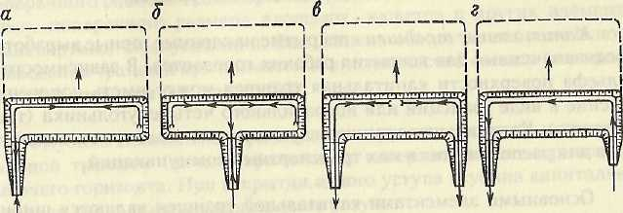

Рисунок 2.1 - Типы фронта горных работ уступов:
а, в - тупиковый с возвратным движением транспорта и фланговым заложением вскрывающих выработок; б - тупиковый с возвратным движением транспорта и центральным заложением вскрывающих выработок; г - сквозной с поточным движением транспорта и фланговым заложением вскрышных выработок

В зависимости от угла падения залежи вскрытие рабочих горизонтов может быть различным. Так при разработке горизонтального месторождения число рабочих горизонтов за период существования карьера не меняется и работы по проведению вскрывающих выработок заканчиваются в период строительства карьера.
Для наклонных и крутых месторождений при сдаче карьера в эксплуатацию вскрывают несколько верхних горизонтов.
В дальнейшем с вовлечением в разработку более глубоких горизонтов осуществляется и их вскрытие.
Таким образом, вскрытие рабочих горизонтов в этом случае производится в течение всего периода эксплуатации месторождения.
2.2 Открытые горные выработки и их назначение

При производстве открытых горных работ используются два типа горных выработок - капитальные и разрезные траншеи.
Капитальные траншеи - открытые наклонные горные выработки, предназначенные для вскрытия рабочих горизонтов. В зависимости от рельефа поверхности капитальная траншея может иметь поперечное сечение в виде трапеции или неправильного четырехугольника (треугольника). Капитальные траншеи служат длительный срок и используются для расположения в них транспортных коммуникаций.
Основными элементами капитальной траншеи являются ширина В_{к} _{т} ее основания, глубина Н_{к}._{т}, продольный уклон i_{к.т.}, угол откоса бортов α_{к.т.}, длина 1_{к.т.} в плане и строительный объем V_{K} _{т} (рис.2.2).

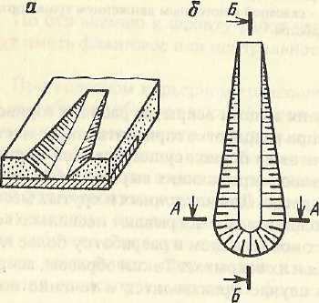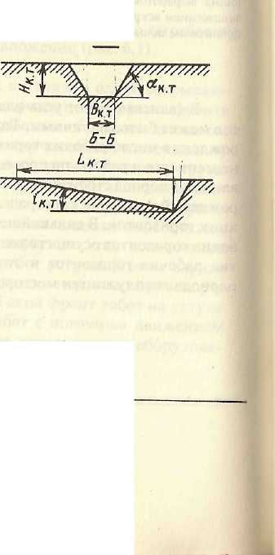

А-А

Рисунок 2.2 - Общий вид (а) и план (б) капитальной траншеи.

Ширина основания капитальной траншеи определяется либо видом карьерного транспорта, либо способом ее проведения. Минимальная ширина основания капитальной траншеи должна быть не менее суммы поперечного размера транспортных средств, безопасных зазоров между ними, поперечного размера площадок, кюветов и других элементов транспортных коммуникаций. Она должна обеспечивать возможность проведения траншеи при принятой технологической схеме и используемом оборудовании (см. раздел 6.8). Глубина капитальной траншеи равна разности отметок устья капитальной траншеи (начало траншеи на поверхности) и вскрываемого рабочего горизонта. При вскрытии одного уступа глубина капитальной траншеи равна высоте вскрываемого уступа. Продольный уклон капитальной траншеи устанавливается в зависимости от вида карьерного транспорта. В зависимости от продольного уклона капитальные траншеи делятся на наклонные и крутые (табл. 2.1).

Таблица 2.1 – зависимость уклона капитальной траншеи
Траншеи | Транспорт | Продольный уклон капитальной траншеи, °/₀₀
 |  | при подъеме | при спуске
Наклонные | Железнодорожный с электрической тягой То же, с моторными вагонами | 25-40 40-60 | 25-60 80-120
Крутые | Автомобильный Подъем с тягачами Конвейерный Клетевой Скиповой | 60-100 120-250 250-330 250-500 500-1000 | 80-120

Угол откоса бортов капитальной траншеи устанавливается в зависимости от срока ее службы, физико-технических свойств пород, степени их обводненности. Он должен обеспечить устойчивое положение ее бортов. При длительном сроке службы капитальной траншеи, проводимой в рыхлых и полускальных породах, угол откоса ее бортов должен быть не больше угла естественного откоса пород. В скальных породах его значение принимается в пределах 50—60°. Длина (м) капитальной траншеи является производным параметром ее глубины и продольного уклона, т.е.

Lк.т.=1000Hк.т./iк.т.
Строительный объем капитальных траншей достигает сотен тысяч кубометров. От объема траншеи зависят механизация, технология и срок ее проведения. В зависимости от места заложения капитальной траншеи относительно конечного контура карьера различают капитальные траншеи внешнего заложения и капитальные траншеи внутреннего заложения (рис. 2.3). Траншеи внешнего заложения располагаются за конечными контурами карьера. Траншеи внутреннего заложения располагаются в контурах карьера. Капитальная траншея внутреннего заложения располагается на рабочем или нерабочем борту карьера. С началом разноса вскрытого ею горизонта ее поперечное сечение приобретает нессиметричную форму. При расположении траншеи внутреннего заложения на рабочем борту карьера она систематически перемещается вместе с бортом и называется скользящим съездом. Разрезные траншеи - горизонтальные открытые горные выработки (редко с продольным уклоном 5-10 °/₀₀ для стока воды с горизонта к водосборнику), предназначенные для подготовки вскрытых горизонтов к разработке, т.е. для создания фронта работ на уступах. Разработка уступа начинается с разноса одного или обоих бортов разрезной траншеи. Поэтому разрезная траншея - это временная горная выработка, которая существует только до начала отработки уступа.

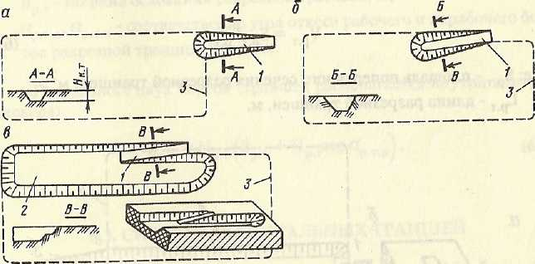

Рисунок 2.3 - Схемы капитальных траншей:

а - отдельная капитальная траншея внешнего заложения; б - капитальная траншея внутреннего заложения до проведения разрезной траншеи уступа; в - то же, после проведения разрезной траншеи; 1 - капитальная траншея; 2 - разрезная траншея; 3 - конечный контур карьера

Разрезная траншея является продолжением капитальной траншеи, вскрывающей данный рабочий горизонт, и проводится внутри контуров карьера (рис. 2.4). При разработке крутых залежей разрезные траншеи проводятся обычно в направлении, параллельном простиранию залежи. Глубина и длина разрезной траншеи, как правило, соответствуют высоте и длине подготавливаемого к разработке уступа. Ширина основания разрезной траншеи определяется из условия нормального расположения горного и транспортного оборудования при выемке первой заходки после проведения траншеи. Угол откоса ее бортов принимается равным углу откоса рабочих уступов в соответствии с физико-техническими характеристиками пород. Если один из бортов разрезной траншеи является частью нерабочего борта карьера, то угол откоса этого борта принимается равным углу откоса нерабочего уступа. Объем (м³) разрезной траншеи определяется по формуле:

V_{р.т}. =S_{р.т.} L_{р.т.} , (2.1.)

где: S - площадь поперечного сечения разрезной траншеи, м²; L_{р.т.} - длина разрезной траншеи, м.

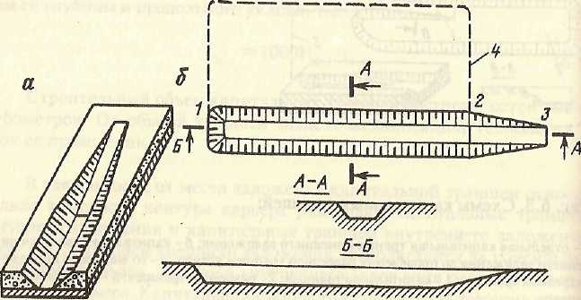

Рисунок 2.4 - Общий вид (а) и план (б) капитальной и разрезной траншеи:
1─2- разрезная траншея;
2─3- капитальная траншея;
4 – контур карьерного поля.
При разносе одного борта разрезной траншеи (траншея располагается по контуру карьера), площадь ее поперечного сечения определяется по формуле:

S_{р.т}.=1/2H_{р.т.}(2B_{р.т.}+Н_{р.т}(ctgα_{р.т.р.}+ctgα_{р.т.н.})) ,

где: Н_{р.т.} - глубина разрезной траншеи, м;

В_{р.т.} - ширина основания разрезной траншеи, м;

α_{р.т.р}.α_{р.т.н} – соответственно угол откоса рабочего и нерабочего ботов разрезной траншеи , градусы.
При разносе двух бортов (траншея располагается внутри контура карьера)

S_{р.т.} =(В_{р.т.} + Н_{р.т.} ctgα_{р.т.р.}) (2.2)

Число уступов на современных карьерах достигает 15 и более. Совокупность капитальных траншей, обеспечивающая вскрытие всех рабочих горизонтов карьера, называется системой капитальных траншей. В зависимости от пространственного расположения капитальных траншей, входящих в систему, и наличия технологической связи между ними различают системы отдельных, общих и групповых капитальных траншей при различном их заложении.
В случае вскрытия карьерного поля системой отдельных капитальных траншей каждый рабочий горизонт карьера вскрывается отдельной капитальной траншеей, не имеющей связей с другими капитальными траншеями системы (рис. 2.5). Грузопотоки в этом случае рассредоточены.
При вскрытии карьерного поля системой общих капитальных траншей грузопотоки сосредоточены по направлению (рис. 2.6). Характерным признаком общности системы капитальных траншей при их внешнем заложении является общее поперечное сечение траншей ступенчатой формы. Характерным признаком общности системы капитальных траншей при их внутреннем заложении является сосредоточение грузопотоков со всех лежащих ниже горизонтов в капитальной траншее лежащего выше горизонта.

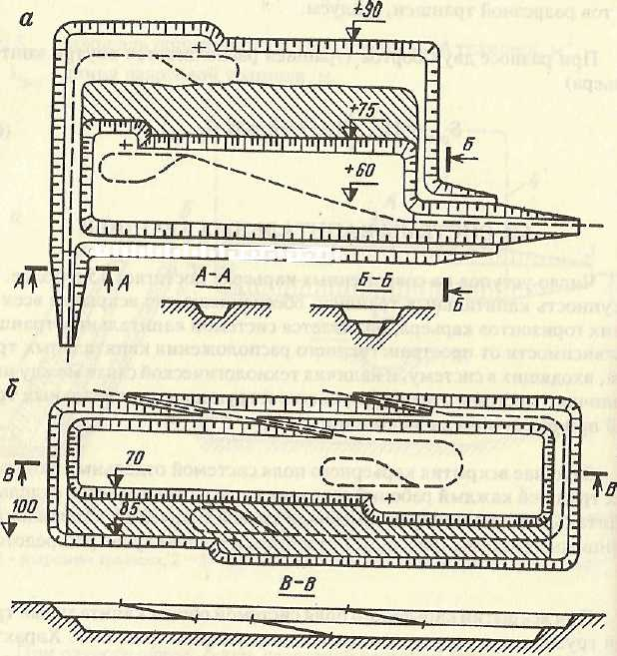

Рисунок 2.5 – Система отдельных капитальных траншей внешнего (а) и внутреннего (б) заложения

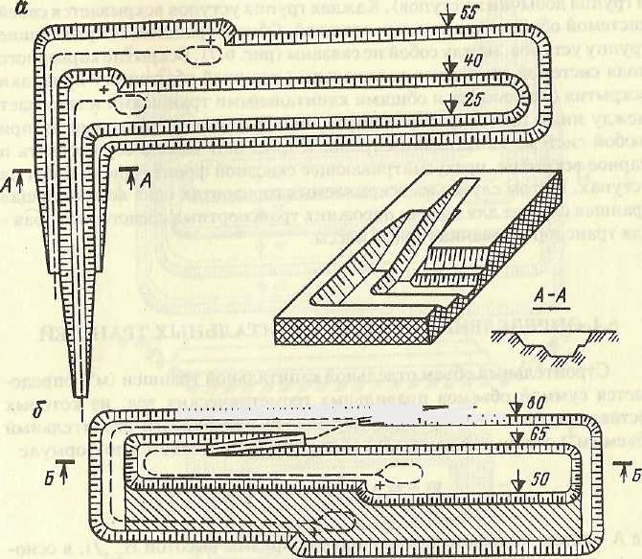

Рисунок 2.6 – система общих капитальных траншей внешнего (а) и внутреннего (б) заложения

При вскрытии карьерного поля системой групповых капитальных траншей все уступы карьера разбиваются на несколько групп по качественному или другому признаку (например, группа вскрышных уступов и группа добычных уступов). Каждая группа уступов вскрывается своей системой общих капитальных траншей. Общие траншеи, вскрывающие группу уступов, между собой не связаны. Вскрытие карьерного поля системой групповых капитальных траншей объединяет признаки вскрытия отдельными и общими капитальными траншеями и занимает между ними промежуточное положение. В случае необходимости при любой системе капитальных траншей можно осуществить и парное вскрытие, предусматривающее сквозной фронт горных работ на уступах. В этом случае на вскрываемых горизонтах одна вскрывающая траншея служит для подачи порожних транспортных средств, а вторая -для транспортирования горной массы.

2.3 Классификация способов вскрытия

Основным способом вскрытия рабочих горизонтов карьера является вскрытие с применением капитальных траншей. Вскрытие с применением подземных горных выработок или вскрытие без применения горных выработок (бестраншейное вскрытие) в современной практике открытых горных разработок занимает подчиненное место.
Большая роль в создании теоретических основ вскрытия карьерных полей принадлежит профессору Московского горного института Е.Ф. Шешко. В 40-х годах им была разработана первая научно обоснованная классификация способов вскрытия, которая в той или иной степени явилась основой для классификаций других авторов. В последние десятилетия значительная роль в дальнейшем развитии теории вскрытия карьерных полей и решения практических вопросов вскрытия большинства современных мощных карьеров принадлежит акад. В.В. Ржевскому. В табл. 2.2 приведена классификация способов вскрытия акад. В.В. Ржевского, построенная на основе классификации проф. Е.Ф. Шешко.

2.3.1 Трасса капитальных траншей
Трассой капитальной траншеи называется ее продольная ось, положение которой установлено в пространстве. В зависимости от положения трассы капитальной траншеи относительно конечного контура карьера различают трассы внешние, внутренние и смешанные. В последнем случае верхние уступы карьера вскрыты траншеями внешнего заложения, а нижние – траншеями внутреннего заложения (рис. 2.7).
По сроку службы различают трассы стационарные и временные. Основными параметрами трассы являются величина ее подъема, глубина ее заложения, минимальный радиус криволинейных участков, теоретическая и действительная длина трассы, число и конструкция пунктов примыкания наклонных участков к горизонтальным.
Положение трассы капитальной траншеи в пространстве характеризуется ее продольным профилем и планом.
Продольный профиль трассы включает горизонтальные и наклонные участки, а также участки сопряжения между ними.
Важным элементом продольного профиля трассы является конструкция пункта примыкания наклонных участков к рабочим горизонтам. Различие возможных вариантов примыкания определяется условиями трогания транспортных средств при их вынужденной остановке.
В соответствие с этим различают примыкание на руководящем подъеме, смягченном подъеме, горизонтальных площадках (рис.2.8).

Таблица 2.2 – признаки и способы вскрытия
Признак способа вскрытия | Способ вскрытия
Признак способа вскрытия | Открытыми выработками (траншеями) | Подземными выработками | Комбинация открытых подземных выработок
Положение вскрывающих выработок относительно конечного контура карьера | Внешними, внутренним или смешанными | Внешними, внутренним или смешанными | Внешними, внутренним или смешанными
Стационарность выработок | Стационарными, полустационарными и временными (скользящими) | Стационарными | Стационарными или комбинацией стационарных с полустационарными (временными)
Наклон выработок | Крутыми или наклонными | Вертикальными, крутыми, наклонными или горизонтальными | Комбинацией вертикальных, крутых, наклонных или горизонтальных
Число обслуживаемых горизонтов | Отдельными, групповыми или общими | Отдельными, групповыми или общими | Отдельными, групповыми или общими
Характер движения транспортных средств на уступе (поточное или маятниковое) | Одинарными или парными | Одинарными или парными | Одинарными или парными

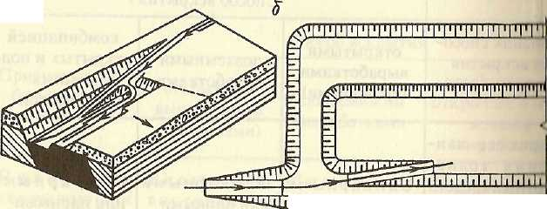

Рисунок 2.7 - Общий вид (а) и план (б) трассы капитальной траншеи смешанного заложения.

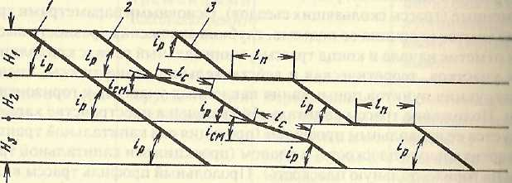
Рисунок 2.8 - Способы примыкания капитальных траншей к рабочим горизонтам: подъеме (1), смягченном подъеме (2), горизонтальной площадке(3).

В случае примыкания на руководящем подъеме вынужденная остановка транспортных средств происходит непосредственно на участке с руководящем подъемом. Удельная сала сопротивления движению в момент трогания в этом случае значительно превышает аналогичную силу при равномерном движении по руководящему подъему. При таком продольном профиле трассы для обеспечения трогания с места после остановки требуется увеличение сцепного веса локомотива на 10-50%. Однако в этом случае обеспечиваются минимальная длина трассы и минимальный объем системы капитальных траншей.
При примыкании на смягченном подъеме в верхней части капитальной траншеи (при ее подходе к лежащему выше рабочему горизонту) устраивается участок определенной длины, имеющий меньший подъем, чем руководящий (смягченный подъем i_{CM}, составляющий 60-65 % от руководящего). Длина L_{CM} смягченного участка трассы составляет 200-250 м. Это обеспечивает трогание и разгон локомотивосостава без увеличения мощности локомотива. Длина трассы в этом случае увеличится на величину (м), определяемую по формуле:

∆L_{т}=nL_{см}(1- i_{см}/i_{р}) 2.3.

где п - число смягченных участков.
Объем системы капитальных траншей в этом случае также несколько увеличится.
Примыкание на горизонтальной площадке не вызывает увеличения объема капитальных траншей (по сравнению с объемом при примыкании на руководящем подъеме), но длина трассы увеличивается на величину:

∆L_{р}=nl_{n} 2.4.

где L_{n} = 200-250 - длина участка примыкания, м.
Различают теоретическую и действительную длину трассы капитальной траншеи.
Теоретическая длина трассы (м) определяется по формуле

L_{т.т} = (H_{H} – H_{k}) /tg α_{r} = (H_{H} – H_{k}) 1000/i_{T}

где H_{H,} H_{k} - отметки начала и конца трассы соответственно, м;
α_{r} – угол подъема трассы, градусы;
i_{T} – величина подъема трассы, ⁰/_{00.}
Действительная длина трассы (всегда больше теоретической из-за наличия участков примыкания) определяется по формуле
L_{Т.Д} = L_{Т.Тky},

где _{ky} – коэффициент удлинения (развития) трассы.
Значения коэффициентов удлинения трассы характеризуется следующими данными
Условия примыкания ky
На руководящем подъеме……………………………………..1-1,2
На смягченном подъеме……………………………………….1,2-1,3
На горизонтальных площадках………………………………..1,4-1,6
Трассы капитальных траншей в плане разделяются на простые и сложные (рис. 2.9.). Трасса капитальной траншеи называется простой, если она имеет одно направление. Трасса, состоящая из нескольких участков, имеющих разное направление, называется сложной. В зависимости от положения этих участков в контуре карьера и способа их соединения различают форму трассы тупиковую, петлевую, спиральную и комбинированную. Капитальные траншеи внешнего заложения всегда имеют простую форму трассы. При вскрытии карьерного поля капитальными траншеями внутреннего заложения форма трассы зависит от соотношения длины L₆ борта карьера, предназначенного для размещения трассы, и ее действительной длины L_{Т.Д.} Если
L_{Т.Д. ≤} L_{6,,} трасса имеет простую форму, если L_{т.д}. >L_{б}, трасса имеет сложную форму. К основным факторам, определяющим выбор формы трассы, относятся условия залегания полезного ископаемого, рельеф поверхности, размеры карьерного поля в плане, вид карьерного транспорта. Тупиковая форма трассы применяется в основном при железнодорожном транспорте, петлевая - при автотранспорте.

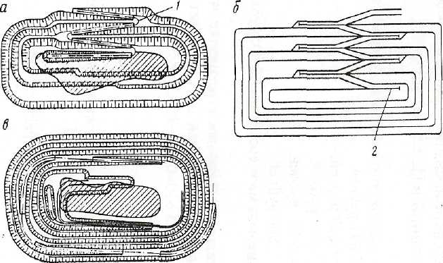

Рисунок 2.9 - формы трасс капитальных траншей:
а - петлевая; б - тупиковая; в - спиральная; 1 - петля; 2 – тупик
2.4 Фактора влияния на способ вскрытия

Вскрытие карьерного поля является одной из наиболее сложных задач открытой разработки месторождений, от правильного решения которой в значительной степени зависят технико-экономические показатели работы карьера. При обосновании способа вскрытия руководствуются следующими соображениями: принятый способ должен обеспечить минимальные затраты на транспортирование вскрыши и полезного ископаемого, минимальный объем горно-капитальных работ и рациональное распределение объемов вскрышных пород за весь срок отработки карьерного поля (максимальный объем вскрышных работ должен выполняться, как правило, в более поздние годы). При сопоставлении нескольких вариантов способов вскрытия оптимальный вариант определяется минимумом затрат на строительство карьера и на его эксплуатацию в начальный период (в первые 10-15 лет).
Применительно к способам вскрытия, приведенным в табл. 2.1, ниже рассмотрены типичные условия их применения при разработке горизонтальных, пологих, наклонных и крутых месторождений.
Характерной особенностью карьеров, разрабатывающих горизонтальные и пологие месторождения (угол падения залежи ≤10۫), является их небольшая глубина и значительные размеры в плане. Во многих случаях такие месторождения разрабатываются с перевалкой всей вскрыши в выработанное пространство либо только ее части (нижние вскрышные горизонты). Вскрытие таких карьерных полей осуществляется комбинированным способом - бестраншейное вскрытие вскрышных уступов (отрабатываемых с перевалкой) и вскрытие добычных горизонтов с применением капитальных траншей (одной фланговой капитальной траншеей, двумя фланговыми, центральной или сочетанием центральной и фланговыми). При разработке горизонтальных месторождений с перемещением вскрыши на внешние отвалы вскрытие карьерных полей в этом случае может осуществляться системой отдельных, общих и групповых капитальных траншей.
Вскрытие системой отдельных капитальных траншей внешнего заложения (см. рис. 2.6.) применяется при незначительной глубине карьеров (2-3 уступа) и целесообразности рассредоточения грузопотоков. Отдельные капитальные траншеи небольшой глубины имеют незначительный объем, возможность рассредоточения грузопотоков обеспечивает простую организацию работ и высокую производительность карьера.
Вскрытие системой общих капитальных траншей внешнего заложения (см. рис. 2.5.) применяется также при 2-3 вскрываемых уступах и отсутствии необходимости рассредоточения грузопотоков (величина грузооборота небольшая, грузопотоки вскрыши и полезного ископаемого на поверхности совпадают по направлению). Основным преимуществом этого способа по сравнению с предыдущим является несколько меньший объем системы капитальных траншей. Этот способ вскрытия применяется и при большей глубине карьеров (4-8 уступов), однако в этом случае капитальные траншеи имеют внутреннее и смешанное заложение (верхние 2-3 уступа вскрываются траншеями внешнего заложения). Вскрытие системой групповых капитальных траншей применяется при 4-6 уступах. Одна группа траншей обычно обслуживает вскрышные уступы, а вторая - добычные, чем создается рассредоточение вскрышного и добычного грузопотоков.
Вскрытие горизонтальных месторождений в основном осуществляется при фланговом или центральном расположении капитальных траншей. Центральное расположение капитальных траншей в сочетании с фланговым применяется при большой длине карьерного поля, что позволяет разделить карьер на два участка и вести работы в них независимо друг от друга.
Особенностями карьеров, разрабатывающих наклонные и крутые месторождения глубинного типа, являются значительная конечная глубина (100-150 м и более), постепенное (по мере развития горных работ) увеличение глубины карьера и числа вскрываемых уступов, непостоянство объемов грузопотоков, перемещение горной массы за контуры карьера (вскрыша перемещается на внешние отвалы, а полезное ископаемое - на склады или на фабрики), наличие скальных и полускальных пород, обеспечивающих высокую устойчивость бортов. Такие месторождения, как правило, вскрываются системой общих или групповых капитальных траншей внутреннего или смешанного заложения, а в отдельных случаях - подземными выработками. В зависимости от угла падения залежи трасса капитальных траншей (ее внутренняя часть) является стационарной или нестационарной (скользящей). При разработке наклонных залежей с углом падения, близким к значениям угла откоса нерабочего борта карьера, трасса капитальной траншеи обычно закладывается со стороны лежачего бока залежи на нерабочем борту карьера в его конечном положении и является стационарной. В случае разработки крутых залежей (угол падения >35°) трасса капитальных траншей (ее внутренняя часть) является скользящей, так как она располагается на одном или двух рабочих бортах карьера. После достижения уступами своего конечного положения участки трассы капитальной траншеи в пределах этих уступов становятся стационарными. Использование скользящих трасс (скользящих съездов) обеспечивает минимальные объемы горнокапитальных работ, однако при этом возникают дополнительные эксплуатационные трудности. На скользящих трассах величина подъема уменьшается на 35 % по сравнению с руководящим подъемом. Ширина скользящего съезда устанавливается из условия расположения на нем экскаватора, развала взорванной породы и путей.
При разработке крутых залежей обычно применяются тупиковая (при железнодорожном транспорте) и петлевая (при автотранспорте) формы трассы. Спиральную форму трассы целесообразно применять при разработке штокообразных глубоких залежей с малыми размерами и округлой формой в плане. Спиральная форма трассы наиболее целесообразна при автотранспорте. Крутые капитальные траншеи применяются при использовании в карьере конвейерного транспорта, клетевых и скиповых подъемников (особенно для глубоких горизонтов). Они располагаются в наиболее устойчивых породах нерабочих бортов карьера. Форма трассы крутой капитальной траншеи может быть простой (для скиповых подъемников и ленточных конвейеров) и сложной (для ленточных конвейеров). Если угол откоса борта карьера не превышает угла подъема крутой траншеи, то последняя обычно располагается перпендикулярно к борту карьера. В противном случае капитальную траншею необходимо располагать под некоторым углом к борту карьера, который определяется по формуле

I_{к.т}.=arcsin (tgα_{кр.т}./tgβ)

где: α_{кр.т.} - допустимый угол подъема крутой траншеи, градусы;
β - угол откоса борта карьера, градусы.

Крутые капитальные траншеи проводятся с поверхности до отметки первого концентрационного горизонта (до глубины 100-150 м), оборудованного перегрузочным устройством. По мере углубления карьера крутые капитальные траншеи удлиняются (через 45-60 м по глубине). Доставка горной массы от забоев до перегрузочного устройства осуществляется автосамосвалами.
Способ вскрытия подземными горными выработками применяется при разработке нагорных и глубинных месторождений, когда проведение подземных выработок и их эксплуатация экономически выгоднее по сравнению с капитальными траншеями (в малоустойчивых породах при большой глубине, на высоком крутом косогоре, при разработке нагорных месторождений). В качестве вскрывающих выработок могут применяться вертикальные и наклонные стволы, рудоспуски, штольни, квершлаги и др. Вскрытие нагорного месторождения, имеющего небольшой угол косогора и ровную поверхность, осуществляется полутраншеями внешнего заложения. Рабочие горизонты вскрываются, как правило, системой отдельных или групповых полутраншей, что позволяет иметь отдельные отвалы вскрышных пород для каждого уступа в непосредственной близости от карьера (за границами карьерного поля). В зависимости от вида карьерного транспорта полутраншеи имеют тупиковую или петлевую форму трассы.
ГЛАВА 3 СИСТЕМЫ ОТКРЫТОЙ РАЗРАБОТКИ МЕСТОРОЖДЕНИЙ И СТРУКТУРЫ КОМПЛЕКСНОЙ МЕХАНИЗАЦИИ

3.1 Общие сведения

Под системой открытой разработки месторождения понимается определенный порядок выполнения горно-подготовительных, вскрышных и добычных работ. В условиях данного карьера принятая система разработки должна обеспечивать безопасную, экономичную и наиболее полную выемку кондиционных запасов полезного ископаемого при соблюдении мер по охране окружающей среды.
При разработке горизонтальных и пологих залежей горно-подготовителыные работы заканчиваются в период строительства карьера. В этом случае в процессе эксплуатации месторождения отпадает необходимость вскрытия новых горизонтов, и система разработки характеризует порядок выполнения вскрышных и добычных работ. В случае добычи полезных ископаемых, выходящих непосредственно на поверхность, вскрышные работы отсутствуют или не имеют существенного значения. Тогда система разработки характеризует порядок выполнения добычных и горно-подготовительных работ по вскрытию новых горизонтов.
Для выполнения вскрышных, добычных и горно-подготовительных работ в определенном объеме и порядке применяется различное горное и транспортное оборудование. На карьерах необходимо стремиться обеспечить такую технологию, при которой все основные и вспомогательные процессы и операции полностью механизированы, а применяемые машины и механизмы по своей мощности и производительности взаимоувязаны и обеспечивают заданный темп горных работ, что соответствует принципам комплексной механизации. Комплексная механизация открытых горных разработок имеет своей целью не только замену тяжелого ручного труда механизированным, но и получение наилучших технико-экономических показателей. Поэтому для выполнения основных и сопутствующих им вспомогательных процессов и операций изыскиваются по возможности наилучшие технические решения, которые позволяют получить высокие экономические результаты. Комплекс горного, транспортного, дробильно-сортировочного и вспомогательного оборудования на карьере, обеспечивающий планомерную выемку горной массы в забоях и перемещение вскрыши на отвалы, а полезного ископаемого к складам и потребителям, составляет структуру комплексной механизации карьера. Система разработки месторождения и структура комплексной механизации данного карьера взаимосвязаны.
Параметры элементов системы разработки (высота уступов, ширина рабочих и нерабочих площадок, длина фронта работ, скорость подвигания фронта работ, размеры панелей и заходок и др.) взаимосвязаны с рабочими параметрами и мощностью комплекса оборудования. Поэтому они должны рассматриваться в единстве на основе единой методики расчета технологии производства вскрышных и добычных работ и технологических характеристик комплекса оборудования. Для осуществления такого единства технологии и комплексной механизации открытых разработок акад. В.В. Ржевским введено понятие технологических комплексов вскрышных и добычных работ как совокупности комплексов оборудования и технологических решений (в первую очередь по системам разработки и вскрытию, их параметрам), совместно обеспечивающих безопасное, высокопроизводительное и экономичное выполнение горных работ в заданных объемах. Технологические комплексы горных работ различаются типами применяемых комплексов оборудования, а их варианты - моделями и параметрами горного и транспортного оборудования, а также вариантами технологической расстановки оборудования. При одинаковом оборудовании технологический комплекс может быть организован с различным взаимным положением оборудования в плане и по высоте рабочей зоны карьера. При этом изменяются только технологические параметры вскрышных и добычных работ. Такие варианты технологических комплексов называются схемами экскавации.

3.2 Элементы системы разработки и их параметры

К элементам системы разработки относятся уступы, фронт работ уступа, фронт работ карьера, рабочая зона карьера, рабочие площадки, транспортные и предохранительные бермы.
Уступы. Главным параметром уступа является его высота h , которая оказывает непосредственное влияние на производительность оборудования, качество добытого полезного ископаемого, угол откоса бортов карьера, длину фронта работ, протяженность транспортных коммуникаций, объем горно-капитальных работ и др. Высота уступа устанавливается с учетом комплексного влияния указанных выше факторов. Основным требованием при установлении высоты уступа является безопасное ведение горных работ при использовании горного оборудования определенного типоразмера. При разработке горизонтальных и пологих месторождений высота уступа часто предопределяется мощностью залежи и покрывающих пород. Для наклонных и крутых месторождений высота уступа устанавливается исходя из параметров горного оборудования и требований к качеству полезного ископаемого. В случае разработки однородных вскрышных пород и мощных залежей простого строения высота уступа принимается максимальной исходя из параметров горного оборудования, так как при этом уменьшаются затраты на подготовку скальных пород к выемке и на их транспортирование. При этом, в соответствии с Правилами технической эксплуатации, при разработке скальных и полускальных пород высота уступа не должна превышать максимальную высоту черпания экскаватора более чем в 1,5 раза при условии, что высота развала не будет превышать максимальную высоту черпания экскаватора при однорядном и двухрядном взрывании. В случае многорядного взрывания высота развала может быть в 1,5 раза больше максимальной высоты черпания экскаватора, однако при экскавации пород в этом случае необходимо принимать меры, исключающие образование и произвольное обрушение козырьков и нависей. При верхней погрузке экскаваторами с удлиненным рабочим оборудованием высота уступа определяется параметрами экскаваторов. При разработке сложно-структурных залежей потери и разубоживание увеличиваются с увеличением высоты уступов. В этом случае высота уступа не должна превышать высоты черпания экскаватора. Иногда с целью уменьшения потерь при разработке уступ разделяется на два подступа.
Опыт разработки месторождений простого строения показывает, что рациональная высота уступа находится в пределах 11-14 и 16-19 м соответственно для экскаваторов с ковшом вместимостью 3-5 и 8-12,5 м . В конкретных условиях высота уступа определяется с учетом пере- численных выше факторов и может отклоняться от указанных выше значений.
Угол СС откоса уступа зависит от физико-технических свойств горных пород, применяемого оборудования и продолжительности стояния уступов.
Рабочая площадка уступов. Минимально допустимая ширина рабочих площадок уступов зависит в основном от размеров выемочно-погрузочных машин, вида карьерного транспорта, схемы движения транспортных средств, высоты уступов, крепости пород. Минимальная ширина В_{п} рабочей площадки при разработке скальных пород с использованием мехлопат и колесного транспорта складывается из ширины х развала взорванной породы, безопасного расстояния С от нижней бровки развала до транспортной полосы, ширины Т транспортной полосы, ширины П_{в} площадки для вспомогательного оборудования и ширины z берм безопасности (рис. 3.1). При разработке мягких пород вместо ширины развала принимается ширина Л заходки по целику. Ширина х развала зависит от свойств пород, методов взрывания, величины и типа зарядов ВВ, расположения зарядов на уступе, высоты уступа, порядка взрывания скважин. Для ориентировочных расчетов можно принимать следующую ширину развала: в легковзрываемых породах х = 1,2h , в средневзрываемая =2,ЗЛ, и в трудновзрываемых = 3h_{y}. Ширина транспортной полосы зависит от типа транспортных средств и схемы их движения. Величина П_{в} принимается равной 2,5-3,5 м. Ширина бермы безопасности определяется шириной призмы возможного обрушения.

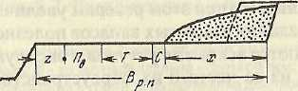

Рисунок 3.1 - Схема к определению ширины рабочей площадки уступов.

При использовании мехлопат ЭКГ-5 и ЭКГ-8 и железнодорожного транспорта минимальная ширина рабочей площадки составляет соответственно 26-31 и 29-33 м в мягких породах, 39-52 и 45-60 м в асальных. В случае использования автотранспорта ширина рабочей площадки составляет 23-30 и 37-52 м соответственно в мягких и скальных породах.
Фронт работ уступа - часть уступов по длине, подготовленная к производству горных работ. Подготовка фронта работ уступа заключается в создании на уступе рабочей площадки необходимой ширины и в подводе транспортных и энергетических коммуникаций для обеспечения работы горного и транспортного оборудования. Суммарная протяженность фронтов работ отдельных уступов составляет фронт работ карьера, который подразделяется на вскрышной, измеряемый длиной фронтов работ вскрышных уступов, и добычный, измеряемый длиной фронтов работ добычных уступов. Создание первоначального фронта работ уступа и его перемещение в процессе работ не могут осуществляться произвольно. Нарезку уступов (путем проведения разрезных траншей) и перемещение фронта работ производят таким образом, чтобы в процессе разработки обеспечить заданное число вскрышных и добычных забоев.
Первоначальный фронт горных работ может быть расположен вдоль длинной и короткой осей карьерного поля, а также концентрически (рис. 3.2), Расположение фронта работ вдоль длинной оси карьерного поля создает благоприятные условия для интенсивной разработки месторождения и создания больших объемов вскрытых запасов. Однако такое расположение фронта требует выполнения большого объема горнокапитальных работ при строительстве карьера и большой длины транспортных коммуникаций. Его целесообразно применять при малой мощности вскрышных пород. При расположении фронта работ вдоль короткой оси объемы горно-капитальных работ и длина транспортных коммуникаций относительно небольшие. Но при этом резервы увеличения производительности карьера и создания вскрытых запасов полезного ископаемого ограничены. Усложняются вскрытие уступов и эксплуатация транспортных коммуникаций из-за частого их переустройства. Так располагать фронт целесообразно при большой мощности вскрыши. В этом случае, как правило, используются мобильные виды транспорта.
При использовании мехлопат ЭКГ-5 и ЭКГ-8 и железнодорожного транспорта минимальная ширина рабочей площадки составляет соответственно 26-31 и 29-33 м в мягких породах, 39-52 и 45-60 м в асальных. В случае использования автотранспорта ширина рабочей площадки составляет 23-30 и 37-52 м соответственно в мягких и скальных породах.
Фронт работ уступа - часть уступов по длине, подготовленная к производству горных работ. Подготовка фронта работ уступа заключается в создании на уступе рабочей площадки необходимой ширины и в подводе транспортных и энергетических коммуникаций для обеспечения работы горного и транспортного оборудования. Суммарная протяженность фронтов работ отдельных уступов составляет фронт работ карьера, который подразделяется на вскрышной, измеряемый длиной фронтов работ вскрышных уступов, и добычный, измеряемый длиной фронтов работ добычных уступов. Создание первоначального фронта работ уступа и его перемещение в процессе работ не могут осуществляться произвольно. Нарезку уступов (путем проведения разрезных траншей) и перемещение фронта работ производят таким образом, чтобы в процессе разработки обеспечить заданное число вскрышных и добычных забоев.
Первоначальный фронт горных работ может быть расположен вдоль длинной и короткой осей карьерного поля, а также концентрически (рис. 3.2). Расположение фронта работ вдоль длинной оси карьерного поля создает благоприятные условия для интенсивной разработки месторождения и создания больших объемов вскрытых запасов. Однако такое расположение фронта требует выполнения большого объема горнокапитальных работ при строительстве карьера и большой длины транспортных коммуникаций. Его целесообразно применять при малой мощности вскрышных пород. При расположении фронта работ вдоль короткой оси объемы горно-капитальных работ и длина транспортных коммуникаций относительно небольшие. Но при этом резервы увеличения производительности карьера и создания вскрытых запасов полезного ископаемого ограничены. Усложняются вскрытие уступов и эксплуатация транспортных коммуникаций из-за частого их переустройства. Так располагать фронт целесообразно при большой мощности вскрыши. В этом случае, как правило, используются мобильные виды транспорта.
Концентричное расположение фронта вызывает необходимость изменения его протяженности в процессе работы карьера. Такое расположение фронта обеспечивает минимальные объемы горно-калитальных работ и высокий темп углубки.
Фронт работ уступа может перемещаться параллельно длинной или короткой оси карьерного поля от одной его границы к другой (однобортовая выемка), параллельно длинной или короткой оси карьерного поля от промежуточного положения к границам (двухбортовая выемка), радиально от центра выемочного слоя к его границам или от периферийных участков к центру, по вееру с поворотным пунктом, расположенным на границе карьерного поля или вблизи нее (см. рис.3.2).
Длина L_{фу} фронта работ уступа и скорость v_{ф} его подвигания должны обеспечить работу экскаваторов с заданной годовой эксплуатации оной производительностью, определяемой по формуле (3.1)

П_{э.г.}=h_{у}L_{ф.у.}V_{ф.}/N_{э.у.},

где N_{э.у} - число экскаваторов, работающих на данном уступе.
Число экскаваторов на уступе может быть различным, однако при использовании мощного оборудования желательно иметь на уступе один экскаватор, производительность которого равняется запланированному объему работ. Это позволяет улучшить организацию работ на уступе и способствует повышению производительности оборудования. При малой длине фронта работ и небольшой скорости его подвигания возникает необходимость отработки группы уступов одним экскаватором, что связано с периодической перестройкой транспортных коммуникаций. Перегон экскаваторов (особенно мощных) с уступа на уступ связан со снижением их производительности и нежелателен по техническим причинам. При работе на уступе двух экскаваторов и более фронт работ уступа делится на отдельные экскаваторные блоки, длина которых для экскаваторов ЭКГ-5 и ЭКГ-8 составляет 500-600 и 1000-1400 м соответственно при использовании автомобильного и железнодорожного транспорта. Скорость подвигания фронта работ зависит от мощности оборудования, мощности залежи, производительности карьера и других факторов и изменяется в пределах 30-250 м в год. Обычно годовая скорость подвигания фронта работ изменяется в пределах 40-140 м. Рабочая зона карьера - это зона, в которой осуществляются вскрышные и добычные работы. Она характеризуется совокупностью вскрышных и добычных уступов, одновременно находящихся в работе. Положение рабочей зоны определяется высотными отметками рабочих уступов и длиной их фронта работ. Рабочая зона представляет собой перемещающуюся и изменяющуюся во времени поверхность, в пределах которой осуществляются работы по подготовке и выемке горной массы. Она может охватывать один, два или все борта карьера. При строительстве карьера рабочая зона, как правило, включает только вскрышные уступы, а к окончанию горно-капитальных работ - и добычные. Число вскрышных, добычных и горно-подготовительных забоев в рабочей зоне не может устанавливаться произвольно, так как от этого зависит выполнение планов по отдельным видам работ. В рабочей зоне карьера каждый экскаватор в процессе работы занимает определенную горизонтальную площадь S_{б}, которая характеризуется шириной В _{рп} рабочей площадки и длиной L_{б} экскаваторного блока. Обычно S₆ = 20/40 тыс. м² при железнодорожном транспорте и S₆=5/20 тыс.м² при автомобильном транспорте. Число экскаваторных блоков, которое может разместиться в рабочей зоне карьера, определяется по формуле (3.2)

N_{б}=k₀k_{р}._{б}.S_{р.з}./S_{б}

где: k₀ =0,85 /0,93 - коэффициент, учитывающий наличие откосов уступов в рабочей зоне;
k_{р.б}.=0,7/0,8 – коэффициент учитывающий наличие резервных (нерабочих) блоков.

3.3 Классификация систем разработки

Наибольшее применение в горнотехнической литературе и практике получили классификации систем разработки, предложенные проф. Е.Ф. Шешко, акад. Н.В. Мельниковым и акад. В.В. Ржевским.
В основу классификации, предложенной акад. В.В. Ржевским (табл.3.1.), положены горно-геологические и геометрические предпосылки, характеризующие порядок разработки месторождения. Согласно этой классификации имеет место существенное различие систем разработки горизонтальных и пологих, а также наклонных и крутых месторождений. Системы разработки горизонтальных месторождений характеризуются только порядком выполнения вскрышных и добычных работ, так как горно-подготовительные работы в этих условиях заканчиваются в период строительства карьера. Возобновиться горно-подготовительные работы могут только в период реконструкции карьера. Такие системы разработки называются сплошными (с постоянной рабочей зоной).

Таблица 3.1 – классификация систем разработки
Индекс групп систем | Группы | Индекс подгрупп | Подгруппы | Индекс систем | Системы разработки
С | Сплошная (с постоянным положением рабочей зоны) | СД | Сплошная продольная | СДО | Сплошная продольная однобортовая
 |  |  |  | СДД | Сплошная продольная двухбортовая
 |  | СП | Сплошная поперечная | СПО | Сплошная поперечная однобортовая
 |  |  |  | СПД | Сплошная поперечная двухбортовая
 |  | СВ | Сплошная веерная | СВЦ | Сплошная веерная центральная
 |  |  |  | СВР | Сплошная веерная рассредоточенная
 |  | СК | Сплошная кольцевая | СКЦ | Сплошная кольцевая центральная
 |  |  |  | СКП | Сплошная кольцевая периферийная
У | Углубочная (с переменным положением рабочей зоны) | УД | Углубочная продольная | УДО | Углобочная продольная однобортовая
У | Углубочная (с переменным положением рабочей зоны) |  |  | УДД | Углубочная продольная двухбортовая
 |  | УП | Углубочная поперечная | УПО | Углобочная поперечная однобортовая
 |  |  |  | УПД | Углубочная поперечная двухбортовая
 |  | УВ | Углубочная веерная | УВР | Углубочная веерная рассредоточенная
 | УК | УК | Углубочная кольцевая | УКЦ | Углобочная кольцевая центральная
УС | Смешанная (углобочно-сплошные) | УСД | Углобочно-сплошная продольная | УСДО | Углобочно-сплошная продольная однобортовая
 |  | УСП | То же, поперечная | УСПД | То же, поперечная двухбортовая
УС | Смешанная (углобочно-сплошные) | УСВ | То же, веерная | УСВР | То же, веерная рассредоточенная
 |  | УСК | То же, кольцевая | УСКЦ | То же кольцевая центральная

Примечание. К наименованию системы добавляется: "с внешними (или внутренними) отвалами". Системы разработки наклонных и крутых месторождений характеризуются порядком выполнения вскрышных, добычных и горноподготовительных работ, так как горно-подготовительные работы на таких месторождениях ведутся как в период строительства карьера, так и в процессе его работы (для воссоздания фронта вскрышных и добычных работ нарезаются очередные по глубине уступы). Такие системы разработки называются углубочными (с переменной рабочей зоной).
Месторождения со сложными топографическими и горно-геологическими условиями могут разрабатываться смешанными (углубочно-сплошными) системами.
Порядок разработки месторождения связан с развитием горных работ по отношению к контурам карьерного поля. В связи с этим различают следующие системы разработки по направлению выемки в плане:
продольные однобортовые и двухбортовые, когда фронт вскрышных и добычных работ перемещается параллельно длинной оси карьерного поля;
поперечные однобортовые и двухбортовые, когда фронт вскрышных и добычных работ перемещается параллельно короткой оси карьерного поля.
веерные, когда фронт вскрышных и добычных работ перемещается по вееру с центральным (общим) или рассредоточенным (два и более) поворотными пунктами.
кольцевые, когда фронт вскрышных и добычных работ имеет форму кольца и разработка ведется от центра к границам карьерного поля или от границ к центру.
Классификации систем разработки, предложенной акад. В.В. Ржевским, предшествовали классификации, разработанные проф. Е.Ф. Шешко, (1949 г.) и акад. Н.В. Мельниковым (1951 г.).
В основу классификации, предложенной проф. Е.Ф. Шешко (табл. 3.2 и рис. 3.3), положено направление перемещения вскрышных пород в отвалы. Эта классификация включает следующие группы систем.
Группа А включает системы с поперечным перемещением вскрыши в отвалы без применения транспортных средств (бестранспортные системы) .
Группа Б включает системы с продольным (вдоль фронта) перемещением вскрыши в отвалы с применением транспортных средств (транспортные системы).
Группа В включает комбинированные системы с поперечным и продольным перемещением вскрыши в отвалы. Эти системы являются комбинацией транспортных и бестранспортных систем.
Системы с поперечной перевалкой вскрыши во внутренние отвалы являются технологически наиболее простыми и экономичными.

Таблица 3.2. – классификация групп систем разработки
Группы систем разработки | Наименование систем разработки | Условное обозначение систем разработки
А, Системы разработки с перевалкой вскрыши (с поперечным перемещением вскрыши в отвалы) | 1. Система разработки с непосредственной перевалкой вскрыши | А-1
 | 2. То же, с кратной экскаваторной перевалкой вскрыши | А-2
 | 3. То же, с перевалкой вскрыши отвало-образователями | А-3
Б. Системы разработки с перевалкой вскрыши (с продольным перемещением вскрыши в отвалы) | 4. Система разработки с перевозкой вскрыши на внутренние отвалы | Б-4
 | 5. То же, на внешние отвалы | Б-5
 | 6. То же, на внешние и внутренние отвалы | Б-6
В. Системы разработки с перевалкой и перевозкой вскрыши (с поперечным и продольным перемещением вскрыши в отвалы) | 7. Система разработки с частичной перевозкой вскрыши на внутренние или внешние отвалы | В-7
 | 8. То же, с частичной перевалкой вскрыши во внутренние отвалы | В-8
А-0. Системы разработки с незначительным объемом вскрышных работ, когда способы перемещения вскрыши в отвалы не имеют существенного значения |  | А-0
Однако перевалка породы в рабочих органах экскаваторов ограничивает параметры этих систем и область их применения. Здесь жестко взаимоувязаны вскрышные и добычные работы, а объем вскрытых запасов строго ограничен.
Системы с продольной перевозкой вскрыши на отвалы более сложны и менее экономичны. Однако у них нет такой жесткой взаимоувязки вскрышных и добычных работ, а вскрытые запасы могут быть созданы в большом объеме. Область применения этих систем более широкая.
В основу классификации, предложенной акад. Н.В. Мельниковым, положен способ производства вскрышных работ. Классификация включает следующие системы разработки: бестранспортную, экскаватор-карьер, транспортно-отвальную, специальную, транспортную и комбинированную (табл. 3.3).
Классификации систем разработки, в основу которых положены направление перемещения вскрыши в отвалы, и способ производства вскрышных работ, в неполной мере отражают порядок разработки месторождения. Эти классификации не характеризуют порядок развития фронта и рабочей зоны карьера. Наиболее универсальной является классификация систем разработки, в основу которой положены горно-геологические и геометрические предпосылки, характеризующие порядок производства вскрышных, добычных и горно-подготовительных работ.

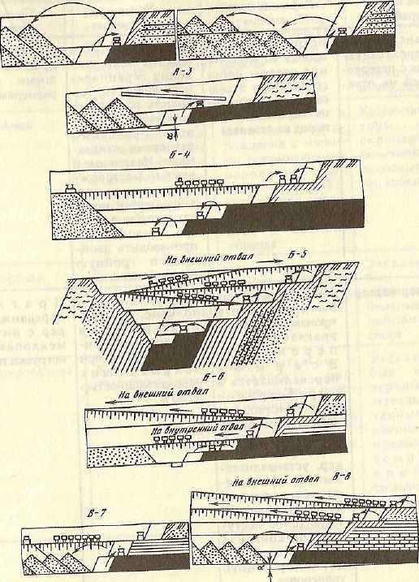

Рисунок 3.3 - Схемы систем открытой разработки месторождений по классификации Е.Ф. Шешко.

Таблица 3.3 –классификация систем разработки
Системы  Разработки | Характеристика систем | Условия  применения | Применяемое  оборудование
Бестранспортная (без переэкскавации или с переэкскавацией на отвалах) | Вскрыша перемещается во внутренние отвалы непосредственно экскаваторами (возможна переэкскавация пород на отвалах) | Горизонтальные и пологие месторождения ограниченной мощности,, мощность покрывающих пород ограничена рабочими размерами экскаваторов. Наклонные и крутые месторождения при мягких вмещающих породах и глубине карьера, позволяющей производить двойную и тройную переэкскавацию | Мехлопаты и драглайны с большими рабочими размерами
Экскаватор-карьер | Вскрышные и добычные работы производятся одним драглайном попеременно. Вскрыша переваливается в выработанное пространство, полезное ископаемое грузится в передвижной бункер, устанавливаемый на поверхности, или в навал; из бункера полезное ископаемое поступает на конвейер или в средства железнодорожного транспорта | Горизонтальные и пологие месторождения ограниченной мощности (до 25 м) при покрывающих породах мощностью до 30 м | Драглайн, передвижной бункер с питателем, мехлопата для погрузки из навала
Транспортно-отвальная | Вскрыша перемещается во внутренние отвалы при помощи транпортно-отвальных мостов или овалообразователей. | Горизонтальные и пологие месторождения с мягкими покрывающими породами. | Цепные и роторные экскаваторы и мехлопаты, трнспортно-отвальные мосты и передвижные консольныеотвалообразвователи.
Специальная | Вскрыша удаляется башенными экскаваторами, колесными скреперами, гидромеханизированным способом или кабель краном. | Горизонтальные и пологие месторождения с мягкими покрывающими породами. При применении кабель-кранов в условиях крутых пластов в крепких породах. | Кабельные экскаваторы, колесные скреперы, гидромониторы и землесосные установки, кабель-краны.
Системы  разработки | Характеристика систем | Условия  применения | Применяемое  оборудование
Транспортная | Вскрыша перемещается транспортными средствами на внутренние или внешние отвалы. | Месторождения различной формы с породами любой крепости. | Экскаваторы любых типов и рельсовый, автомобильный или конвейерный транспорт.
Комбинированная | Комбинация различных систем. | Горизонтальные и пологие месторождения ограниченной мощности с мягкими породами. | Экскаваторы любых типов для верхних уступов, экскаваторы увеличенных размеров для нижних уступов и рельсовый или автомобильный транспорт, транспортно-отвальные установки.

3.4 Факторы, влияющие на выбор системы разработки

Комплекс оборудования, составляющий структуру комплексной механизации, формируется в карьере по отдельным грузопотокам. Число грузопотоков в карьере не менее двух (для транспортирования вскрышных пород и полезного ископаемого). Во многих случаях (особенно на крупных карьерах и при нескольких видах раздельно транспортируемых пород) технически и экономически целесообразна организация нескольких грузопотоков вскрышных пород и полезного ископаемого. Отдельные вскрышные грузопотоки выделяются в следующих случаях: при больших масштабах вскрышных пород, значительных размерах карьерных полей, перевозке вскрыши на внешние и внутренние отвалы или на рассредоточенные отвалы, использовании различных видов транспорта при перемещении вскрыши с различных горизонтов и др. Отдельные грузопотоки полезного ископаемого выделяются в основном тогда, когда необходимы его раздельная выемка по типам и сортам и перемещение на различные дробильно-сортировочные и обогатительные фабрики.
На крупных карьерах отдельные грузопотоки делят карьер на технологические зоны, которые включают в себя обслуживаемую часть рабочей зоны и ту нерабочую часть карьера, где расположены транспортные коммуникации данного грузопотока. В каждой технологической зоне действуют свои независимые или частично зависимые от других зон комплексы бурового, погрузочного и транспортного оборудования. Структуры комплексной механизации при использовании оборудования цикличного действия показаны на рис. 3.6. Комплекс оборудования формируется из соответствующего основного и вспомогательного оборудования отдельных технологических процессов: подготовка пород к выемке, выемочно-погрузочные работы, перемещение горной массы, отвалообразование (при разработке пустых пород), складские работы и первичная переработка (при разработке полезных ископаемых). В зависимости от свойств породы и горно-геологических условий месторождения при производстве горных работ могут отсутствовать отдельные процессы (подготовка пород к выемке и их транспортирование). В этом случае в комплексе отсутствуют соответствующие средства механизации.
Структуры комплексной механизации строятся на принципах поточности и максимального совмещения выполнения процессов. Поточность легче достигается при использовании машин непрерывного действия. Совмещение производственных процессов в благоприятных условиях осуществляется посредством применения машин, способных осуществлять выемку, перемещение горной массы и ее укладку в отвал (мощные вскрышные мехлопаты и драглайны, колесные скреперы, бульдозеры и др.). Основаниями к выбору оборудования при формировании структур комплексной механизации карьеров служат природные, технологические, технические, организационные и экономические факторы.
Из природных факторов наибольшее влияние на выбор основного оборудования структур комплексной механизации оказывают крепость пород, условия залегания полезного ископаемого, вид и назначение полезного ископаемого, топография поверхности карьерного поля и климатические условия района.
Крепость пустых пород и полезного ископаемого предопределяет способ бурения скважин. Она оказывает влияние на выбор буровых станков, погрузочного оборудования и определяет конструктивные требования к транспортным сосудам. Мощность экскаваторов и емкость их ковша также зависят от крепости пород. Влияние крепости пород на выбор транспортных сосудов проявляется через их плотность и абразивность. Так, для перевозки более крепких пород, обладающих большими плотностью и абразивностью, используются более прочные транспортные сосуды, как правило, с большим коэффициентом тары. Условия залегания полезного ископаемого оказывают влияние на выбор вместимости ковша экскаватора и вида карьерного транспорта. Как правило, для разработки рассредоточенных и маломощных залежей наиболее приемлемы экскаваторы с ковшом небольшой вместимости и более маневренный вид транспорта, что позволяет снизить потери и разубоживание.
Наибольшее влияние на выбор вида карьерного транспорта оказывают размеры карьерного поля, расстояние транспортирования, топография поверхности и климатические условия района.
Из технологических и технических факторов на выбор оборудования основных процессов наибольшее влияние оказывают производительность карьера по полезному ископаемому и вскрыше. В определенных условиях существенное влияние на выбор оборудования могут оказать требования к восстановлению поверхности.
Производительность карьера в наибольшей степени влияет на выбор параметров горных и транспортных машин (вместимости ковша экскаватора, грузоподъемности и вместимости транспортных средств, диаметра скважин и др.).
На более мощных карьерах, как правило, рационально использовать более мощное горное и транспортное оборудование, обеспечивающее наибольший экономический эффект.
Из экономических факторов на выбор оборудования оказывают влияние капитальные и эксплуатационные затраты.
Рациональное использование комплексов оборудования технологических грузопотоков базируется на необходимых технологических качественных и количественных взаимосвязях в работе оборудования смежных процессов.
Пример таких взаимосвязей при использовании наиболее распространенных комплексов оборудования с экскаваторами цикличного действия, железнодорожным и автомобильным транспортом приведен в таблице 3.4.
Таблица 3.4 – необходимые технологические качества
Комплексы оборудования | Смежные  технологические процессы | Технологические взаимосвязи
Буровые станки - экскаваторы цикличного действия - железнодорожный транспорт | Подготовка горных пород к выемке и выемочно-погру-зочные работы | Типоразмер и число буровых станков производительность и число экскаваторов в грузопотоке
 | Погрузка и  транспортирование | Полезная масса поезда и число локомотивосоставов - производительность и число экскаваторов в грузопотоке
Буровые станки - экскаваторы цикличного действия - железнодорожный транспорт | Транспортирование и отвалообразование | Полезная масса поезда и число локомотивосоставов - производительность и число отвальных машин в грузопотоке
Буровые станки - экскаваторы цикличного действия - автомобильный транспорт | Подготовка горных пород к выемке и выемочно-погру-зочные работы | Типоразмер и число буровых станков производительность и число экскаваторов в грузопотоке
 | Погрузка и транспортирование | Вместимость кузова (грузоподъемность) автосамосвала и число автосамосвалов - производительность экскаватора и число экскаваторов в грузопотоке '
 | Транспортирование и отвалообразование | Производительность и число автосамосвалов - производительность и число отвальных машин;

Выбор оборудования отдельных технологических процессов и формирование структур комплексной механизации карьеров с учетом изложенных выше принципов и влияния приведенных групп факторов базируются на следующих основных положениях:
1. Формирование структур комплексной механизации на карьерах основывается на рациональном формировании основного и вспомогательного оборудования грузопотоков.
2. В состав комплексов могут входить только те машины, технические характеристики которых соответствуют физико-техническим характеристикам пород и условиям их залегания.
3. Для обеспечения успешного функционирования комплексов оборудования необходимо предусмотреть обоснованный численный ее резерв или резерв по производительности.
4. Мощность, параметры, производительность и число машин и механизмов смежных основных и вспомогательных производственных процессов должны быть взаимоувязаны.
5. Ведущими машинами в общем технологическом процессе, с которыми увязываются параметры, производительность и число машин других звеньев грузопотоков, являются, как правило, погрузочные и транспортные машины.
6. Выбор машин для механизации вспомогательных работ определяется типоразмером оборудования и организацией работ основных процессов, производительностью карьера и условиями залегания полезного ископаемого.
Выбор структуры комплексной механизации для конкретного месторождения осуществляется в следующем порядке:
На первом этапе исключаются структуры, которые не могут быть применены в данных условиях по техническим и природным факторам.
Из оставшихся выбирают наиболее вероятные структуры, которые в наибольшей степени удовлетворяют природным, технологическим, техническим и организационным факторам.
Наиболее вероятные структуры рассматриваются по их технико-экономическим показателям. Технико-экономическая оценка структуры должны производится по всему производственному циклу при рациональном качественном сочетании и численным соотношении машин для выполнения основных и вспомогательных работ в реальных условиях разрабатываемого месторождения.
Глава 4 ПОДГОТОВКА ГОРНЫХ РАБОТ К ВЫЕМКЕ

4.1 Общие сведения

Горные породы, слагающие месторождения полезных ископаемых, разделяются на коренные (магматические, метаморфические и осадочные), залегающие в толще земной коры по месту своего образования, и наносы (переотложенные или перенесенные измельченные породы), покрывающие коренные породы. Горные породы могут находиться в естественном (нетронутый массив) или искусственно измененном (посредством взрыва, механическим или химическим способом и др.) состоянии. 11ри разработке горные породы подвергаются различного рода воздействиям (удару, сдвигу, уплотнению, перемещению и др.), в результате чего изменяется их состояние.
К физико-техническим характеристикам горных пород, характеризующих их как объект открытой разработки, относятся плотность, пористость, влажность, сопротивление различным усилиям, абразивность, вязкость, хрупкость, устойчивость, увеличение объема при разрушении и др. При воздействии на нетронутый массив пород горному инженеру необходимо знать свойства пород в их естественном состоянии. Для выполнения других процессов (погрузка, перемещение, складирование, дробление и др.) необходимо знать свойства искусственно измененных пород в их естественном состоянии, от способа воздействия на них и от стадии разработки.
Свойства горных пород изменяются в большом диапазоне, поэтому породы принято объединять в группы, категории и классы с определенным диапазоном свойств, обусловливающих условия их разработки. При открытой разработке все горные породы разделяются на следующие группы: неразрешенные, скальные и полускальные (в естественном состоянии), разрушенные (искусственно или естественно измененные), скальные и полускальные, плотные, мягкие (связные) и сыпучие. В зависимости от группы пород используются различные способы их разработки и технические средства.
К скальным относятся породы, характеризующиеся пределом прочности при одноосном сжатии в куске в насыщенном водой состоянии (до 3-5 %) более 50 МПа. Сюда относятся большинство пород изверженных и метаморфических (кварциты, граниты, базальты, габбро и др.), а также некоторые осадочные (прочные известняки, песчаники, песчанистые сланцы, кремнистые конгломераты и др.).
К полускальным относятся породы, характеризующиеся пределом прочности при одноосном сжатии в куске в насыщенном водой состоянии в интервале 20-50 МПа. Сюда относятся породы изверженные выветренные, метаморфические и коренные осадочные (глинистые и песчано-глинистые сланцы, глинистые и известковистые песчаники, руды гематитовые, мергели, известняк-ракушечник, аргиллиты, алевролиты, гипс, каменная соль, каменные и прочные бурые угли и др.).
Для погрузки и перемещения скальных и полускальных пород обычными техническими средствами необходимо их предварительное разрушение взрывным или механическим способом.
Разрушенные породы характеризуются степенью связности и кусковатостью.
Связность отражает характер связей между кусками породы. Она зависит от степени разрыхления породы, ее кусковатости и характеризуется сцеплением k_{з} (связи природного характера), зацеплением к₃ (связи механического характера разрушения) и углом внутреннего трения пород р. Степень разрыхления пород характеризуется коэффициентом разрыхления k_{р}, равным отношению объема разрыхленной породы к объему, занимаемому в массиве.
По степени связности разрушенные породы делятся на три категории.
Сыпучие разрушенные породы (k_{р} = 1,4/1,65), характеризующиеся наличием многочисленных воздушных промежутков между кусками (возможно зажатие отдельных кусков и зацепление между ними). Они склонны к осыпанию и образованию четко выраженных откосов.
Связно-сыпучие разрушения породы (k_{р} =1,2/1,3) характеризующиеся наличием небольших воздушных промежутков (пустот) между отдельными блоками и кусками (куски зажаты между собой и между ними сохраняется зацепление и сцепление по нарушенным природным трещинам в кусках). Насыпь таких пород не имеет четко выраженных откосов.
Связно-разрушенные породы (k_{р} = 1,03/1,05), представленные не полностью разделенными между собой отдельностями. Естественная трещеноватость массива при этом увеличивается, но сохраняется и значительной степени сцепление между блоками. Насыпь имеет круткой откос.
Кусковатость разрушенных пород с достаточной степенью точности может быть оценена по среднему размеру кусков d_{ср.} По кусковатости разрушенные породы подразделяются на пять категорий.
Очень мелко разрушенные породы с d_{ср} <= 10 см (размер наиболее крупных кусков 40-60 см).
Мелко разрушенные породы с d_{ср} =15/25 см (размер наиболее крупных кусков 60-100 см).
Среднеразрушенные породы с d_{ср} = 25/35 см (размер наиболее крупных кусков 100-140 см).
Крупноразрушенные породы с d_{ср} = 40/60 см (размер наиболее крупных кусков до 150-200 см).
Весьма крупноразрушенные породы с d_{ср} = 70/90 см (размер наиболее крупных кусков 250-300 см).
Взорванные породы могут быть связными, связно-сыпучими и сыпучими в зависимости от условий взрывания и местонахождения после нарыва. Куски, имеющие размер больше допустимого по технологическим условия м разработки, называются негабаритными. Негабаритные куски принадлежат дополнительному дроблению.
Плотные породы характеризуются пределом прочности на одноосное сжатие в интервале 5-20 МПа. Сюда относятся твердые глины, мел, бурые и каменные угли средней плотности и др. Они способны сохранять! в массиве откосы под углом 60 - 70° при высоте уступов 10-20м. Их можно! разрабатывать горными машинами без предварительного рыхления при! усилиях копания > 0,3—0,4 МПа.
Мягкие породы имеют предел прочности на одноосное сжатие в интервале 1-5 МПа и представлены песчаными глинами, суглинками, супесями, мягкими углями и др. Они разрабатываются без предварительного рыхления выемочными машинами при усилиях копания 0,2-1 0,3 МПа и способны сохранять откосы под углом 50—60° при высоте ] уступов 7-15м.
Сыпучие породы представлены однородными песками, угол откоса | которых в насыпях не превышает угла внутреннего трения = 19-^37°. I Они разрабатываются при усилиях копания 0,03-0,05 МПа.
Сопротивление горных пород разрушению акад. В.В. Ржевский предлагает оценивать показателем трудности разрушения породы, определяемым по формуле

П_{р} =5*10 ⁻⁸ (Q_{сж} +Q_{сдв}+Q_{рас}) k_{тр} + 5*10⁻¹*y ,

где: k_{тр –} коэффициент, учитывающий трещеноватость пород ;
y – плотность пород в естественном состоянии, г/см³;
Q_{сж,} Q_{сдв,} Q_{рас} – предел прочности пород соответсвенно сжатию, сдвигу, растяжению, Па.
По трудности разрушения породы разделяются на пять классов.
Каждый класс включает пять категорий.
I класс – полускальные, плотные и связные мягкие породы с 1-й по 5-ю категорию (П_{р} = 1/5).
II класс – легкоразрушаемые скальные породы с 6-й по 10-ю категорию (П_{р} = 5,1/10).
III класс – скальные породы средней трудности разрушения с 11-й по 15-ю категорию (П_{р} = 10,1/15).
IV класс – трудноразрушаемые скальные породы с 16-й по 20-ю категорию (П_{р} = 15,1/20).
V класс – весьма трудноразрушаемые скальные породы с 21-й по 25-ю категорию (П_{р} = 20,1/25).
Редко встречающиеся породы с показателем П_{р}> 25 относятся к внекатегорным.

4.2 Способы подготовки горных пород к выемке

Подготовка горных пород к выемке осуществляется с целью создания технической возможности и наилучших условий для выполнения последующих процессов выемки и погрузки горной массы, транспортирования, отвалообразования и переработки. В зависимости от типа и состояния пород подготовка их к выемке может в основном осуществляться следующими способами: предохранением от промерзания, оттаиванием мерзлых пород, гидравлическим ослаблением или разупрочнением, механическим или взрывным рыхлением.
Предохранение пород от промерзания вызвано тем, что при отрицательных температурах их возможно или нерационально разрабатывать без предварительного рыхления. Расчеты показывают, что удельные усилия копания при промерзании пород на глубину до 2 м увеличиваются для мягких пород в 5-5,5 раза, для бурых углей в 3-3,5 раза. Крепость промерзших пород соответствует крепости полускальных! пород. По данным практики, карьерные мехлопаты с ковшом вместимостью 4м³ могут разрабатывать без предварительного рыхления слой мерзлой породы мощностью 0,5-0,6м. Бульдозерами, скреперами и цепными многоковшовыми экскаваторами в большинстве случаев невозможно или нерационально разрабатывать мерзлые породы без предварительного рыхления. Для предохранения пород от промерзания применяются вспышка, рыхление, боронование и утепление (теплоизоляционными материалами поверхностного слоя, создается снеговой или искусственный воздушный покров, устраиваются специальные навесы и тепляки). Вспашка, рыхление и боронование значительно уменьшают теплопроводность поверхностного слоя пород благодаря образованию в нем пустот, заполненных воздухом. Вспашка и рыхление, производятся специальными плугами и разрыхлителями на глубину 40-50 см, а боронование – на глубину до 20 см. Снегозадержание осуществляется путем образование снежных валов или установки снегозадерживающих щитов. В качестве теплоизоляционных материалов для предохранения поверхностного слоя от промерзания используются мох, опилки, минеральная вата. Устройство навесов и тепляков практикуют на карьерах по добыче глин и керамических заводов.
Оттаивание пород осуществляется паром, водой, глубинным или поверхностным электрообогревом, поверхностным пожогом и др. При глубинном электрообогреве электроды размещаются в шампурах, пробуренных на глубину промерзания на расстоянии 0,5-0,7 м друг от друга. Электрическая цепь замыкается по талой породе и ее оттаивание осуществляется снизу вверх. Расход электроэнергии на оттаивание 1 м ³ породы составляет 8-10 кВтч. При поверхностном электрообогреве электроды в виде полс или металлических сеток располагаются на поверхности оттаиваемого участка. Питание осуществляется от высококачественного генератора.
При оттаивании паром применяются стальные трубы внутренним диаметром 19-22 мм и длиной 1,5-3 м, которые помещаются в шпуры (расстояние между шпурами 2-2,5м) или забиваются в породу по мере ее оттаивания. Продолжительность оттаивания 4-6 ч при расходе пара 24-27 кг на оттаивание 1м³ породы. Аналогично осуществляется оттаивание холодной и горячей водой. Оттаивание водой и паром (гидрооттаивантие и пароотаивание) широко применяется при разработке многолетнемерзлых пород.
Сущность оттаивания поверхностным пожогом заключается в сжигании слоя угля, торфа или дров на поверхности мерзлых пород. Примерный расход топлива на оттаивание 1м породы составляет 30-60 кг угля, 120-140 кг торфа и 0,14-0,17 м дров. Поверхностный пожог используется при оттаивании небольших объемов глины.
Гидравлические способы подготовки пород к выемке основаны на свойствах пород пропускать воду и растворы. При этом ослабление прочности пород при просачивании воды проявляется в снижении сил сцепления отдельных частиц и вымывании скрепляющего их цемента. Гидравлическое разупрочнение используется при разработке плотных глин способом гидромеханизации.
Механическое рыхление пород, осуществляется специальными рыхлителями (см. раздел 2.13).
Сущность взрывного рыхления состоит в отделении пород от массива и дроблении их до заданной крупности. Взрывное рыхление нашло широкое применение при подготовке полускальных пород к выемке. Оно является практически единственным способом при подготовке скальных пород к выемке на карьерах.
Глава 5 ВЫЕОЧНО-ПОГРУЗОЧНЫЕ РАБОТЫ

5.1 Общие сведения

Выемочно-погрузочные работы заключаются в выемке горной массы из забоя и погрузке ее в средства транспорта или перемещении в отвал. В качестве выемочно-погрузочного оборудования на карьерах используются экскавационные машины цикличного и непрерывного действия (рис. 5.1.). В машинах цикличного действия (одноковшовые экскаваторы, погрузчики, колесные скреперы, бульдозеры и др.) рабочий орган состоит только из одного ковша или режущего элемента(лемех бульдозер), периодически выполняющего функции выемки и перемещения горной массы. В машинах непрерывного действия (многоковшовые цепные и роторные экскаваторы и др.) ковши (черпаки) перемещаются по замкнутой траектории и создают непрерывный поток груза. Забой представляет собой торец, откос или площадку уступа. По структуре пород забои могут быть однородными (пористыми) и разнородными (сложными). В однородных забоях горные породы имеют одинаковые свойства, а в разнородных – различные (вскрышные породы с различными свойствами, вскрышные породы и полезное ископаемое, полезное ископаемое разных сортов). Разработка простых забоев осуществляется валовым (сплошным) способом. В сложных забоях выемка полезного ископаемого и вскрыши или полезное ископаемого различных сортов осуществляется раздельно (селективно).
В зависимости от взаимного расположения забоя и горизонта установки выемочно-погрузочной машины различают выемку верхним, нижним и смешанным (верхним и нижним) черпанием. Аналогично различают и погрузку нижнюю, верхнюю и смешанную (рис.5.2.).

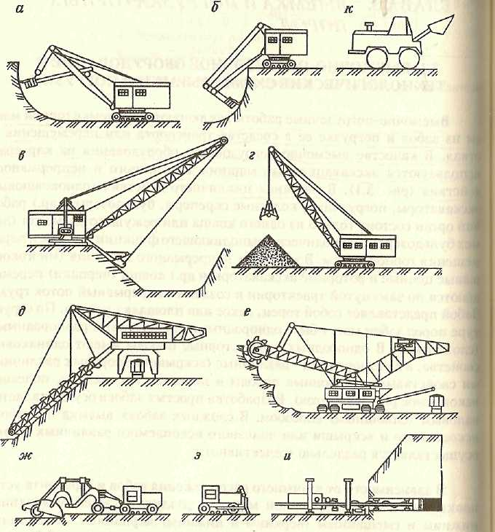
Рисунок 5.1 - схемы выемочно-погрузочных машин:

а- прямая мехлопата; б – обратная мехлопата; в – драглайн; г- грейфер; д – цепной многоковшовый экскаватор; е – роторный экскаватор; ж – колесный скрепер; з – бульдозер; и – шнекоуборочная машина; к – погрузчик.

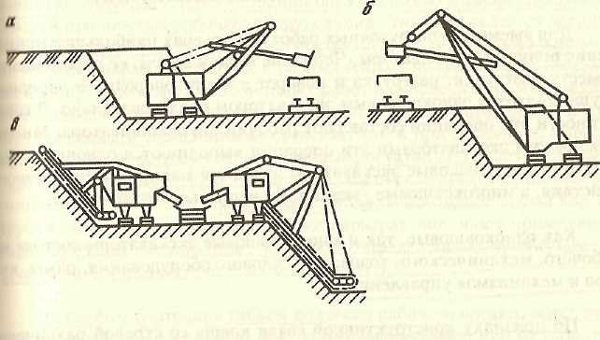

Рисунок 5.2 - Схемы работы экскаватора:

а – с верхнем черпанием и нижней погрузкой; б – с верхним черпанием и верхней погрузкой; в – с верхнем и нижним черпанием и верхней и нижней погрузкой.

Техническая возможность и экономическая целесообразность использования на карьерах различного выемочно-погрузочного оборудования зависит от крепости пород, условий залегания полезного ископаемого, требуемой производительности одной машины и карьера в целом, виды механизации смежных процессов (подготовка пород к выемке и транспортирование горной массы), климатических условий, способа выемки (валовой или селективной) и о других факторов.

5.2 Выемка погрузка экскаватором

Для выемочно-погрузочных работ на карьерах наибольшее применение получили экскаваторы. Черпание горной массы, ее перемещение к месту разгрузке, разгрузка и поворот к месту очередного черпания осуществляется одноковшовым экскаватором последовательно. В совокупности эти операции составляют рабочий цикл экскаватора. Многоковшовыми экскаваторами эти операции выполняются одновременно. Поэтому одноковшовые экскаваторы являются машинами цикличного действия, а многоковшовые – машинами непрерывного действия.
Как одноковшовые, так и многоковшовые экскаваторы состоят из рабочего, механического, ходового и силового оборудования, рамы, кузова и механизмов управления.
По признаку конструктивной связи ковша со стрелой различают одноковшовые экскаваторы с жесткой связью (прямая мехлопата, обратная мехлопата, гидравлический экскаватор) и одноковшовые экскаваторы с гибкой связью (драглайн, грейфер).
Многоковшовые экскаваторы разделяются на цепные (с ковшами, укрепленными на бесконечные цепи), скребково-ковшовыми со скребковым рабочим органом и ковшовой цепью для черпания горной массы и перемещения ее к месту разгрузке, фрезерно-ковшовые с фрезерным рабочим органом и ковшовой цепью, роторные, у которых рабочим органом является роторное колесо с ковшами для черпания горной массы.
По типу ходового оборудования одноковшовые экскаваторы разделяются на гусеничные, пневмоколесные, шагающие, плавучие, а многоковшовые – на гусеничной, шагающе-рельсовые, рельсо-гусеничные и на железнодорожном ходу.
В зависимости от силового оборудования как одноковшовые, так и многоковшовые экскаваторы бывают электрические, дизель-электрические и дизель-гидравлические. На карьерах в основном применяются электрические экскаваторы.
Прямые мехлопаты, благодаря жесткой связи стрелы с ковшом, развивают большие усилия черпания (до 3500 Н/см) и характеризуются большой прочностью рабочего оборудования. Они выпускаются различных типоразмеров с ковшовой вместимостью 0,25-0,35 м³ (и более) и применяются при разработке мягких и разрыхленных полускальных и скальных пород. По объемам выполнения работ на карьерах прямые мехлопаты занимают доминирующее положение. Применяются они как при погрузке пород в транспортные средства, так и при перевалке пород в выработанное пространство. Основной недостаток мехлопат – прерывность (цикличность) рабочего процесса. На экскавацию (черпание) затрачивают только 20-30% времени цикла. В последнее время как на зарубежных, так и на отечественных карьерах получают применение гидравлические экскаваторы, имеющие определенные преимущества перед механическими лопатами.
Драглайны благодаря гибкой подвески рабочего органа, обеспечивают перемещение горной массы на большее расстояние, чем мехлопаты. Однако они развивают меньшие усилия черпания, чем мехлопаты. На карьерах драглайны используются в основном для выемке и перевалки в выработанное пространство мягких и разрыхленных полускальных пород. Более мощные драглайны с ковшом вместимостью 10 м³ и более применяются для разработки хорошо разрыхленных скальных пород. Драглайны используются также для возведения насыпей, проведения траншей, канав, зачистки полезных ископаемых и выполнения других работ. Небольшие и средние драглайны с ковшом вместимостью < 10 м³ иногда используется для погрузки горной массы в транспортные средства.
Цепные многоковшовые экскаваторы используются для выемки мягких и плотных пород в условиях мягкого климата. Непрерывность выемки и безударность разгрузки позволяют применять их в комплексе с ленточными конвейерами и облегченными вагонами (с более низким коэффициентом тары). Удельная производительность цепных многоковшовых экскаваторов (на 1т их массы) на 25-30% выше, чем у одноковшовых экскаваторов. Недостатком многоковшовых экскаваторов является большой износ направляющих устройств и черепковой цепи. При этом увеличивается энергоемкость экскавации. К недостаткам следует отнести и небольшие усилия черпания (до 600Н/см).
Роторные экскаваторы по сравнению с цепными обеспечивают снижение массы экскаваторы на единицу производительности примерно в 1,2-1,4 раза за счет разделения функций выемки и транспортирования горной массы к месту разгрузки. Большие усилия черпания (до 1800Н/см) позволяют экскавировать плотные и мерзлые горные породы и угли. Роторные экскаваторы эффективно используются для раздельной выемки. Процесс экскавации роторного экскаватора более легко подается автоматизации.

5.2.1 Технологические параметры мехлопат и драглайнов
В зависимости от назначения и конструктивных особенностей одноковшовые экскаваторы разделяются на пять типов: экскаваторы строительные гусеничные и пневмоколесные с ковшом вместимостью 0,1 d 2,5 м (тип ЭС), экскаваторы карьерно-строителъные гусеничные с ковшом вместимостью 1,25-8 м (тип ЭКСГ), экскаваторы карьерные гусеничные с ковшом вместимостью 2-20 м (тип ЭКГ), экскаватора вскрышные гусеничные с ковшом вместимостью 4-100 м (тип ЭВГ) N шагающие драглайны с ковшом вместимостью 4-120 м (тип ЭШ).
Строительные экскаваторы характеризуются универсальностью оборудования и большой маневренностью. Они оборудованы дизельным или дизель-электрическим приводом и имеют гусеничный или пневмоколесный ход. Используются преимущественно на земляных работах I строительстве. На открытых разработках строительные экскаваторы применяются на небольших карьерах по добыче глины, песка, гравия и других строительных горных пород (производительность до 2 млн. м горной массы в год). На крупных карьерах их иногда используют, при раздельной выемки полезного ископаемого и вскрышных пород или полезного ископаемого различных сортов, а также для вспомогательных работ.
Экскаваторы карьерно-строительного типа являются промежуточными между строительными и карьерными. Они в основном найдут применение при выполнении больших объемов земляных работ в строительстве.
Карьерные экскаваторы являются основным одноковшовым погрузочным оборудованием на открытых разработках. Они имеют рабочее оборудование прямой мехлопаты с ковшом вместимостью 2-20 м, гусеничный ход, многомоторный электрический привод. Карьерные экскаваторы изготовляются из высокопрочных материалов, обеспечивающих их надежную работу в любых климатических условиях при разработке тяжелых скальных пород.
У вскрышных экскаваторов стрела и рукоять имеют увеличенную длину. Они предназначены в основном для перемещения породы в отпал. Экскаваторы с ковшом вместимостью до 15 м применяются для погрузки горной массы в транспортные средства, расположенные выше горизонта установки экскаватора.
Шагающие драглайны в нашей стране выпускаются с ковшом вместимостью 4-100 м и стрелой длиной до 125 м. Они предназначены для разработки забоев, расположенных как ниже, так и выше горизонта установки экскаватора и для перевалки породы в выработанное пространство. Шагающий ход обеспечивает перемещение драглайна по насыпной породе. Давление драглайна на основание при работе около 0,1 МПа, а при шагании около 0,2 МПа.
Основными технологическими параметрами одноковшовых экскаваторов являются рабочие параметры, вместимость ковша, габариты, масса, преодолеваемый уклон, давление на основание.
Рабочими параметрами мехлопат являются радиус и высота черпания и разгрузки, зависящие от длины рукояти и стрелы, угла наклона стрелы и размеров экскаватора.
Радиус R_{ч} черпания - горизонтальное расстояние от оси вращения экскаватора до режущей кромки ковша при черпании. Максимальный радиус R_{ч} _{max} черпания соответствует максимально выдвинутой в горизонтальном положении рукояти (рис. 5.3.). Минимальный радиус R_{ч} _{min} черпания соответствует подтянутой к гусенице рукояти с ковшом на горизонте установки экскаватора. Радиус R_{ч.у.} черпания на горизонте установки экскаватора - максимальный радиус черпания на горизонте установки экскаватора.
Высота Н_{ч} черпания - вертикальное расстояние от горизонта установки экскаватора до режущей кромки ковша при черпани. Максимальная высота Н_{ч.max} черпания соответствует максимально поднятой рукояти. Различают высоту Н_{ч} черпания при максимальном радиусе черпания, а также максимальную глубину Н_{к} черпания ниже горизонта установки экскаватора.
Радиус R_{ч} разгрузки - горизонтальное расстояние от оси вращения экскаватора до центра ковша при выгрузке из него горной массы. Максимальный радиус R_{р.max} разгрузки соответствует максимально выдвинутой горизонтально расположенной рукояти при разгрузке.
Высота Н_{р} разгрузки - вертикальное расстояние от горизонта установки экскаватора до нижней кромки днища открытого ковша при разгрузке. Максимальная высота Н_{р.max} разгрузки соответствует максимально поднятому ковшу при разгрузке.
Радиус черпания и радиус разгрузки соответствуют определенным значения R_{ч} и Н_{р.} Максимальные значения радиусов черпания и разгрузки не совпадают с максимальными значениями высоты черпания и разгрузки.
Рабочие параметры экскаватора ограничивают сферу его действия и определяют размеры забоя.
Габариты экскаватора определяются радиусом R_{K} вращения кузова и высотой Н_{э} экскаватора (см. рис. 5.3). Радиус вращения кузова определяет возможное положение экскаватора в забое и ширину проводимых траншей. Высота экскаватора соответствует вертикальному расстоянию от горизонта установки экскаватора до верхнего края наиболее выступающей вверх несъемной его части.

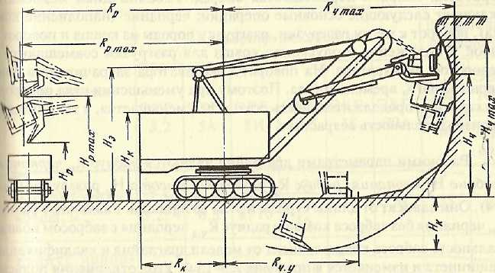

Рисунок 5.3 - Рабочие параметры мехлопаты.
Она определяет возможность прохода экскаватора под препятствием (перекрытие, эстакада, ЛЭП и др.) при снятом или опущенном в транспорте положение рабочего оборудования.
Мехлопаты массой до 1000т преодолевают подъем до 12°, а мехлопаты с большей массой-до 7°.
Основные технологические параметры карьерных и вскрышных мехлопат приведены в табл.5.1.
Мехлопата устанавливается на рабочей площадке уступа и по мере отработки заходки перемещается вперед. Рабочий цикл мехлопаты включает следующие основные операции: черпание (наполнение коп ша), поворот к месту разгрузки, разгрузку породы из ковша и поворот забой. Выдвижение и опускание ковша для разгрузки совмещаются с поворотом экскаватора. На повороты экскаватора затрачивается при мерно 55-60% времени цикла. Поэтому при уменьшении угла поворота экскаватора продолжительность его цикла уменьшается, а техническая производительность возрастает.

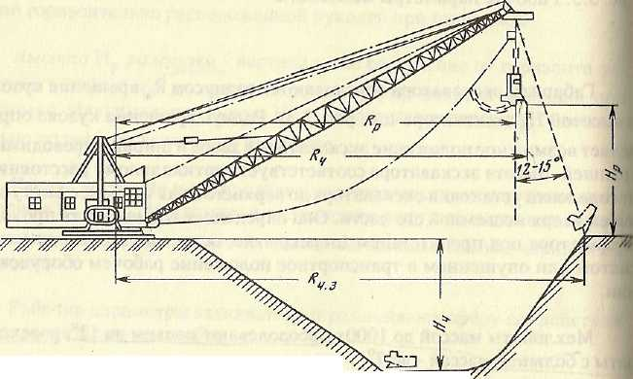

Рисунок 5.4. Рабочие параметры драглайна

Рабочими параметрами драглайна являются радиус R_{ч} черпания и глубина Н_{р} черпания, радиус R_{р} разгрузки, высота Н_{р} разгрузки (рис.5.4.). Они зависят от длины стрелы и угла ее наклона. Различают радиус R_{ч} черпания без заброса ковша и радиус R_{ч.з.} черпания с забросом ковша. Дальность заброса ковша зависит от модели драглайна и квалификации машиниста и изменяется в пределах 2,5-15м. Угол отклонения подъемного канта от вертикали при забросе ковша составляет 12-15°

Таблица 5.1 – основные технологические параметры мехлопат
показатели | Карьерные мехлопаты |  |  |  |  |  | Вскрышные мехлопаты
показатели | ЭКГ-3,2 | ЭКГ-5А | ЭКГ-8И | ЭКГ-12,5 | ЭКГ-15 | ЭКГ-20А | ЭВГ-35/65М | ЭВГ-100/70(проект)
Вместимость ковша | 2,5;3,2;4 | 4;5;6,3 | 6,3;8;10 | 10;12,5;16 | 15 | 20 | 35 | 100
Радиус черпания на уровне стояния, м | 8,8 | 11,2 | 11,9 | 14,8 | 15,6 | - | 37 | -
Максимальный радиус разгрузки, м | 12 | 13,6 | 16,3 | 19,9 | 20 | 21,6 | 62 | 66
Максимальный радиус черпания, м | 13,5 | 15,5 | 18,2 | 22,5 | 22,6 | 24 | 65 | 70
Максимальная высота черпания, м | 9,8 | 11 | 12,5 | 15,6 | 16,4 | 18 | 40 | 50
Максимальная высота разгрузки, м | 6,1 | 7,5 | 9,1 | 10 | 10 | 11,6 | 45 | 40
Преодолеваемый подъем, градусы | 12 | 12 | 12 | 12 | 12 | 12 | 5 | 5
Масса экскаватора, т | 140 | 250 | 370 | 653 | 672 | 1060 | 3790 | 12000
Установленная мощность двигателей, кВт | 250 | 320 | 520 | 1250 | 1250 | 1358 | 5500 | 11600
Продолжительность цикла (при угле поворота 90°), с | 23Ю3 | 25 | 28 | 32 | 28 | 32 | 56 | 55

Глубина Н_{ч} черпания - вертикальное расстояние от горизонта установки экскаватора до нижней площадки разрабатываемого уступа (дна выработки). Глубина черпания зависит от длины и угла наклона стрелы, установки драглайна в забое, физических свойств пород, длины канатов, квалификации машиниста. Угол наклона стрелы составляет 30—35°, Уменьшение угла наклона ведет к увеличению радиуса и глубины черпания драглайна. Технологические параметры драглайнов приведены в табл. 5.2.
Операции рабочего цикла драглайна выполняются в следующем порядке: заброс ковша в забой, установка ковша в рабочее положение, черпание (наполнение ковша), выведение ковша из забоя, поворот к месту разгрузки, разгрузка, поворот к забою. Операции опускания ковша в забой и выведения его из забоя совмещаются с поворотом экскаватора. При перемещении породы в отвал возможна разгрузка ковша без остановки экскаватора, который делает поворот на 360°. В этом случае продолжительность цикла уменьшается, так как разгрузка ковша совмещается с поворотом экскаватора и осуществляется без его остановки для перемены направления поворота.

Таблица 5.2 – технологические параметры драглайнов
Показатели | Драглайны
Показатели | ЭШ-6,5/45 | ЭШ-  10/60 | ЭШ-15/ 90А | ЭШ-20/90 | ЭШ-40/85 | ЭШ-100/125
Вместимость ковша,  м³ | 6,5 | 10 | 15 | 20 | 40 | 100
Длина стрелы, м | 45 | 60 | 90 | 90 | 85 | 125
Максимальный радиус черпания, м | 43,5 | 57 | 83,2 | 83 | 82 | 118 |
Максимальная глубина черпания, м | 22 | 35 | 42,5 | 42,5 | 40 | 52
Максимальная высота разгрузки, м | 19,5 | 21 | 37,8 | 38,5 | 33 | 56
Максимальный радиус разгрузки, м | 43,5 | 57 | 83,2 | 83 | 82 | 118
Масса экскаватора, т | 295 | 540 | 1400 | 1740 | 3200 | 10060
Давление на основание (при работе), МПа | 0,059 | 0,084 | 0,09 | 0,115 | 0,127 | 0,24
Преодолеваемый подъем, градусы | 8 | 10 | 7 | 7 | 7 | 7
Продолжительность цикла (при угле поворота 135°), с | 42 | 54 | 63 | 60 | 65 | 63-69
Установленная мощность двигателей, кВт | 660 | 860 | 1610 | 2500 | 3×2250 | 4×3550

5.2.2 Технология выемки горной массы и параметры забоев мехлопат и драглайнов

Забой является рабочим местом экскаватора. Параметры и форма забоя зависят от параметров экскаваторов и характеристики горной массы. При выемке горной массы мехлопатами различают следующие типы забоев: торцовый (боковой), тупиковый (траншейный) и фронтальный (рис. 5.5). Торцовый забой обеспечивает максимальную производительность экскаватора, что объясняется небольшим средним углом поворота к разгрузке (не более 90°), удобной подачей транспортных средств под погрузку и минимальными простоями при перемещении и наращивании транспортных коммуникаций. Тупиковый (траншейный) забой применяется при проведении траншей в основном при использовании автомобильного и конвейерного транспорта. В случае проведения траншей с использованием железнодорожного транспорта экскаватор, как правило, работает с верхней погрузкой. При фронтальном забое средний угол поворота экскаватора составляет 120—140°. Из-за малой ширины заходки возникает необходимость более частого наращивания и перемещения транспортных коммуникаций, что значительно снижает производительность экскаваторов. Поэтому фронтальный забой применяется редко (при отработке разнородных заходок с использованием автотранспорта). В торцевом и траншейном забоях мехлопаты могут работать по схемам, показанным на рис. 5.6 и 5.7.

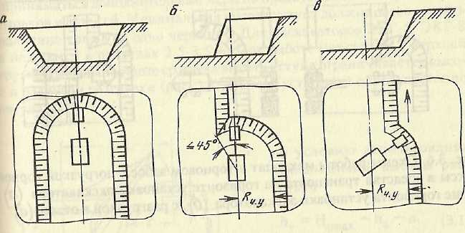

Рисунок 5.5 - типы забоев мехлопаты:

а - тупиковый; б - торцовый; в – фронтальный.

Схемы разработки забоев, их формы и размеры при выемке мягких и разрыхленных взрывом пород существенно различаются.

В мягких породах профиль забоя соответствует траектории движения ковша. Вследствие этого забой имеет крутой откос (угол откоса 70—80°), Высота h_{у} разрабатываемого уступа по условию обеспечения безопасности не должна превышать максимальной высоты Н_{ч} _{max} черпания экскаватора, т.е. h_{у}≤Н_{ч max.} Если это условие не соблюдается, в верхней части уступа будут создаваться нависи, могущие при обрушении вызвать повреждение экскаватора.

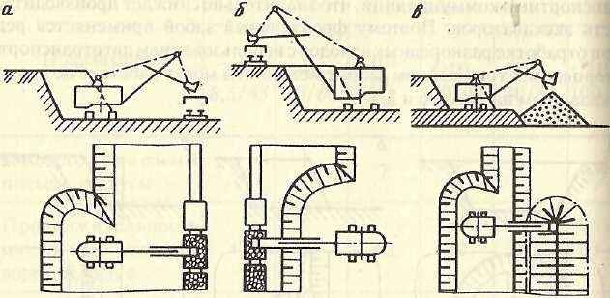

Рисунок 5.6 - Схемы работы мехлопат в торцовом забое с погрузкой горной массы в средства транспорта на горизонте установки экскаватора (а), выше горизонта установки экскаватора (б), с разгрузкой в отвал (В).

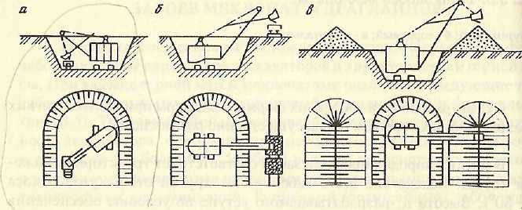

Рисунок 5.7 - Схемы работы мехлопат в траншейном забое с погрузкой горной массы в средства транспорта на горизонте установки экскаватора (А), выше горизонта установки экскаватора (б) с разгрузкой на борт выработки (в).

Высота разрабатываемого уступа в скальных и полускальных породах не должна превышать максимальной высоты черпания экскаватора Н_{|ч mах} более чем в 1,5 раза. При этом высота развала при одно- и двурядном взрывании не должна превышать максимальную высоту черпания экскаватора, а при многорядном взрывании - полуторную максимальную высоту черпания. При экскавации взорванной горной массы должны приниматься дополнительные меры по предотвращению образования козырьков и нависей. Минимальная высота уступа должна обеспечивать наполнение ковша за одно черпание. Для экскаваторов ЭКГ-5, ЭКГ-8 она находится в пределах 2,5-3,5 м. При работе мехлопаты с верхней погрузкой в транспортные средства высота уступа ограничивается высотой и радиусом разгрузки (рис. 5.8). Высота уступа (м) определяется по формулам:

по условию использования максимальной высоты разгрузки

h_{у}=Н_{рmax}-h_{в}-а

где: h_{B} - высота транспортного средства, м;

а=0,7/1 - безопасный зазор между кузовом и ковшом в момент разгрузки, м;

по условию полного использования радиуса разгрузки

h_{у}=(R_{р}-R_{ч.у}-С)tgα,

где: Rр - радиус разгрузки при максимальной высоте разгрузки, м;

С≥3 – минимальное расстояние от оси пути до верхней бровки уступа, м;

α – угол откоса уступа, градусы.

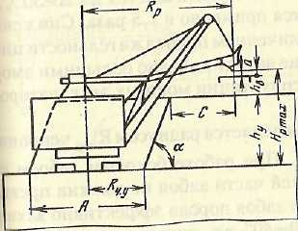
Рисунок 5.8 - Схема к определению высоты уступа при работе мехлопаты с верхней погрузкой горной массы в средства транспорта.

В устойчивых породах (α=60/70°) высота уступа ограничивается высотой разгрузки, а в мягких неустойчивых породах - радиусом разгрузки.
Схемы работы вскрышных экскаваторов с верхней погрузкой широко применяются при проведении траншей и нарезке новых горизонта» Верхняя погрузка позволяет повысить скорость проведения траншей и улучшить использование оборудования (особенно при работе экскаваторов в комплексе с железнодорожным транспортом). Однако при верхней погрузке производительность экскаваторов уменьшается на 20-30 %, а затраты на экскавацию увеличиваются примерно в 1,5 раза. Снижение производительности объясняется увеличением продолжительности цикла при верхней погрузке, а увеличение затрат вызвано большими амортизационными отчислениями при эксплуатации мощных экскаваторов.
Максимальная ширина забоя определяется радиусом R_{ч} черпании экскаватора на горизонте установки. При работе боковым забоем по условиям черпания ширина внутренней части забоя не должна превышать этого радиуса. Во внешней части забоя порода эффективно захватывается ковшом при угле поворота 30—40°, т.е. ширина внешней части забоя должна находиться в пределах (0,5/0,7) (см. рис. 5.5). Таким образом, по условиям эффективного черпания ширина забоя в мягких породах должна составлять (1,5—1,7) R_{ч.у}. Обычно ширина торцового забоя в мягких породах принимается равной 1,5R_{ч.у.} Ширина тупикового забоя, как правило, составляет 2R_{ч.у.} Если возникает необходимость иметь более широкий тупиковый забой, экскаватор передвигается зигзагообразно или забой разрабатывается короткими поперечными заходками. При ширине тупикового забоя менее 2R_{ч.у.} проверяется возможность разворота экскаватора и размещения транспортных средств в траншее.
В условиях мягких пород, разрабатываемых боковым забоем с использованием железнодорожного транспорта, рельсовые пути располагаются параллельно уступу на расстоянии (0,8/0,9) R_{mах} от оси экскаватора (см. рис, 5.6). В случае применения автомобильного транспорта возможна работа заходками шириной 50 м и более (панелями) (рис. 5.9). Автосамосвалы под погрузку могут устанавливаться сбоку от экскаватора и позади него. Погрузка на ленточные конвейеры осуществляется через бункер-питатель, располагаемый сбоку или позади экскаватора (см. рис. 5.9). В этом случае ширина заходки А_{к} = 1,7R_{ч.у.} + 2k_{р.р.} R_{р.} (где k_{р.р.=}0,8-0,9 - коэффициент использования радиуса разгрузки).

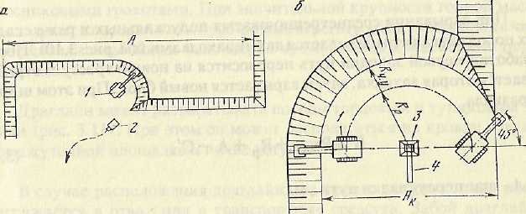

Рисунок 5.9 - Схема разработки мягких пород широкими заходками при использовании автомобильного (ш) и конвейерного (б) транспорта:

1 - экскаватор; 2 - автосамосвал; 3 - бункер-питатель; 4 - забойный ленточный конвейер

В разрыхленных скальных породах профиль забоя устанавливается соответственно углу их естественного откоса. Забой имеет неодинаковую высоту по ширине развала взорванных пород.

Ширина развала зависит от высоты уступа, ширины заходки по целику, взрываемости пород, параметров буровзрывных работ и схем взрывания. В практике ширина развала изменяется в пределах (1,3 – 5) h_{у}.

Схемы выемки и погрузки скальных пород зависят от вида применяемого транспорта. При использовании железнодорожного транспорт применяются следующие схемы выемки и погрузки.

В случае сотрясательного взрывания сильнотрещиноватых полускальных пород развал взорванной породы отрабатывается одной заходкой (рис. 5.10). Взрывные работы производятся перед укладкой железнодорожного пути или после его укладки.

Это возможно при условии, если ширина (м) развала

В≤R_{ч.у}.+R_{р}.-С΄, (5.3)

где С΄=2,5/3 – расстояние между бровкой развала и осью пути, м.

При взрывании среднетрещиноватых полускальных и реже скальных пород развал отрабатывается двумя заходками (см. рис. 5.10). После отработки первой заходки путь переносится на новую трассу и отрабатывается вторая заходка, затем взрывается новый блок. При этом ширина развала

В≤R_{ч.у}.+R_{р.}+А-С΄, (5.4)

где А-шаг переукладки пути, м.

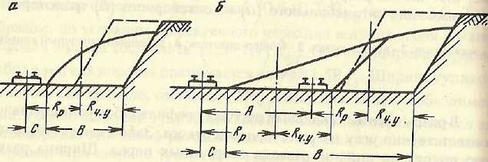

Рисунок 5.10 - Схема отработки развала взорванных пород одной (а) и двумя (б) заходками.

В условиях многорядного взрывания скальных пород ширина развала составляет 50-70 м. Развал в этом случае отрабатывается несколькими заходками. Пути перед взрывом убираются за пределы предполагаемого развала или вывозятся за пределы взрываемого блока.

При автомобильном транспорте отработка развала взорванной породы может осуществляться узкими заходками шириной А_{н}=(0,5/1)R_{ч.у.}, нормальными заходками шириной Ан = (1,5/1,7)R _{ч.у.}, широкими заходками (панелями).

В случае использования конвейерного транспорта погрузка взорванной массы осуществляется через бункера-питатели, оборудованные колосниковыми грохотами. При значительной крупности горной массы используются передвижные дробильные агрегаты. Для уменьшения числа передвижек забойных конвейеров применяются конвейерные перегружатели.

Драглайн может разрабатывать породы торцовым и тупиковым забоями (рис. 5.11). При этом он может располагаться на кровле уступа, промежуточной площадке и почве уступа.

В случае расположения драглайна на кровле уступа горная масса разгружается в отвал или в транспортные средства. Забой драглайна имеет криволинейный профиль, соответствующий траектории движения ковша. Возможная высота забоя определяется паспортной глубиной черпания, углом откоса забоя и местом установки драглайна. Максимальная ширина (м) заходки

А_{max}=R_{ч}(sinω₁+sinω₂), (5.5)

где ω₁ = 30/45, ω₂=30/45 - угол поворота драглайна от оси его хода соответственно в сторону массива и выработанного пространства (рис. 5.12), градусы.

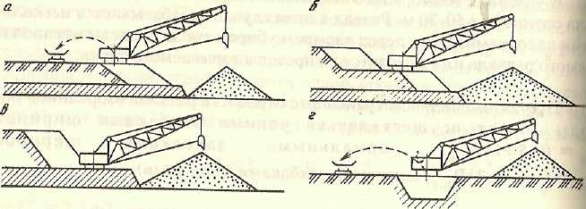

Рисунок 5.11 - Схемы работы драглайна:

а, 6, в - торцовым забоем с расположением драглайна соответственно на кровле уступа, промежуточной площадке и почве уступа; г - тупиковым забоем с расположением драглайна на кровле уступа.

Обычно при работе в отвал ω₁=0. Тогда общий угол поворота драглайна при черпании ω =ω₂ =30/45°. Угол поворота драглайна для разгрузки не превышает 90°. Тогда ширина (м) заходки

А = R_{ч}sin ω (5.6)

Для драглайнов ЭШ-4/45, ЭШ-8/60, ЭШ-15/90, ЭШ-90/100 ширина заходки равна соответственно 23, 29, 42, 47 м. Схема с расположением драглайна на промежуточной площадке применяется при использовании мощных драглайнов с ковшом вместимостью 8-10 м и более с целью одновременной отработки более высокою уступа, так как ось хода драглайна смещается ближе к отвалу. Угол откоса забоя при разработке верхнего подуступа для предотвращения скольжения ковша не должен превышать 25°. Высота верхнего подуступа должна удовлетворять условию h_{у.в}≤(0.7/0.8)Н_{р}.. Производительность драглайна при верхнем черпании, как правило, на 10-15% ниже, чем при нижнем черпании.

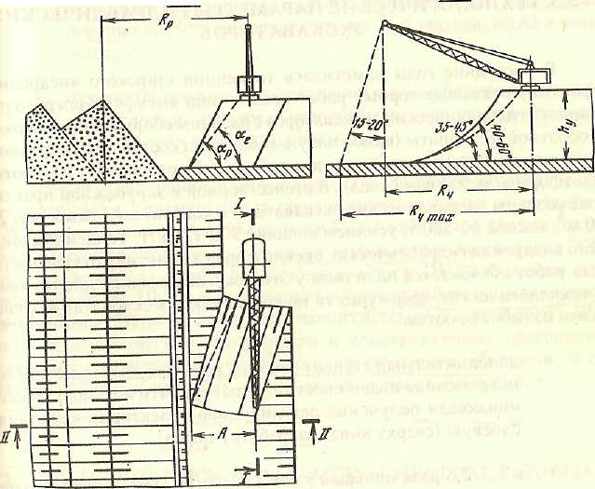

Рисунок 5.12 - Схема к определению ширины заходки драглайна

На почве разрабатываемого уступа драглайн располагают редко (в основном при разработке неустойчивых пород). Драглайны составляют около 15% парка одноковшовых экскаваторов в стране. Ими выполняется около 15% объемов горных и земляных работ. На карьерах они в основном применяются для перевалки породы в выработанное пространство.

5.2.3 Технологические параметры гидравлических экскаваторов

В последние годы наметилась тенденция широкого внедрения в практику открытых горных работ нового типа выемочно-погрузочных машин - гидравлических экскаваторов с рабочим оборудованием прямой и обратной мехлопаты (наибольшую долю будут составлять гидравлические экскаваторы с гидроприводом рабочего оборудования, поворотной платформы, механизма хода). В отечественной и зарубежной практики уже созданы гидравлические экскаваторы с ковшом вместимостью 2,5-20 м³ , массой 60-500 т, усилием копания 200-125 кН. Тенденция широкого внедрения гидравлических экскаваторов в практику открытых горных работ объясняется наличием у этих экскаваторов конструктивных и технологических преимуществ по сравнению с мехлопатами. основными из них являются:

1) дополнительная степень свободы рабочего оборудования (одновременная подвижность стрелы, рукоятки и ковша), обеспечивающая получение регулируемой траектории черпания и слоевую (сверху вниз) разработку пород;

2) в 1,5-2,5 раза меньше удельная (на 1м³ вместимость ковша) металлоемкость конструкции;

3) большое (реализуемое на зубьях ковша) усилие копания;

4) быстрый монтаж (демонтаж) рабочего оборудования, позволяющий использовать на одной машине различные его конструкции, что обеспечивает в заданный момент соответствие технологических параметров экскаватора условиям разработки.

Обратные гидравлические мехлопаты по сравнению с прямыми мехлопатами имеют следующие преимущества:
- большой радиус черпания на уровне стояния экскаватора;
- возможность верхнего и нижнего черпания и погрузки транспортных средств на уровне стояния экскаватора, ниже и выше, него;
- лучшую возможность селективной выемки пород при установке экскаватора на кровле разрабатываемого уступа и возможность выемки из под слоя воды. Первый отечественный карьерный гидравлический экскаватор ЭГ-12 конструкции Уралмашзавода прошел промышленные испытания в 1979 г. на угольном разрезе "Кедровский" (в Кузбассе). В стадии разработки находятся усовершенствованная модель этого экскаватора ЭШ-I2A с челюстным ковшом и более мощная модель ЭГ-20 с ковшом вместимостью 20 м³ .На угольном разрезе в Якутии работают экскаваторы 204-М фирмы "Марион" с конструктивной системой "Суперфронт". Широкие технологические возможности и конструктивные достоинства мехлопат с гидроприводом говорят о настоятельной необходимости серийного производства таких машин для открытых горных работ.

5.2.4Технологические параметры многоковшовых экскаваторов

Многоковшовые экскаваторы по конструкции рабочего органа делятся на цепные и роторные. У цепных многоковшовых экскаваторов (рис. 5.13) рабочим органом является ковшовая цепь, которая движется по направляющей раме. Рама одним концом шарнирно соединена с корпусом, а другой ее конец подвешен к укосине. Угол наклона рамы меняется с помощью канатной подвески. При движении по забою ковши наполняются и перемещают породу к верхнему барабану, где они разгружаются в бункер. Из бункера порода поступает в вагоны или на разгрузочный конвейер. Вместимость ковша 250-4500л.

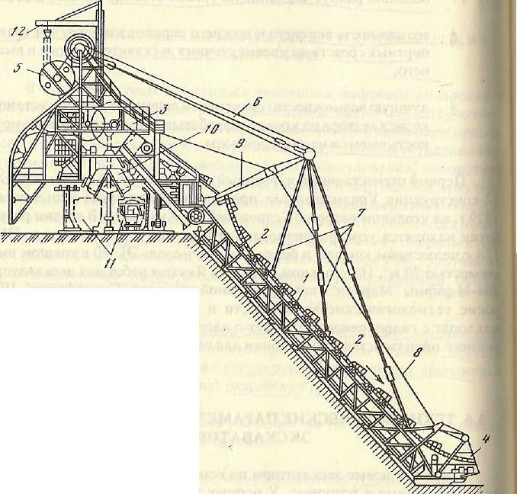

Рисунок 5.13 - Схема цепного многоковшового экскаватора:

1 - направляющая рама; 2 -ковшовая цепь; 3 - верхний барабан;4-планирующее звено; 5 - подвижной противовес; 6 - канат для подвески стрелы; 7- тяги для подвески рамы к стреле; 8- канат для управления планирующим звеном; 9-стрела; 10-загрузочные люки; 11-порталы под экскаватором; 12-кран-укосина для ремонта экскаватора.

Цепные многоковшовые экскаваторы выпускаются на железнодорожном,
гусеничном и пневмоколесном ходу. Пневмоколесным ходом снабжаются только малые модели. Рельсовые пути для передвижения многоковшовых экскаваторов укладываются совместно с путями для подвижного состава на общих шпалах. При холостом ходе экскаваторы способны преодолевать уклон до 5°/₀₀, а при рабочем - 2,5—3°/₀₀. Мощные цепные экскаваторы выпускаются с электрическим приводом. Небольшие модели снабжаются дизельным и дизель-электрическим приводом. Различают цепные экскаваторы с одной ковшовой цепью для верхнего или нижнего черпания, а также для последовательного верхнего и нижнего черпания. При верхнем черпании уменьшается расход энергии на подъем и резание породы. Экскаваторы нижнего черпания рационально использовать при разработке плотных глинистых пород.
Экскаваторы могут быть неповоротными, неполно- и полноповоротными. У полноповоротных экскаваторов верхняя часть с направляющей рамой может поворачиваться на 360°, что обеспечивает возможность попеременной разработки уступа верхним черпанием с одной рабочей площадки. По способу разгрузки различают экскаваторы с портальной и боковой разгрузкой. Портальная разгрузка применяется при погрузке в средства железнодорожного транспорта.
Направляющая рама может быть жесткой или шарнирной. Экскаватор с жесткой рамой применяются для валовой выемки, а с шарнирной - для раздельной выемки. У большинства экскаваторов рама имеет планирующее звено.
Многоковшовые цепные экскаваторы изготавливались в Германии. На карьерах многоковшовые цепные экскаваторы применяются для разработки рыхлых пород (карьеры горно-химического сырья, буроугольные карьеры Украины и др.).
Технологическая характеристика многоковшовых цепных экскаваторов приведена в табл. 5.3. У роторных экскаваторов (рис. 5.14) рабочим органом является роторное колесо с ковшами, установленное на конце роторной стрелы. При вращении роторного колеса ковши, срезая стружку породы, заполняются и разгружаются на конвейер, расположенный на стреле экскаватора сбоку от роторного колеса. Далее порода поступает на разгрузочный конвейер и в транспортные средства.
Рабочий орган роторного экскаватора по сравнению с рабочим органом цепного экскаватора имеет следующие преимущества. Операции черпания и перемещения породы на разгрузку выполняются разделами более высокого усилия черпания (в 1,5-2 раза выше, чем у цепного), надежность и к.п.д. На роторе устанавливаются от 6 до 12 ковшей, которые снабжены зубьями, армированными твердыми сплавами.

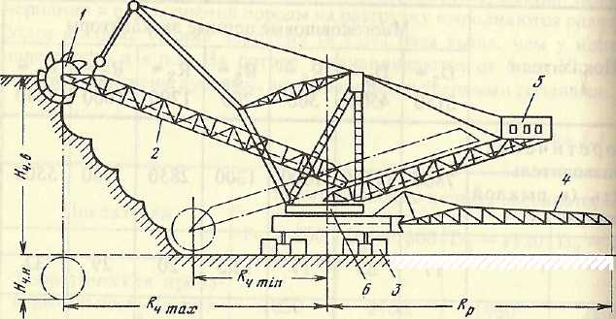

Рис. 3.14. Схема роторного экскаватора:

1 - роторное колесо; 2 - стрела; 3 - гусеницы; 4 - разгрузочная консоль; 5 - противовес; 6- поворотная платформа.
По удельному усилию черпания (на I см режущей кромки ковши) различают экскаваторы с нормальным усилием черпания (6ОО-900 Н/см) и с повышенным (1200-2100 Н/см). Экскаваторы с повышенным усилием черпания используются для разработки каменного угля, полускальных и мерзлых пород.
Различают роторные экскаваторы верхнего и нижнего черпания. Максимальная высота черпания определяет высоту разрабатываемого уступа. У современных экскаваторов она не превышает 50 м. Максимальная глубина черпания не превышает 10 м.
Роторные экскаваторы бывают с невыдвижной и выдвижной стрелой. Экскаваторы с невыдвижной стрелой имеют на 20-25% меньшую массу и более надежны. Однако при раздельной разработке забоев на добычных работах наиболее приемлемы экскаваторы с выдвижной стрелой. Максимальное выдвижение стрелы составляет 25-31 м.
Ход роторных экскаваторов бывает гусеничный, шагающе-рельсовый, рельсово-гусеничный. Шагающе-рельсовый ход имеют мощные экскаваторы с невыдвижной стрелой. Шагающе-рельсовый ход по сравнению с гусеничным позволяет повысить проходимость и улучшить маневренность экскаватора благодаря возможности поворота на месте на любой угол. Малые экскаваторы, большинство средних и некоторые мощные имеют гусеничный ход. Малые и средние модели массой до 600т имеют ход из двух гусеничных тележек. Мощные экскаваторы выпускаются многогусеничными..
Технологические параметры отечественных роторных экскаваторов приведены в табл. 5.4. Значительное число роторных экскаваторов выпускаются за рубежом (Германия, Польша и др.).

Таблица 5.4 – характеристика роторных экскаваторов
Показатели | Роторные экскаваторы
Показатели | ЭРГ-400 | ЭР-1250 | ЭР-1250Д | ЭРШР-1600 | ЭРШРД-5000 | ЭРШР-12500
Теоретическая производительность (в рыхлой массе), м³/ч | 1370 | 1600 | 1250 | 5000 | 5000 | 12500
Высота черпания, м | 17 | 17 | 16 | 40 | 30 | 32
Глубина черпания, м | 1,5 | 1,5 | 1,5 | 7 | 3 | 4
Диаметр роторного колеса, м | 6,43 | 6,45 | 6,45 | 16,3 | 13 | 18
Вместимость ковша, м | 0,4 | 0,4 | 0,4 | 1,6 | 1 | 3,5
Ширина ленты конвейера, м | 1,2 | 1,2 | 1,2 | 2 | 2 | 2,8
Давление на основание, МПа | 0,108 | 0,135 | 0,135 | 0,12-0,17 | 0,125-0,175 | 0,25
Скорость передвижения, м/мин | 2,9-5,8 | 6,25 | 6,25 | 2-3 | 2-3 | 2,1-2,7
Масса, т | 578 | 690 | 695 | 4244 | 4200 | 5700
Установленная мощность электродвигателей, кВт | 580 | 670 | 670 | 9400 | Н.д. | Н.д.

5.2.5 Применение бульдозеров, скреперов и одноковшовых погрузчиков

Бульдозеры, скреперы и одноковшовые погрузчики относятся к выемочно-транспортным машинам, которые при производстве вскрышных, добычных и вспомогательных работ на карьерах отделяют горную массу от массива или навала, перемещают (транспортируют) ее в рабочем органе и укладывают в отвал или грузят в транспортные средства. Погрузка транспортных средств бульдозерами и скреперами осуществляется с использованием специальных бункеров. Погрузчики производят непосредственную погрузку транспортных средств.

Бульдозер представляет собой агрегат, состоящий из базового гусеничного или колесного трактора (тягача) и навесного бульдозерного оборудования (отвала, устройства для подвески отвала к базовой машине, системы привода отвала). Некоторые конструкции допускают поворот отвала в плане относительно трактора. В зависимости от условий работы применяются отвалы различной конструкции. Наиболее распространен сварной отвал коробчатой формы, в нижней части которого закреплен стальной нож. Для увеличения прочности отвал снабжается ребрами жесткости, а при работе в сыпучих породах - открылками-удлинителями. В условиях плотных пород отвал снабжается съемными зубьями, позволяющими рыхлить породу в процессе работы.

Бульдозеры имеют гусеничный или пневмоколесный ход. Колесные бульдозеры оснащены шинами низкого давления (0,15-0,175 МПа), что обеспечивает их высокую проходимость и большую скорость передвижения (до 30 км/ч).

По мощности тягача бульдозеры разделяются на сверхмощные (мощность более 250 кВт), мощные (150-250 кВт), средней мощности (75-150 кВт) и легкие (до 75 кВт).

Бульдозеры имеют гидравлическое и канатное управление. Заглубление отвала у канатных бульдозеров происходит под действием силы тяжести, а при гидравлическом управлении - с помощью гидравлических систем

На карьерах бульдозеры используются как для производства вспомогательных работ (зачистка кровли пласта, планировка трассы транспортных коммуникаций и рабочих площадок уступов, понижение их высоты, сооружение насыпей и др.), так и вскрышных и добычных работ. В тяжелых условиях наибольшее применение получили гусеничные бульдозеры с неповоротным в плане отвалом. Применение колесных бульдозеров целесообразно при большой разбросанности участками с малыми объемами работ.

Рабочий цикл бульдозера при разработке пород состоит из операций зарезки горизонтального или наклонного слоя, резания этого слоя для получения призмы волочения и перемещения ее к месту разгрузки. Для эффективной работы плотные, трещиноватые и мерзлые породы необходимо готовить к выемке механическим рыхлением. Производительность бульдозера зависит в основном от мощности базового трактора, размеров отвала, расстояния транспортирования и свойств разрабатываемых пород.

Часовая техническая производительность бульдозера (м³) при выемки и перемещении породы определяется по формуле:

П_{б.тех}.=3600V_{п}k_{и.п}./(Т_{ц.р}.k_{р.п}.), (5.7)

где: V_{п} – объем породы, перемещаемый бульдозером за один цикл, м₃;

k_{и.п} – коэффициент изменения производительности бульдозера, учитывающий уклон и расстояние перемещения породы (табл. 5.5);

kр.п – коэффициент разрыхления породы;

Тц.р – продолжительность рабочего цикла бульдозера, с.

Таблица 5.5 – коэффициент и расстояние перемещения гонной породы
Расстояние перемещения породы, м | Коэффициент k_{и.п} при перемещении породы
Расстояние перемещения породы, м | На горизонтальном участке | Под уклон 10% | Под уклон 20% | На подъем 10%
15 | 1 | 1,8 | 2,5 | 0,6
30 | 0,6 | 1,1 | 1,6 | 0,37
65 | 0,3 | 0,6 | 0,9 | 0,18
100 | 0,2 | 0,36 | 0,55 | 0,12

Примечания. По данным Ю.В. Дейного.

Объем породы (м3), перемещаемый бульдозером за один цикл (объемы призмы волочения), можно определить с достаточной точностью как объем треугольной призмы. Приняв h_{л}≈h₁ (рис. 5.15), найдем, что:

V_{n}=b_{п.р}h_{л}B_{л}/2, (5.8)

где: b_{пр} – ширина призмы волочения, м;

b_{пр}=hл/tg α;

hл – высота отвала (лемеха), м;

α=35/60° - угол откоса породы в призме волочения;

B_{л} – ширина отвала, м.

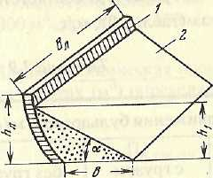

Рис. 5.15. Схема к определению объема призмы
1 - отвал; 2 - горная масса

Подставив в формулу (5.8) вместо b_{пр} выражение h_{л}/tg α, найдем, что:

V_{п}=B_{л}h_{л}²/2tgα (5.9)

Максимальный поперечный уклон при работе бульдозеров не должен превышать 30%. Бульдозер может преодолевать подъем 15-18 и 35-40% соответственно с грузом и без груза, а также спуск 45%.

Сменная эксплуатационная производительность бульдозера (м )

П_{б.см}=3600V_{п}k_{и.п}Т_{см}k_{и.б}/(Т_{ц.р}k_{р.п}), (5.10)

где: Т_{см} – продолжительность смены, ч;

k_{и.б}=0,7/0,8 – коэффициент использования бульдозера во времени.

Работа бульдозеров эффективна при перемещении горной массы на небольшое расстояние (до 80 м). При разработке россыпей и работе под уклон иногда рационально перемещать горную массу на расстояние 100 м и более. Производительность бульдозеров зависит в основном от их мощности, типа разрабатываемых пород и расстояния их перемещения. При расстоянии L_{n} _{п} перемещения пород 15-20 м сменная производительность бульдозеров мощностью 75-200 кВт в мягких породах составляет 800-1300 м , при L_{п.п} = 100 м она находится в пределах 200-350 м .

Часовая техническая производительность бульдозера на планировочных работах (м₃) определяется по формуле:

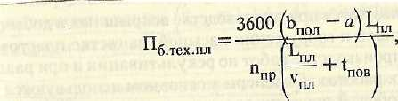

(5.11)

где: L_{пл} - длина планируемого участка, м;
Ь_{пол} - ширина полосы планировки за один проход бульдозера, м;
а =0,3/0,4 - ширина перекрытия полосы, м;
n_{пр} - число проходов бульдозера по одной полосе;
V_{пл} - скорость движения бульдозера при планировке (на первой передачи V_{пл}=0,3/0,7),м/с;
t_{nов} = 8/12 - продолжительность поворота бульдозера при каждом
проходе, с.
Колесный скрепер - самоходный или прицепной к тягачу агрегат, служащий для зачерпывания, перемещения и разгрузки породы. Рабочим органом скрепера является ковш, имеющий на передней кромке днища нож, с помощью которого срезается слой породы. Ковш скрепера бывает телескопическим и грейферным. По способу разгрузки ковша различают скреперы со свободной, принудительной и полупринудительной разгрузкой породы. При свободной разгрузке порода разгружается путем опрокидывания ковша вперед или назад. Принудительная разгрузка состоит в выталкивании породы задней стенкой ковша. Полупринудительная разгрузка осуществляется опрокидыванием ковша вперед и частичным выталкиванием.
Скреперы бывают одноосные и двухосные. По способу управления различают скреперы гидравлические и с механическим (канатным) управлением.
Наиболее перспективны для открытых разработок мощные самоходные или полуприцепные скреперы, созданные на базе колесных одно и двухосных тягачей и обладающие большой скоростью (40-60 км/ч без груза и 20-30 км/ч с грузом) и маневренностью. Скреперы с гусеничными тягачами используются лишь при плохих дорожных условиях и небольшом расстоянии транспортирования (до 300 м).
Скреперы используются при производстве вскрышных и добычных работ, проходке траншей и сооружении насыпей, зачистке пластов полезных ископаемых, производстве работ по рекультивации и при различных вспомогательных работах. Скреперы в основном используются при разработке мягких пород. В последние годы мощные скреперы находят применение при разработке мелкораздробленных скальных пород. В тяжелых условиях загрузка скреперов осуществляется, как правило, с подталкиванием бульдозером-толкачом.
Разработка пород скрепером осуществляется следующим образом. При подходе скрепера к забою поднимается передняя его заслонка, а ковш опускается. В процессе дальнейшего движения скрепера по забою его нож срезает слой породы, толщина которого в мягких породах составляет 0,2-0,3 м, а в плотных и хорошо разрушенных - 0,1-0,15 м. После наполнения ковш поднимается, закрывается заслонка и скрепер перемещается к месту разгрузки. На отвале ковш опускается, поднимается передняя заслонка и задняя стенка, перемещаясь по ковшу, выталкивает породу. После разгрузки ковш поднимается, задняя стенка сдвигается в исходное положение и опускается передняя заслонка. В таком положении скрепер возвращается в забой и цикл повторяется.
Разработка породы скрепером производится горизонтальными слоями (при заполнении ковша на горизонтальной площадке) и наклонными слоями (в основном при проведении траншей) с заполнением ковша на наклонной поверхности при движении скрепера под уклон. В последнем случае время разгрузки ковша сокращается на 20-30% благодаря большой толщине срезаемого слоя. Угол наклона забоя изменяется в пределах 10—20°. Длина наклонного забоя (м) определяется по формуле:

l_{з}=Ek_{ск}/(b_{к}h_{ск}) (5.12)

где: Е - вместимость ковша скрепера, м³;
k_{ск} - коэффициент скреперования (экскавации);
b_{к} - ширина режущей кромки ковша, м;
h_{ск} - толщина слоя, срезаемого скрепером, м.

Коэффициент скреперования равен отношению коэффициента k_{н.к} наполнения ковша (k_{н.к}=1,1/1,4) к коэффициенту k_{р.к} разрыхления пород.
Часовая техническая производительность скреперами (м₃) зависит от свойств породы, вместимости ковша, расстояния и скорости транспортирования и определяется по формуле:

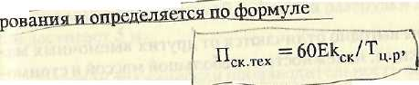(5.13)

где: Тц.р – продолжительность рабочего цикла скрепера, мин;

Т_{ц.р}=t_{н}+t_{д.г}+t_{p}+t_{д.п}+t_{в}, (5.14)

t_{н}=0,7/1,5 – продолжительность наполнения ковша, мин;

t_{д.г}, t_{д.п} – продолжительность движения скрепера соответственно с грузом и без груза, мин;

t_{р}=0,3/1 – продолжительность разгрузки, мин;

t_{в}=1/1,5 – продолжительность вспомогательных операций (повороты и переключение передач), мин;

t_{д.г}=l_{г}/v_{г};

l_{г} – расстояние движения скрепера с грузом, м;

v_{г} – 6/50 – скорость движения скрепера с грузом, м/мин;

t_{д.п}=l_{п}/v_{п};

l_{п} – расстояние движения скрепера без груза, м;

v_{п} =10/80 – скорость движения скрепера без груза, м/мин.

Сменная эксплутационная производительность колесного скрепера (м₃) определяется по формуле:

П_{ск.см}=60ЕТ_{см}k_{cк}k_{и.ск}/Т_{ц.р}, (5.15)

где: Т_{см} – продолжительность смены, ч;

k_{и.ск}=0,7/0,85 – коэффициент использования скрепера во времени.

Колесные скреперы выгодно отличаются от других выемочных машин простотой конструкции, надежностью, небольшой массой и стоимостью.

Производительность мощных колесных скреперов зависит от расстояния транспортирования. Сменная эксплуатационная производительность скреперов с ковшом вместимостью 15 м при расстоянии транспортирования 200 м составляет 1000-1500 м (при транспортировании на расстояние 1000 м она снижается до 300 м).

Одноковшовый погрузчик представляет собой самоходное шасси с короткой стрелой, на конце которой шарнирно закреплен ковш. Черпание породы происходит при опущенной стреле под действием усилия ходового механизма или под действием гидравлического напора при застопоренном ходовом механизме. После наполнения ковш слегка поднимается, и погрузчик отъезжает к месту разгрузки. Разгрузка может быть передняя, задняя и боковая. Различают разгрузчики неповоротные (ковш при разгрузке не поворачивается), полуповоротные и полноповоротные. Погрузчики бывают на пневмоколёсном и гусеничном ходу, обладают большой скоростью передвижения и используются как для погрузки автосамосвалов в забоях, так и в качестве самостоятельных транспортных средств. Скорость их движения по дорогам с покрытием достигает 25 и 45 км/ч соответственно с грузом и без груза, а по карьерным дорогам она составляет 10-15 км/ч. Погрузчики на гусеничном ходу используются для погрузки транспортных средств, удаленных от забоя на 10-15 м.

Погрузчики могут быть с дизельным, дизель-электрическим и дизель-гидравлическим приводом. По мощности привода различают погрузчики малой мощности (мощность до 75 кВт), средней (75-150 кВт) и большой (более 150 кВт). Управление погрузчиком может быть канатно-блочным и гидравлическим.

Высота забоя погрузчика ограничивается высотой черпания и составляет 1-5 м. Для мощных погрузчиков с ковшом вместимостью более 5 м она может достигать >9 м. Высота разгрузки для мощных погрузчиков достигает 5 м.

Часовая техническая производительность погрузчика (м₃) определяется по формуле:

П_{п.тех}=60Еk_{э}/Т_{ц.р} (5.16)

Рабочий цикл включает следующие операции: наполнение ковша, подъем ковша в транспортное положение, перемещение погрузчика к, месту разгрузки, разгрузку ковша, возвращение погрузчика в забой.

Погрузчики имеют небольшую массу (в 6-8 раз меньшую, чем у экскаваторов с той же вместимостью ковша), простую конструкцию, высокую маневренность и большую скорость движения, что позволяет их использовать не только для погрузки в сложных забоях, но и для транспортирования горной массы и многозабойного обслуживания. По сравнению с одноковшовыми экскаваторами эксплуатационные затраты при использовании погрузчиков и их стоимость в 2-3 раза ниже.

Основными недостатками, ограничивающими применение погрузчиков, являются небольшие параметры рабочего оборудования (что ограничивает высоту разрабатываемых уступов до 10 м) и относительно небольшое напорное усилие (в моделях малой и средней мощности), которое недостаточно для разработки крупнокусковатых пород.

Погрузчики целесообразно применять на карьерах строительных материалов и цветных металлов, а также при разработке сложных забоев небольшой высоты, сложенных рыхлыми и хорошо раздробленными скальными и полускальными породами.

Глава 6 ТРАНСПОРТИРОВКА ГОРНОЙ МАССЫ

6.1 Общие сведения

Карьерный транспорт предназначен для перемещения горной массы (вскрыши и полезного ископаемого) от забоев до пунктов разгрузки. Он является связующим звеном в технологическом процессе. От четкой работы карьерного транспорта зависит эффективность разработки месторождения. Трудоемкость процесса перемещения (транспортирования) весьма высока, а затраты на собственно транспорт и связанные с ним вспомогательные работы составляют 45-50 %, а в отдельных случаях 65-70% общих затрат на добычу. Специфику горных работ обусловливает следующие основные особенности работы карьерного транспорта:

1 - значительный* объем и сосредоточенная (односторонняя) направленность перемещения карьерных грузов при относительно небольшом расстоянии транспортирования;

2 - периодическая передвижка транспортных коммуникации в связи с постоянным изменением положения пунктов погрузки (забоев) и разгрузки горной массы;

3 - движение в грузовом направлении происходит, как правило, с преодолением значительных подъемов;

4 - повышенные прочность и мощность двигателей транспортного оборудования, что вызвано большой плотностью, повышенной крепостью, абразивностью, неоднородной кусковатостью горной массы.

Интенсивность работы карьерного транспорта характеризуется грузооборотом карьера, который определяется количеством груза (в кубометрах или тоннах), перемещаемого в единицу времени (час, смена и т.д.). Масштаб горных работ на карьере определяется величиной грузооборота. Он слагается из объемов перевозок вскрыши, полезного ископаемого и хозяйственно-технических грузов. Основной объем в грузообороте обычно составляет вскрыша. Минимальный объем приходится на хозяйственно-технические грузы.
Грузооборот (или часть его), характеризуемый устойчивым во времени направлением перемещения, называется грузопотоком. Грузопоток называется сосредоточенным, если все грузы перемещаются из карьера на поверхность в одном направлении по одним транспортным коммуникациям , в противном случае грузопоток называется рассредоточенным.
С точки зрения лучшего использования транспортных коммуникаций и оборудования минимальное число грузопотоков является более желательным. Однако при значительном грузообороте, большой протяженности карьерного поля, наличии нескольких пунктов разгрузки и их разобщенности, а также в некоторых других случаях рассредоточение потока является технически необходимым и экономически целесообразным.
При формировании грузопотоков обычно стремятся к разделению грузов по качественному признаку (вскрыша и полезное ископаемое) и пунктам назначения. Грузооборот карьера и отдельные грузопотоки изменяются по мере развития горных работ. Вопрос о выделении отдельных грузопотоков решается при проектировании карьера на основании технико-экономических расчетов (с учетом схемы вскрытия месторождения).
В зависимости от принципа действия различают транспорт цикличного (прерывного) и непрерывного действия.
Продолжительность цикла оборота складывается из продолжительности погрузки, продолжительности движения с грузом к пункту разгрузки, продолжительности движения к месту погрузки и продолжительности пауз между перечисленными операциями.
При цикличном транспорте (железнодорожный, автомобильный) погрузка, движение с грузом, разгрузка и движение без груза осуществляются последовательно. При транспорте непрерывного действия (конвейерный, гидравлический) эти операции совмещаются.

6.2 Железнодорожный транспорт

Средствами железнодорожного транспорта являются рельсовые пути и подвижной состав.
Рельсовые пути. По условиям эксплуатации рельсовые карьерные пути делятся на стационарные, сохраняющие свое положение постоянно или в течение длительного времени (пути на поверхности, транспортных бермах и в капитальных траншеях), и временные пути, периодически перемещаемые (на уступах и отвалах).
На карьерах в основном применяется стандартная колея шириной 1520 мм.
Минимальный радиус кривых определяется типом подвижного состава и шириной колеи. Для всех стационарных карьерных путей при ширине колеи 1520 мм нормальный радиус кривых равен не менее 200 м. Для временных путей он находится в пределах 100-120 м. Величину подъема i (уклона) в продольном направлении принято выражать в промиллях (число тысячных единиц тангенса угла подъема, т.е. i = 1000 tgα, /‰). Так как при малом угле подъема sin a = tga, то при известных значениях i и высоты подъема можно определить длину участка подъема без тригонометрических таблиц. Максимальный подъем пути в грузовом направлении называется руководящим подъемом i . По величине руководящего подъема, рассчитывается масса поезда. Экономически эффективная величина руководящего подъема для железнодорожного электрифицированного транспорта при однократной тяге не превышает 40 и 60 ‰ соответственно с использованием электровозов и тяговых агрегатов. Карьерный транспорт может быть одно- и многопутным. Расстояние между осями путей составляет не менее 4,1 м. Для соединения и разветвления путей служит стрелочный перевод, характеризуемый тангенсом угла его крестовины (маркой крестовины). На постоянных путях устанавливаются стрелочные переводы с маркой крестовины 1 /11 и 1 /9, на временных - с маркой крестовины 1/7 и 1/5. Железнодорожный путь (рис. 6.1) состоит из нижнего и верхнего строений. Нижнее строение представляет собой земляное полотно с водоотводными и искусственными сооружениями. Земляным полотном выездных путей является основание траншей, земляным полотном забойных путей - рабочая площадка уступа, отвальных путей - насыпь отвалов. Верхнее строение пути состоит из балласта шпал, рельсов со скреплениями и противоугонов. Балласт необходим для равномерного распределения давления и смягчения ударов от подвижного состава на земляное полотно защиты его от промерзания, отвода поверхностных вод. Наилучшем материалом для балласта служит щебень крупностью 20-79мм. В качестве балласта возможно использовать гальку и гравий. Толщина балластного слоя должна быть равной 15-20 и 25-40 см соответственно на временных и стационарных путях. Расход балласта составляет 600-1200 м³/км
Шпалы служат для крепления к ним рельсов и передачи давления от подвижного состава на балласт. Применяются деревянные железобетонные и металлические шпалы. Наибольшее применение получили деревянные (сосновые) шпалы. Стандартная длина шпалы 270 см. С целью увеличения срока службы шпалы пропитываются антисептиком (хлористый цинк, креозот и др.). Число шпал на 1км пути в зависимости от нагрузок ось и интенсивности движения поездов находится в пределах делах 1440 - 2000. По условиям ремонта пути расстояние между шпалами принимается не менее 25 см.

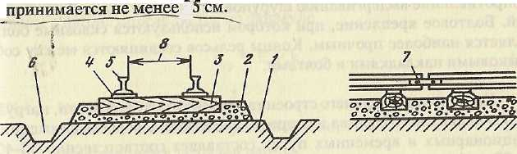
Рисунок 6.1 - схема строения железнодорожного пути:
1 - земляное полотно; 2 - балласт; 3 - шпала; 4 - подкладка; 5 - рельс; 6 - водоотводная канава; 7 - накладка; 8 - ширина колеи
Рельсы служат для направления колес подвижного состава и передачи давления на шпалы. Применяемые на карьерах типы рельсов различаются мёжду собой массой 1 м. Стандартная длина рельса 12,5 и 25 м. На постоянных путях применяется сварка рельсов в длинные петли. На криволинейных участках используются короткие отрезки рельсов требуемой длины. Тип рельсов выбирается в зависимости от нагрузки на ось подвижного состава, назначения пути и интенсивности движения. На карьерах широко применяются рельсы P = 50 и Р = 65 (масса 1 м рельса 50 и 65 кг соответственно). Рельсы Р-65 целесообразно использовать при нагрузке на ось более 280 кН и годовом грузообороте 20-25 млн. т. В особо тяжелых условиях при осевых нагрузках свыше 300 кН используются рельсы Р-75. При тяжелых рельсах воздействие подвижного состава на верхнее строение передается более равномерно.
К шпалам рельсы могут прикрепляться костылями, шурупами и болтами. Наибольшее применение получили костыли. Недостатками костыльного крепления являются быстрое снижение прочности пути, сужение или уширение пути, перекос, что может быть причиной аварий. При звеньевой переукладки путей кранами возможен отрыв шпал от рельсов. При шурупном креплении в шпале просверливается отверстие, куда ввинчивается шуруп, головка которого прижимает рельс к шпале. Сопротивление выдергиванию шурупов в 1,5-2 раза больше, чем костылей. Болтовое крепление, при котором используются сквозные болты, является наиболее прочным. Концы рельсов соединяются между собой стыковыми накладками и болтами.
Конструкция верхнего строения зависит от грузооборота, нагрузки на ось подвижного состава и скорости движения. Скорость движения на стационарных и временных путях составляет соответственно 30-40 и 15-20 км/ч.
Подвижной состав на карьерах состоит из вагонов и локомотивов. Для перевозки полезного ископаемого широко используются вагоны типа «гондола» грузоподъемностью 60-90 тонн и частично типа «хоппер» грузоподъемностью 60 тонн. У вагонов типа «гондола» дно составлено из отдельных щитов, вращающихся на шарнирах у хребтовой балки. Опущенные щиты образуют наклонные плоскости, по которым груз высыпается на обе стороны от оси пути. Вагон типа «хоппер» имеет наклонные торцовые стенки и разгружается через люки, расположенные ниже рамы вагона, груз ссыпается между рельсами или на стороны.
Для перевозки вскрышных пород применяются саморазгружающиеся вагоны-думпкары с односторонней или двусторонней разгрузкой. Конструкция думпкаров рассчитана на восприятие значительных динамических нагрузок от падения крупных кусков породы массой 3-5 тонн с высоты 1,5-3 м (при погрузке экскаваторами). Думпкары широко применяются также и для транспортирования руды. Думпкары характеризуются такими как грузоподъемность, вместимость, коэффициент тары, нагрузка на ось, нагрузка на 1 м пути (табл. 5.1).
Грузоподъемность – максимальная масса груза, которая может быть погружена в вагон.
Вместимость - объем кузова вагона. При погрузке с верхом объем перевозимой насыпной горной массы может на 20-25% превышать объем кузова вагона.

Таблица 5.1 – показатели и характеристики думпкаров
Показатели | Модели думпкаров
Показатели | 6ВС-60(модель 31-638) | 7ВС-60(модель 31-656, 31-661) | ВС-85 | 2ВС-105 | ВС-145(модель 34-667) | ВС-145(модель 34-9) | 2ВС-180
Грузоподъемность, т | 60 | 60 | 85 | 105 | 145 | 145 | 180
Масса вагона, т | 27 | 28 | 35 | 48,5 | 78 | 74,5 | 68
Вместимость кузова, м3 | 30 | 32 | 38 | 50 | 68 | 50 | 58
Число осей | 4 | 4 | 4 | 6 | 8 | 8 | 8
Нагрузка на рельсы от оси, кН | 212,7 | 214,9 | 294 | 256 | 273,17 | 272,6 | 304
Длина по осям автосцепок, м | 11,83 | 11,83 | 12,17 | 14,9 | 17,63 | 17,63 | 17,58
Ширина, м | 3,21 | 3,204 | 3,52 | 3,75 | 3,5 | 3,38 | 3,46
Высота, м | 2,867 | 2,99 | 3,236 | 3,241 | 3,635 | 3,49 | 3,258
Коэффициент тары | 0,45 | 0,468 | 0,41 | 0,46 | 0,538 | 0,537 | 0,38
Число разгрузочных цилиндров | 4 | 4 | 4 | 4 | 8 | 8 | 8

Локомотивы. В качестве локомотивов на карьерах применяются электровозы, тепловозы и тяговые агрегаты. Достоинствами электровозов являются относительно высокий к.п.д., равный 14 - 16%, высокая скорость движения на руководящем подъеме, способность преодоления подъемов до 40 °/₀₀, постоянная готовность к работе, простое обслуживание и надежная работа в суровых климатических условиях. Наибольшее применение получили контактные электровозы, работающие на постоянном токе напряжением 1500 и 3000 В (табл. 4.2). Недостатками электровозов являются зависимость от источника энергии и значительные первоначальные затраты на строительство контактной сети и тяговой подстанции.

Таблица 6.2 – параметры и характеристики электровозов
Параметры | Электровозы постоянного тока |  |  |  |  |  |  |  |  | Электровозы переменного тока
 | EL-2 |  |  | EL-1 |  | 21Е |  | 26ЕМ |  | Д-94
Сцепной вес, кН | 1000 |  |  | 1500 |  | 1500 |  | 1800 |  | 940
Осевая формула | V²0 |  |  | 2₀+2₀+2₀ |  | 2₀+2₀+2₀ |  | 20+2₀+2₀ |  | 2₀+2₀
Напряжение сети, В | 1500 |  |  | 1500 |  | 1500 |  | 1500 |  | 10000
Мощность (при часовом режиме), кВт | 1350 |  |  | 2020 |  | 1510 |  | 2480 |  | 1650
Тяговое усилие (при часовом режиме), кН | 160 |  |  | 242 |  | 198 |  | 317 |  | 200
Скорость движения, км/ч | 30 |  |  | 30 |  | 28 |  | 28,7 |  | 30
Нагрузка на ось, кН | 250 |  |  | 250 |  | 250 |  | 300 |  | 235
Минимальный радиус кривой, м | 50 |  |  | 60 |  | 60 |  | 60 |  | 75
Высота (с опущенным пантографом), мм | 4660 |  |  | 4660 |  | 4800 |  | 4960 |  | 5250
Параметры |  | Электровозы постоянного тока |  |  |  |  |  |  | Электровозы переменного тока
 |  | EL-2 | EL-1 |  | 21Е |  | 26ЕМ |  | Д-94
Длина, мм |  | 13820 | 21320 |  | 20960 |  | 21470 |  | 16400 '.

6.3 Автомобильный транспорт

На отечественных карьерах и за рубежом автотранспорт используется как в качестве основного, так и в сочетании с железнодорожным, конвейерным, скиповым и другими видами транспорта.
Карьерные автодороги. Эффективность работы автотранспорта на карьерах в значительной степени определяется состоянием и качеством автодорог (рис. 6.2). По условиям эксплуатации автодороги на карьерах делятся на стационарные и временные. Стационарные автодороги, сооружаемые в капитальных траншеях, на поверхности и на соединительных транспортных бермах на длительный срок, имеют, как правило, дорожное покрытие и двухполосное движение. Временные дороги (на уступах и отвалах) периодически перемещаются вслед за подвиганием фронта работ и, как правило, не имеют дорожного покрытия.
Ширина проезжей части автодороги (м) зависит от габаритов подвижного состава, скорости движения и числа полос движения.

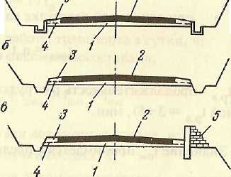

Рисунок 6.2 – поперечный профиль автодороги:
а - в рыхлых породах; б - в скальных породах; в - на съездах; 1 – земляное полотно; 2 – проезжая часть; 3 – обочина; 4 – водоотливное сооружение; 5 – ограждение.

Ширина проезжей части двухполосных дорог для автосамосвалов грузоподъемностью 27-40 и 75-120 т составляет 13-15 и 20-25 м соответственно. На кривых малого радиуса ширина проезжей части увеличивается в зависимости от радиуса кривой. Уширение проезжей части характеризуется следующими данными.
Ширина обочины составляет 1-2 м. Дороги, расположенные в выемках, должны иметь боковые кюветы (глубиной 0,8-0,9 м) трапециевидной формы с основанием шириной 0,4 м. В обычных условиях дороги имеют двухскатный профиль с уклоном 10-40 °/₀₀. При устройстве дорог на косогоре, бермах по борту карьера и на кривых с радиусом менее 200 м поперечное сечение дороги имеет односкатные профиль с уклоном 20-40 °/₀₀ в сторону косогора или внутрь кривой
Тип дорожного покрытия выбирается с учетом срока эксплуатации дороги, интенсивности движения, типа подвижного состава и наличия местных дорожно-строительных материалов.
На стационарных дорогах мощных карьеров большой интенсивностью движения (2000 - 3000 рейсов автосамосвалов в сутки) применяется цементобетонное или асфальтовое покрытие. При меньшей интенсивности движения (1000 - 1500 рейсов автосамосвалов в сутки) используют щебеночное покрытие с пропиткой и поверхностной обработкой или покрытие, обработанное по способу смешения. Временные дороги при скальном основании не имеют покрытия. При рыхлом основании они имеют грунтовое покрытие, улучшенное щебеночными добавками. Эксплуатация дорог с покрытием высокого качества позволяет значительно сократить затраты на ремонт подвижного состава и шин, топливо, смазку и др., что при большой интенсивности движения быстро приводит к окупаемости затрат на строительство дороги.
Подвижной состав автотранспорта должен обладать повышенной прочностью, маневренностью и проходимостью, преодолевать значительные подъемы и уклоны и обеспечивать быструю механизированную нагрузку. В зависимости от конструктивного исполнения, подвижной состав карьерного автотранспорта можно разделить на две группы: автосамосвалы и полуприцепы. Автосамосвалы – это машины с кузовом, расположенные на раме. Разгрузка автосамосвала производится в основном опрокидыванием назад. У полуприцепов кузов выполнен отдельно от тягача и соединяется с ним специальным прицепным устройством. Полуприцепы имеют одну или две ходовые оси и могут быть с задней боковой и донной разгрузкой. Основные их преимущества по сравнению с автосамосвалами - большая грузоподъемность, меньшие расход горючего и эксплуатационные затраты. Однако область применения полуприцепов ограничивается лишь дорогами без подъемов или с небольшим подъемом (до 30 /₀₀) из-за меньшей маневренности и меньшей удельной мощности двигателя. Основными параметрами карьерных автосамосвалов являются грузоподъемность, мощность двигателя, объем кузова, колесная формула минимальный радиус поворота. Колесной формулой называется цифровое обозначение числа колес автосамосвала (например, 4x2). Первая цифра колесной формулы показывает общее число колес, вторая - число ведущих колес. На карьерах наибольшее применение получили автосамосвалы типа БелАЗ грузоподъемностью 27-75 т. Освоены более мощные автосамосвалы грузоподъемностью 110-180 т. Характеристика автосамосвалов приведена в табл. 6.3.

Таблица 6.3 – характеристики автосамосвалов
Параметры | Автосамосвалы
Параметры | КрАЗ-256Б | Бе-  лАЗ-540 | Бе-  лАЗ-548 | Бе-  лАЗ-549 | Бе-лАЗ-  7519 | БелАЗ-  7521
Колесная формула | 6X4 | 4X2 | 4X2 | 4X2 | 4X2 | 4X2
Грузоподъемность, т | 10 | 27 | 40 | 75 | ПО | 180
Масса (без груза), т | 11,5 | 21 | 29 | 66 | 85 | 145
Вместимость кузова, м | 6 | 15,8 | 21,7 | 37,8 | 44 | 90
Максимальная скорость движения, км/ч | 62 | 55 | 50 | 50 | 52 | 50
Ширина автосамосвала, м | 2,65 | 3,48 | 3,8 | 5,36 | 6,1 | 7,64
Длина автосамосвала, м | 8,2 | 7,3 | 8,1 | 10,3 | 11,3 | 13,6
Минимальный, радиус поворота, м | 10,5 | 8,5 | 10,0 | 11,0 | 12 | 15
Мощность двигателя, кВт | 175 | 265 | 367 | 770 | 955 | 1690
Расход топлива на ЮС км пути, л | 60 | 125 | 200 | 350 | - | -

Эффективность использования автотранспорта на карьерах, в значительной степени зависит от схемы подъезда автосамосвала к забою и установки его экскаватора. В зависимости от способа вскрытия рабочих горизонтов, размер рабочих площадок и условий работы экскаваторов возможны сквозной подъезд автосамосвалов к экскаватору, подъезд с петлевым разворотом (рис. 6.3). Сквозной подъезд применяется при наличие двух выездов с горизонта. Автосамосвалы в этом случае движутся поточно, съезжая с магистральных дорог на забойные. Подъезд с петлевым разворотом применяется при одном выезде с горизонта. Он не требует сложных маневров. Обычно время обмена автосамосвалов не превышает продолжительности рабочего цикла экскаватора, чем достигается высокое использование экскаваторов во времени. Подъезд с тупиковым разворотом применяется в стесненных условиях при невозможности осуществления петлевого разворота. В основном эта схема подъезда применяется в тупиковых заходах при проведении траншей. При ширине рабочей площадки (основания траншеи) меньше радиуса поворота автосамосвала устраиваются специальные ниши для обеспечения более свободного маневра при развороте (см; рис. 6.3). Подъезд с тупиковым разворотом вызывает уменьшение производительности автосамосвалов на 10-16% (по сравнению с другими схемами подъезда).

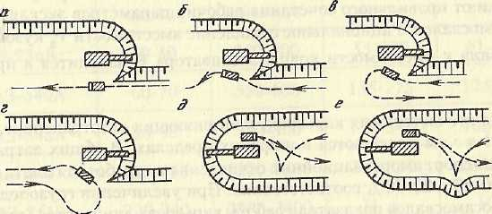
Рисунок 6.3 - Схемы подъезда автосамосвалов к экскаваторам:
а,6- сквозной подъезд; б, г - подъезд с петлевым разворотом; д, е - подъезд с тупиковым разворотом

В зависимости от числа автосамосвалов, находящихся одновременно в забое, применяется одиночная или спаренная установка их под погрузку. Одиночная установка автосамосвалов может производиться параллельно оси забоя (при заходах небольшой ширины) либо с разворотом (при более широких заходах). Установка автосамосвалов с разворотом позволяет уменьшить угол поворота экскаватора. Спаренная установка автосамосвалов обеспечивает более высокую производительность экскаваторов. При спаренной односторонней установке несколько усложняются маневры автосамосвалов (особенно в ночное время). Спаренная двусторонняя установка в большей степени обеспечивает использование экскаватора во времени. Она применяется в условиях широких заходок и тупиковых забоев. Однако спаренная установка требует некоторого увеличения рабочего парка автосамосвалов. Во всех случаях установка автосамосвала под погрузку должна обеспечить минимум времени на маневры автосамосвала в забое, минимальный угол поворота экскаватора при погрузке и хорошую видимость машинистом экскаватора кузова автосамосвала в момент погрузки.

6.4 Конвейерный транспорт

Из всех известных типов конвейеров (ленточные, ленточно-канатные, ленточно-цепные и пластинчатые) на карьерах наибольшее применение получили ленточные конвейеры (рис. 6.4). Они просты в эксплуатации и изготовлении и обеспечивают значительную производительность. Ленточный конвейер состоит из ленты, роликовых опор, смонтированных на металлической конструкции, приводной станции, устройство для натяжения ленты, загрузочного устройства. Конвейерная лента является одновременно грузонесущем и тяговым органом. На карьерах большее применение получили тканевые многопрокладочные ленты. Ткани изготавливаются из бельтинга, особо прочного бельтинга и лавсана. Все большее применение находят конвейерные ленты с капроновыми и анидными прокладками. Для мощных стационарных конвейеров, как правило, применяются резинотросовые ленты, в которых вместо прокладок используются стальные тросы диаметром 2,5-10 мм.

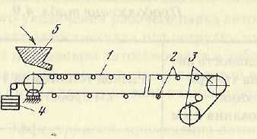
Рисунок 6.4 - схема ленточного конвейера:
1 - конвейерная лента; 2 - роликоопоры; 3 -приводные барабаны; 4 - устройство для натяжения ленты; 5 - загрузочное устройство.

Ширина ленты конвейера зависит от его производительности и кусковатости транспортируемых пород и находится в пределах 400-3600 мм. Транспортирование крупных кусков тяжелых пород быстро выводит конвейерную ленту из строя, поэтому размер кусков обычно не превышает 500 мм.
Скорость движения конвейерной ленты выбирается с учетом физико-технических характеристик транспортируемых пород, ширины ленты и изменяется в пределах 0,7-6 м/с (табл. 6.4)
Допустимый угол подъема зависит от физико-технических характеристик транспортируемых пород, составляет 20-22°, 16-18° и 13-15° соответственно при транспортировании рыхлых пород, раздробленных скальных пород и гравия. Допустимый угол наклона конвейера при спуске на 2-3° меньше допустимого угла при подъеме.
Роликоопоры служат для поддержания конвейерной ленты. Для поддержания грузовой ветви ленты наибольшее применение получили роликоопоры с тремя роликами, для поддержания нижней (порожней) ветви - роликоопоры с одним и двумя роликами. Ролики, поддерживающие нижнюю ветвь, имеют специальную конструкцию, приспособленную для очистки ленты от налипшей породы.
Таблица 6.4 – конвейеры и их параметры
Параметры | Конвейеры
Параметры | КЛ-500 | КЛМ-800 | С-160 | КЛМЗ | НКМЗ
Ширина ленты, мм | 1000 | 1200 | 1600 | 1200 | 1800
Скорость движения ленты, м/с | 2,26 | 2,58 | 1,6-3,15 | 3,6 | 4,35
Часовая производительность, т | 500 | 800 | 1600-3150 | 1950 м³ | 5000 м³
Длина горизонтального става, м | 400 | 800 | 1100 | 800 | 500
Мощность привода, кВт | 75 | 150 | 400-800 | 400 | 1500

На карьерах конвейерный транспорт применяется для транспортирования рыхлых и мягких вскрышных пород (преимущественно от многоковшовых экскаваторов) на внутренние или внешние отвалы, угля, песка, щебня, гравия и др., а также для транспортирования раздробленных скальных и полускальных пород. Для транспортирования вскрышных пород применяются следующие схемы конвейерного транспорта.
При поперечном перемещении вскрышных пород в выработанное пространство используют транспортно-отвальные мосты и консольные отвалообразователи. В случае перемещения вскрышных пород в выработанное пространство по периметру карьера (рис.6.5) используются забойные, полустационарные и отвальные конвейеры. При перемещении вскрышных пород и полезного ископаемого за пределы карьера используются забойные, подъемные, магистральные, отвальные, разгрузочные конвейеры (рис. 6.6).
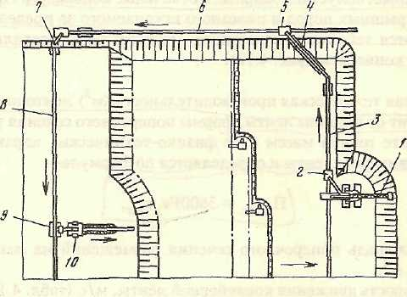
Рисунок 6.5 - схема перемещения вскрышных пород в выработанное пространство по периметру карьера:
1 - экскаватор; 2 - загрузочное устройство; 3 - забойный передвижной конвейер; 4 -наклонный конвейер; 5 - загрузочное устройство; 6 - полустационарный конвейер; 7 -самоходный перегружатель; 8 - отвальный передвижной конвейер; 9 - разгрузочное устройство; 10 – отвалообразователь.

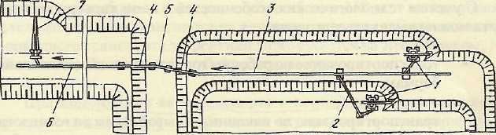
Рисунок 6.6 - схема перемещения вскрышных пород во внешние отвалы: 1 - роторные экскаваторы; 2 - перегружатель; 3 - забойный конвейер; 4 - наклонный конвейер; 5 - магистральный конвейер; 6 - отвальный конвейер; 7 - отвалообразователь

6.5 Комбинированный карьерный транспорт

Получение максимального экономического эффекта при транспортировании горных пород на мощных карьерах можно обеспечить только при использовании нескольких видов транспорта (комбинированного транспорта), так как каждый из входящих в комбинацию вид транспорта эксплуатируется в наиболее благоприятных для него условиях.
С учетом технологических особенностей в цепи карьерного транспорта можно выделить три звена:
- транспортирование по рабочим горизонтам и соединительным
бермам;
- транспортирование по наклонным выработкам до господствующей поверхности;
- транспортирование на поверхности.
Транспорт первого звена непосредственно обслуживает добычные забои. Он должен обладать большой маневренностью для обеспечения высокой производительности добычных машин, полноты выемки и требуемого качества полезного ископаемого. Транспорт второго звена должен обеспечить движение по кратчайшим наклонным участкам пути. Транспорт третьего звена обеспечивает перемещение горной массы на большое расстояние по относительно горизонтальным участкам пути.
Как показала практика, для транспортирования горной массы в карьере (первое звено) наиболее целесообразно использовать автосамосвалы различной грузоподъемности. Для перемещения горной массы от рабочих горизонтов до поверхности (второе звено) наиболее высокие технико-экономические показатели достигаются при использовании скиповых , конвейерных и автомобильных подъемников. Для транспортирования горной массы на поверхности (третье звено) применяются железнодорожный и конвейерный транспорт.
Наибольшее применение находит комбинация автомобильного и железнодорожного транспорта. Горная масса от забоев автотранспортом доставляется до перегрузочных пунктов (рис. 6.7), а затем железнодорожными составами до отвалов, либо до дробильно-обогатительной фабрики. Перегрузочные пункты в этом случае могут располагаться либо внутри карьера, либо на поверхности в непосредственной близости от его контуров. Комбинированный автомобильно-железнодорожный транспорт с внутрикарьерной перегрузкой целесообразно применять при большом грузообороте карьера, глубине более 150 м и использовании железнодорожного транспорта на верхних горизонтах.
Этот вид комбинированного транспорта эффективно применяется на Лебединском, Михайловском, Соколовско-Сарбайском карьерах.

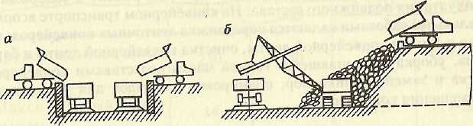

Рисунок 6.7 – схемы перегрузочных пунктов при автомобильно-железнодоржном транспорте:
а - с непосредственной перегрузкой пород; б - с временным складом и использованием на погрузке экскаваторов

При комбинации автотранспорта и скиповых подъемников перегрузочный пункт состоит из разгрузочного и приемного устройства и бункера-дозатора. Скипы грузоподъемностью до 100 т перемещаются по специальным направляющим (угол наклона 35—45°) со скоростью 8-12 м/с. При большой производительности карьера целесообразно устанавливать несколько скиповых подъемников. В зависимости от конкретных условий в практике встречаются и другие комбинации видов транспорта.
Глава 7 ОТВАЛООБРАЗОВАНИЕ

7.1 Общие сведения

Открытая разработка месторождений полезных ископаемых связана с необходимостью выемки и перемещения значительных объемов вскрышных пород, покрывающих, а иногда и подстилающих (при разработке крутых месторождений) залежь. Перемещаемые объемы вскрышных пород размещаются (складируются) на специально отводимых для этой цели площадях. Насыпь, образующаяся в результате складирования вскрышных пород, называется отвалом, а совокупность производственных процессов по размещению вскрышных пород в отвал - отвальными работами. Технология, механизация и организация отвальных работ составляют сущность и содержание процесса отвалообразования. Отвалообразование является завершающим этапом в технологической цепи производства вскрышных работ. От четкого и безаварийного выполнения отвальных работ в значительной степени зависят технико-экономические показатели работы горного и транспортного оборудования и всего карьера в целом.
Отвал вскрышных пород имеет форму неправильной усеченной пирамиды. Он характеризуется следующими параметрами: высотой и числом уступов (ярусов), углом откосов уступов, результирующим углом откоса отвала, приемной способностью, длиной и способом перемещения отвального фронта работ, размерами в плане и др.
Высота отвального уступа зависит в основном от физико-технических свойств складируемых пород и пород, лежащих в основании отвала, а также от средств механизации отвальных работ. Увеличение высоты отвального уступа и отвала в целом ведет к уменьшению занимаемых площадей под отвалы, объема работ по строительству и содержанию транспортных коммуникаций и к увеличению производительности отвального оборудования. Число отвальных уступов определяется в зависимости от площади, отводимой под отвалы, и общего объема вскрышных пород. Ограничивающим фактором возможного числа уступов на отвале является общая рациональная высота отвала и несущая способность пород, лежащих в основании отвала. В практике открытых работ имеются отвалы с различным числом уступов. Угол откоса отвальных уступов обычно равен углу естественного откоса пород, размещаемых в отвале. Он зависит от физико-технических свойств пород, их степени разрыхления и влажности и изменяется в пределах 30-40°. Часть периметра отвала, на котором происходят прием и размещение вскрышных пород, составляет фронт отвальных работ. Разбивка фронта отвальных работ на отдельные участки (тупики) позволяет рассредоточить по фронту основные и подготовительные работы при отвалообразовании. Длина отдельного тупика изменяется в широких пределах и зависит в основном от принятого способа механизации отвальных работ, площади отвала, объема вскрышных пород, размещаемых в отвале. Потребное число отвальных тупиков определяется грузооборотом карьера по вскрыше и приемной способностью отвального тупика.
Способ перемещения фронта отвальных работ определяет схему развития отвалов в плане. Различают три способа перемещения фронта отвальных работ: параллельный, веерный и криволинейный (рис. 7.1).

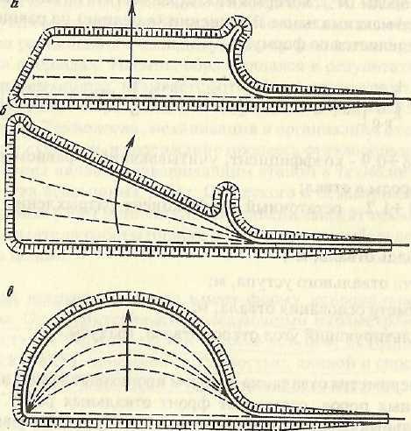
Рисунок 7.1 – способы перемещения фонта отвальных работ:
а - параллельный; б - веерный; в – криволинейный
Процесс отвалообразования включает возведение первоначальных отвальных насыпей, разгрузку и складирование вскрышных пород, планировку поверхности отвала и перемещение транспортных коммуникаций на отвале.
Возведение первоначальных насыпей имеет целью образование необходимого фронта отвальных работ при определенной высоте отвального уступа. Ширина первоначальной насыпи поверху должна составлять 7-10 м с целью обеспечения нормального расположения транспортных коммуникаций. При возведении отвала на косогоре сначала на его склоне (на отметке поверхности отвала) сооружается горизонтальная площадка для расположения транспортных коммуникаций. Заполнение отвала производится в сторону пониженных отметок. Допустимая высота отвала ограничивается условиями его устойчивости.
При возведении отвала на равнине первоначальная насыпь сооружается из пород выемки, проводимой вблизи насыпи параллельно ее оси, или из вскрышных пород. В зависимости от типа вскрышных пород и вида карьерного транспорта первичная насыпь может сооружаться драглайнами, мехлопатами, бульдозерами и колесными скреперами (рис. 7.2, 7.3, 7.4, 7.5).
Выбор средств механизации для складирования пород зависит в основном от физико-технических свойств вскрышных пород и видов карьерного транспорта (табл. 7.1).
Планировка поверхности отвала осуществляется для обеспечения передвижки путей и конвейеров, трассирования отвальных автодорог и последующей рекультивации. Планировка, как правило, производится бульдозерами.
Перемещение транспортных коммуникаций на отвале носит периодический характер и производится после отсыпки отвальной заходки. Перемещение отвальных коммуникаций аналогично перемещению временных путей на карьере.
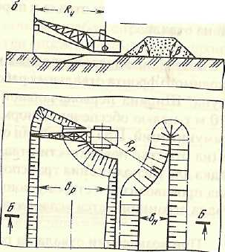
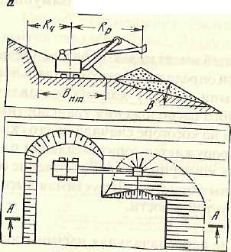

7.2 - схемы возведения первоначальной насыпи из пород выемки:
а - мехлопатой на косогоре; б - драглайном на равнинной местности
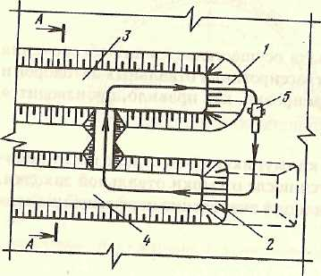

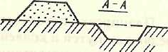
Рисунок 7.3 - схема возведения первоначальной насыпи из мягких пород колесным скрепером:
1 - откос отвала; 2 - забой; 3 - отвал; 4 - карьер; 5 – скрепер
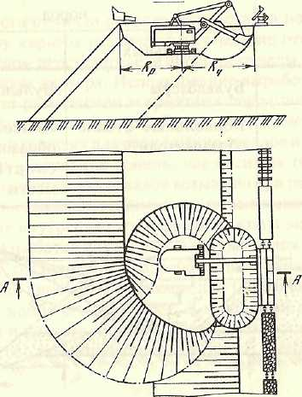
Рисунок 7.4 - схема отвалообразования с использованием мехлопаты

Таблица 7.1 – выбор средств механизации для складирования пород
Транспорт | Средства механизации для складирования пород
Транспорт | скальных | Рыхлых
Железнодорожный | Мехлопаты, отвальные плуги, бульдозеры | Мехлопаты, драглайны, абзетцеры, бульдозеры
Автомобильный | Бульдозеры | Бульдозеры
Конвейерный | Консольные отвалообразователи | Консольные отвалообразователи и транспортно- отвальные мосты

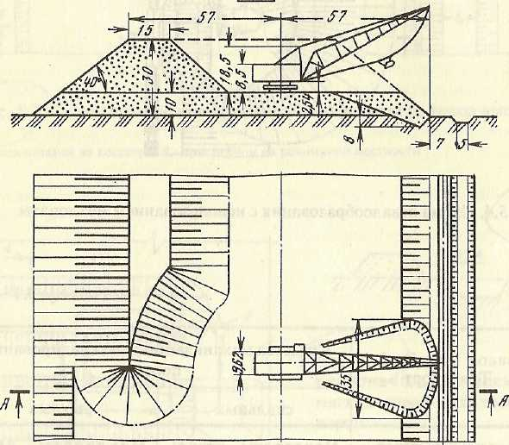
Рисунок 7.5 - схема отвалообразования с использованием драглайна ЭШ 10/60.
7.2 Железнодорожное отвалообразование

При железнодорожном транспорте для складирования пород на отвалах применяются мехлопаты, драглайны, отвальные плуги, абзетцеры и бульдозеры.
Экскаваторное отвалообразование при использовании железнодорожного транспорта на отечественных карьерах является ведущим (на его долю приходится 85-90% объема складируемых пород). Работа отвальных экскаваторов состоит в экскавации породы, разгружаемой из думпкаров, и укладке ее в отвал. При использовании мехлопаты отвальный уступ разделяется на два подуступа. Мехлопата размещается на кровле нижнего подуступа. Для удобства приема и последующей экскавации разгружаемой породы из думпкаров экскаватор на кровле нижнего подуступа образует специальную приемную выемку (канаву) длиной равной полуторной или двойной длине думпкара, и глубиной 0,8-1 м. Локомотивосостав на отвал подается вагонами вперед. В приемную выемку, как правило, разгружаются думпкары поочередно. Укладка породы экскаватором в отвал производится в трех направлениях: вперед по ходу в нижний подуступ, в сторону развития отвала под откос нижнего подуступа и назад в верхний подуступ.
Рациональная высота отвального уступа меняется в широких пределах и зависит в основном от физико-технических характеристик складируемых пород и пород основания отвалов, рельефа поверхности, параметров экскаватора и составляет на равнине 15-30 м, а в гористой местности 70 м и более. Высота верхнего подуступа зависит от высоты разгрузки экскаватора и составляет 4-6, 6-8 и 7-9 м соответственно для экскаваторов ЭКГ-5, ЭКН-8И иЭКГ-12,5.
Плужное отвалообразование предшествовало экскаваторному, но из-за небольшой производительности было в основном заменено экскаваторным. Плужное отвалообразование находит применение на карьерах с небольшим объемом скальных вскрышных пород при наличии большого числа тупиков, расположенных на разных горизонтах.
Процесс плужного отвалообразования включает выполнение следующих операций: разгрузку породы из думпкаров под откос отвального уступа, профилирование откоса уступа (вспашка), планировку поверхности отвала и передвижку пути (рис.7.6). Разгрузка думпкаров производится по всей длине отвального тупика. В зависимости от устойчивости откоса думпкары могут разгружаться по одному, группами и одновременно все. Часть разгружаемой породы скатывается по откосу, а большая часть (до 70 %) остается на откосе и препятствует разгрузке следующих составов. Для сбрасывания вниз оставшейся на откосе породы производится профилирование откоса отвала отвальным плугом. Разгрузка думпкаров и профилирование откоса отвала обычно производятся несколько раз. После заполнения отвального тупика тем же отвальным плугом производится планировка поверхности отвала. Планировка выполняется с таким расчетом, чтобы спланированная поверхность была выше старой трассы на 0,2-0,5 м для компенсации неизбежной просадки пути при движении локомотивосоставов. Профилирование откоса и планировка отвала выполняются плугом за несколько проходов вдоль отвального тупика. Рабочими органами отвального плуга являются выдвижные лемехи и крылья. Отвальные плуги выпускаются прицепные и самоходные (с вылетом крыльев до 7,5 м). Передвижка путей на плужных отвалах осуществляется путепередвигателями цикличного действия без разборки на звенья.
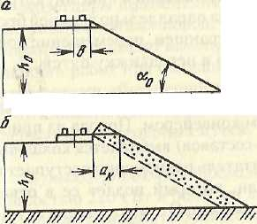
Рисунок 7.6 - схема плужного отвалообразования:
а - положение отвального откоса перед разгрузкой локомотивосостава; б - после разгрузки; в - после профилирования; г- после повторной разгрузки и передвижки путей.

Абзетцерное отвалообразование. Процесс отвалообразования с помощью абзетцеров включает разгрузку думпкаров в приемную траншею, расположенную на поверхности отвала параллельно верхней бровке отвального уступа, черпание породы из траншеи, перемещение породы в отвал, планировку поверхности отвала и передвижку путей,
Абзетцер - полноповоротный многоковшовый экскаватор, имеющий разгрузочную консоль с ленточным конвейером. Порода из приемной траншеи (куда она разгружается из составов) выбирается ковшовым заборным органом абзетцера и через питатель равномерно поступает на ленточный конвейер отвальной консоли, который подает ее в отвал. Абзетцеры, как правило, имеют рельсовый ход. Отсыпка отвала осуществляется при движении абзетцера вдоль траншеи. Вначале отсылается внешняя часть отвала, а затем внутренняя, путем поворота разгрузочной консоли в горизонтальной плоскости.
Отвальный уступ отсыпается двумя подуступами. Абзетцер, приемная траншея и путь располагаются в этом случае на кровле нижнего подуступа. Возможная высота нижнего подуступа, как правило, ограничивается условиями его устойчивости, а высота верхнего подуступа - длиной стрелы абзетцера, углом ее наклона, устойчивостью откоса верхнего подуступа и положением абзетцера относительно пути. Высота абзетцерного отвала достигает 90 м. Высота верхнего подуступа 20-35 м, высота нижнего подуступа 40-55 м. Планировка поверхности отвала после его заполнения производится либо планирующей рамой абзетцера, либо бульдозером. Пути отвальных экскаваторов обычно многорельсовые, поэтому их передвигают путепередвигателями непрерывного действия. Ширина отвальной заходки изменяется в пределах 40-60 м. Она зависит от длины отвальной консоли и угла ее наклона. Абзетцеры применяются только при складировании рыхлых и хорошо раздробленных пород, разрабатываемых многоковшовыми экскаваторами. Они имеют высокую производительность и обеспечивают безопасность работ при больших высотах и приемной способности отвалов. Недостатками абзетцерного отвалообразования являются зависимость его от климатических условий, высокая трудоемкость строительства и содержание абзетцерных путей.
Бульдозерное отвалообразование. В связи с созданием бульдозеров мощностью 220 кВт и более на карьерах с железнодорожным транспортом начали применять бульдозерное отвалообразование. При этом способе отвалообразования отвальный уступ разделяется на два подуступа. Порода разгружается на кровлю нижнего подуступа (транспортные пути располагаются на кровле верхнего подуступа) и бульдозерами перемещается к его откосу. Высота верхнего подуступа принимается такой, чтобы разгруженная из думпкара порода была ниже уровня пути, т.е. должна быть в пределах 1,5-2,5 м. Расстояние от внешнего конца шпал до верхней бровки верхнего подуступа должно быть не менее 1 м. Высота нижнего подуступа принимается по условию устойчивости его откоса.
Ширина отвальной заходки (шаг переукладки путей) определяется производительностью бульдозера, объемом вскрыши, поступающим на отвал, полезной массой поезда, схемой путевого развития на отвале и затратами на передвижку отвальных путей. Экономически целесообразная ширина отвальной заходки изменяется в пределах 30-70 м. Рациональная длина отвального тупика находится в пределах 1,2-1,5 км. Различают торцовую, фронтальную и комбинированную схемы бульдозерного отвалообразования (рис. 7.7). При торцовой схеме складирование породы осуществляется диагональными проходами бульдозера. Достоинствами бульдозерного отвалообразования являются независимость шага переукладки путей от линейных параметров бульдозера, высокая приемная способность отвального тупика, небольшие капитальные и эксплуатационные затраты. Недостатки - зависимость производительности бульдозеров от климатических условий, расстояния транспортирования, типа складируемых пород, повышенный износ ходовой части бульдозеров и большой расход дорогостоящего топлива.

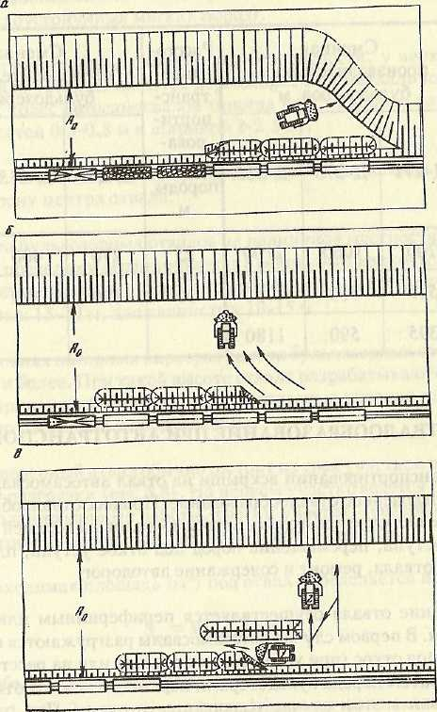Рисунок 7.7 - технологические схемы бульдозерного отвалообразования при железнодорожном транспорте:
а - торцовая; б - фронтальная; в - комбинированная

7.3 Отвалообразование при автотранспорте

При транспортировании вскрыши на отвал автосамосвалами применяется бульдозерное отвалообразование. Процесс отвалообразования в этом случае включает разгрузку автосамосвалов на верхней площадке отвального уступа, перемещение пород под откос уступа, планировку поверхности отвала, ремонт и содержание автодорог.
Заполнение отвала осуществляется периферийным или площадным способом. В первом случае автосамосвалы разгружаются по фронту работ прямо под откос (при устойчивых отвалах) или на расстоянии 3-5 м от откоса. Затем порода бульдозерами перемещается под откос. Бульдозерный отвал в этом случае развивается в плане. При площадном способе автосамосвалы разгружаются по всей площади отвала. Поверхность отвала планируется бульдозерами, а затем укатывается катками. После этого отсыпается следующий слой и т.д. Бульдозерный отвал в этом случае развивается по вертикали. Более экономичным является периферийный способ, при котором меньше планировочных и дорожных работ. Площадный способ используется редко (в основном при складировании малоустойчивых мягких пород).
При периферийном способе, для безопасности, у верхней бровки уступа отвала устанавливаются деревянные или металлические упоры для задних колес автосамосвалов (иногда вместо упоров насыпают вал породы высотой 0,5-0,8 м и шириной 2-2,5 м).
Кроме того, поверхность бульдозерного отвала должна иметь уклон 4—5° в сторону центра отвала.
Высота бульдозерных отвалов на равнинной местности изменяется в широких пределах и ограничивается в основном физико-техническими характеристиками пород. Для скальных пород она составляет 30-35 м, для песчаных 15-20 м, для глинистых 10-15 м.
В условиях нагорных карьеров высота бульдозерных отвалов достигает 150 м и более. При такой высоте отвала разрабатываются специальные мероприятия, обеспечивающие безопасные условия работы обслуживающего персонала и оборудования.
Бульдозерный отвал обычно состоит из трех участков равной длины по фронту разгрузки (рис.7.8). На первом участке ведется разгрузка, на втором - планировочные работы, третий участок - резервный. По мере развития горных пород назначение участков меняется.
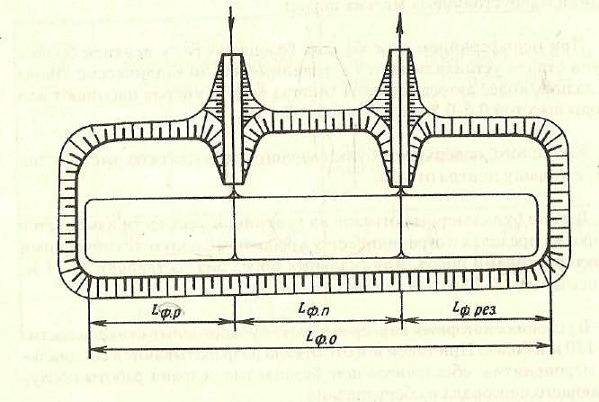
Рисунок 7.8 - Схема бульдозерного отвала:
Lф.о. Lф.р, Lф.п, Lф.рез - соответственно длина фронта отвала, разгрузки, планировки, резервного

7.4 Конвейерное отвалообразование

При транспортировании вскрыши ленточными конвейерами отвалообразование, как правило, осуществляется консольными ленточными отвалообразователями (рис. 7.9).
Консольный отвалообразователь представляет собой одноопорную металлическую ферму, смонтированную на поворотной платформе, имеющей самостоятельный ход. На отечественных карьерах наибольшее применение получили отвалообразователи на шагающем и шагающе-рельсовом ходу (табл. 7.2). Применяются также отвалообразователи на гусеничном ходу (производства Германии).
Процесс отвалообразования с использованием консольных ленточных отвалообразователей включает следующие основные операции: прием, транспортирование и укладку породы в отвал, планировку поверхности отвала, передвижку ленточных конвейеров. Технологическое отвальное оборудование включает отвальный ленточный конвейер и консольный ленточный отвалообразователь, который принимает породу с отвального конвейера и укладывает (отсыпает) ее в отвал. С целью увеличения приемной способности отвала (беи передвижки отвального конвейера) между отвалообразователем и отвальным конвейером устанавливается ленточный перегружатель. Породу в отвал можно отсыпать в один и два яруса. В случае двухъярусного отвала вначале отсыпается нижний ярус, а при обратном ходе (без передвижки конвейеров) - верхний. Отвальная заходка отсыпается путем поворота отвальной консоли в горизонтальной плоскости. При использовании консольных ленточных отвалообразователей фронт работ может развиваться как по веерной, так и по параллельной схемам. Поверхность отвалов планируется бульдозерами, а отвальные ленточные конвейеры передвигаются турнодозерами.
Использование консольных отвалообразователей в комплексе с ленточными конвейерами и многоковшовыми экскаваторами позволяет осуществить автоматизацию процессов перемещения и отвалообразования вскрышных работ.
Глава 8 РЕКУЛЬТИВАЦИЯ

8.1 Общие сведения

При рекультивации нарушенных земель на карьере маркшейдерская служба карьера выполняет следующие работы:
- создает на рекультивируемых участках сеть опорных пунктов
и пунктов съемочного обоснования;
- осуществляет топографическую съемку нарушенных земель
до начала рекультивации, и после ее завершения;
•составляет маркшейдерские чертежи, связанные с проектированием и выполнением отдельных этапов рекультивационных работ, с указанием на них всех видов нарушений земной поверхности;
• осуществляет систематический контроль за восстановлением нарушенных земель во времени и пространстве путем сопоставления фактических результатов с данными проекта;
• определяет и учитывает объемы выполненных работ по планировке, снятию почвенного слоя и укладке его на новое место;
• выносит в натуру геометрические элементы проекта и контролирует их;
• подготавливает исходные данные для текущего и перспективного планирования рекультивации;
- участвует в разработке мероприятий по рекультивации нарушенных земель и обеспечению сохранности плодородных пород;
- осуществляет контроль за соблюдением параметров отвала;
• производит съемку недоступных участков земной поверхности и дна затапливаемых водоемов;
- выполняет маркшейдерские работы, связанные с обеспечением селективного снятия почвы и почвообразующих пород;
- составляет почвенные планы и ведет учет запасов, потерь и
разубоживания наиболее ценных плодородных пород;
- контролирует формирование корнеобитаемого горизонта на
рекультивируемых участках;
- обеспечивает работы по выполаживанию и террасированию
откосов и по созданию искусственных водохранилищ;
- участвует в работе комиссии по сдаче землепользователям
рекультивируемых земель и подготавливает графический материал к акту передачи восстановленных земель;
- составляет маркшейдерскую отчетность по рекультивационным работам.

8.2 Рекультивация на Томусинском разрезе

Всего земельный отвод на 01.04.98 составляет 1323,7 га, в том числе: под горные работы – 392 га; под отвалы – 879 га; из них: внутренние отвалы – 392 га; внешние отвалы – 629 га; ненарушенные земли – 53 га. Кроме того, промплощадка разреза – 24,4 га.
По письму Кемеровского областного комитета охраны окружающей среды и природных ресурсов о выдаче лицензии на право пользования недрами АО «Разрез Томусинский» (№1520 от 13.12.93) площадь поля разреза по горноотводному акту 710,9га. Общая площадь земель, числящихся за разрезом на конец 1993г. – 1407,2 га. За прошедший период 60 га земель было отрекультивировано и сдано по актам.
Площади нарушенных земель под горными работами и отвалами составляют 1271 га (392+879 га) – это 96% от площади земельного отвода.
Ненарушенные земли на земельном отводе разреза «Томусинский» составляет 53 га – это около 4% от всей площади отвода земли.
Угодья на ненарушенной поверхности представлены лугом, кустарником, лесом. До сдачи разреза «Томусинский» в эксплуатацию (1959г) поверхность земельного отвода была занята следующими видами угодий:
- смешанный лес – 90%
- кустарник – 5%
- луг – 5%
Землепользователем является Междуреченский мехлесхоз г.Междуреченска Кемеровской области.
Промплощадка разреза «Томусинский» находится на правом бегегу р. Томь. Промплощадка разреза «Томусинский» имеет площадь 24,4 га. Площади занимаемые автодорогами, ЛЭП и подстанциями, линиями связи, а также внутренние и внешние отвалы, промплощадка входят в площадь земельного отвала.
Горно-техническая рекультивация
Разрез ведет рекультивацию нарушенных земель с 1984 года.
Горно-техническая рекультивация на разрезе выполняется в настоящее время в соответствии с «Основными положениями о рекультивации земель, снятии, сохранении и рациональном использовании плодородного слоя почвы», утвержденными приказом Минприроды России и Роскомзема от 22 декабря 1995 года, №525/67. Направление рекультивации – лесная.
Горно-техническая рекультивация (планировка) ведется на отработанных поверхностях внутренних и внешних отвалов.
Откосы отвалов оставляются на самозаростание без выполаживания.
По состоянию на 01.12.97 г. из 1270,7 га нарушенных горными и отвальными работами земель площадь отработанных земель – 666 га.
Из них 175 га является самозаросшими, на площади 280 га – выполнена горно-техническая рекультивация, в том числе на площади 267 га произведена биологическая рекультивация (посадка леса).
В процессе развития горных работ на разрезе соблюдаются основные требования по снятию и сохранению почвообразующего слоя, необходимого для последующей рекультивации площадей, занятых породными отвалами.
По данным форм 2ТП и планов природоохранных мероприятий годовой объем снятия потенциально плодородных пород 50-60 тыс.м³, хранится он 2-3 года и используется на подготовленных горно-технической рекультивацией площадях.
Для планировки и рыхления поверхности используются бульдозеры: Т-500, Д-9N. Для завозки потенциально плодородных пород (ППП) используются автосамосвалы БелАЗ г/п 110 т. и 40 т. непосредственно из забоев горных участков, а также автопогрузчик для развозки грунта из ранее заготовленных куч ППП.
На железнодорожных отвалах селективную укладку пород (скальные– в глубь, потенциально плодородные – на поверхность) ведут шагающим экскаватором ЭШ-13/50 одновременно с приемом пород в отвал.
На поверхность автомобильных отвалов после их отработки осуществляется завоз потенциально плодородных пород, производятся планировочные бульдозерные работы и рыхление поверхности.
Темп рекультивации (30-35 га в год с посадкой саженцев) установлен на разрезе по требованию Кемеровского Областного Комитета Охраны окружающей среды и природных ресурсов.
На разрезе ежегодно составляется план природо-охранных мероприятий, включающий мероприятия по рекультивации, который утверждается директором разреза и согласовывается с городским комитетом по охране окружающей среды.
Горно-техническая рекультивация ведется техникой существующих структурных подразделений разреза под руководством мастера по рекультивации.
Биологическая рекультивация производится силами малого предприятия – «Рекультивация» или Междуреченского лесхоза и частично силами разреза.
Посадка производится согласно отраслевого стандарта ОСТ 56-99-93 из расчета 3000-3500 штук саженцев на 1 га рядами по схеме 3*1,1 или 2*1,5 м.
Высаживаются хвойные породы деревьев: кедр, сосна, лиственница, иногда добавляется облепиха.
Оплата посадочных работ, выполняемых МП «Рекультивация» или лесхозом, производится согласно договора и смете, составленной исполнителем работ.
Приемка выполненных работ оформляется актом.
При приживаемости саженцев ниже 70% исполнитель работ по биологической рекультивации обязуется выполнить посадку за свой счет.
Заключение

В результате выполнения данной работы мною был получен опыт самостоятельного изучения важнейших понятий дисциплины, также были закреплены и расширены знания, необходимые для дальнейшего обучения по специальности «Открытые горные разработки». В ходе выполнения курсового проекта были рассмотрены основополагающие процессы, связанные с добычей полезных ископаемых открытым способом на примере разреза «Томусинский».
Началом проекта послужило горно-геологическая характеристика рассматриваемого разреза. В ней были затронуты вопросы, касающиеся физико-механических свойств горных пород, стратиграфии и тектонического строения местности. Можно сделать вывод, что геологическое строение района является важнейшей характеристикой, определяющей дальнейшую разработку месторождения.
Вскрытие месторождения является первичным производственным процессом, имеющим непосредственное отношение к горным работам. Были рассмотрены различные способы вскрытия: открытый (траншейный), подземный, а также комбинированный, также схемы вскрытия.
Подготовка горных пород к выемке, будучи комплексным, составным процессом, служит для упрощения доступа к полезному ископаемому. На рассмотренном мною разрезе находит применение буро-взрывной способ подготовки пород.
Выемка и погрузка, транспортирование и отвалообразование, в свою очередь, также принадлежат к производственному циклу, являются его основной частью, поскольку за период эксплуатации карьера именно эти процессы занимают наибольшую долю рабочего времени. также была рассмотрена рекультивация, которая хоть и не входит в состав технологических процессов, но по своему очень важна.

